四川人社人才人事信息系统平台一体化建设项目
职称评审管理子系统

主管部门、人社部门端操作手册

2023年8月
目录
第一章 系统使用前准备工作 1
1.1 操作系统及浏览器设置 1
1.2 单位账户获取 1
1.2.1 上级单位建立 1
1.2.2 自行注册 4
第二章 业务功能 10
2.1 首页 10
2.2 评委会管理 11
2.2.1 评委会备案申报 11
2.2.2 评委会备案审核 17
2.2.3 专家库管理 20
2.2.4 专家库审核 26
2.3 申报材料审核 26
2.3.1 本单位人员审核 27
2.3.2 下级单位人员审核 29
2.3.3 历年上报人员查询 31
2.4 评审活动管理 31
2.4.1 评审活动发布 32
2.4.2.1 通用模板样式 39
2.4.2.2 专利模板样式 40
2.4.2.3 获奖/荣誉称号模板样式 40
2.4.2.4 论文模板样式 41
2.4.2.5 科技成果奖模板样式 41
2.4.2.6 重要专业报告模板样式 42
2.4.2.7 著作/译著模板样式 42
2.4.2.8 标准/规范模板样式 43
2.4.2 评审活动发布审核 43
2.5 评审会议管理 45
2.5.1 参评资格审核 45
2.5.2 设置评分标准 46
2.5.3 导入答辩数据 46
2.5.4 导入笔试成绩 48
2.5.5 破格评审会议 48
2.5.6 普通评审会议 54
2.5.7 评审结果确认 59
2.5.8 评审结果备案 61
2.6 电子证书管理 62
2.6.1 证书生成 62
2.6.1.1 初定发证 62
2.6.1.2 评审发证 64
2.6.1.3 委托发证 67
2.6.2 历史职称数据管理 70
2.6.2.1 证书核验审核 70
2.6.2.2 数据上传 72
2.6.2.3 数据审核 79
2.6.2.4 历史证书生成 81
2.7 单位管理 82
2.7.1 本级单位管理 82
2.7.2 下级单位管理 85
2.8 查询统计 86
2.8.1 证书库查询 86
2.8.2 申报查询 87
2.9 消息推送 87
2.9.1 消息通知 87
2.9.2 已接收消息列表 88
2.10 专技人才审核 89
2.10.1 专技人才审核 89
2.10.2 专技人才统计 90
2.11 职称确认审核 90
2.12 系统管理 92
2.12.1 专业树管理 92
2.12.2 职称系列维护 93
2.12.3 通知公告管理 94
2.12.4 多岗审核配置 95

系统使用前准备工作

操作系统及浏览器设置
为了达到系统最佳使用效果，操作系统需要Windows XP及以上版本。建议使用谷歌浏览器。

单位账户获取
本省职称申报实行逐级管理，在本系统中单位账户形成逐级串联关系，逐级开设单位账户。单位账户的获得共有以下2种方式。

上级单位建立
上级单位可以在本系统的【单位管理】-【下级单位管理】模块新建自己的下级单位，维护单位基本信息、填写法人信息、添加经办人员，此处添加的经办人员为下级单位的超级管理员，如图1.2.1、图1.2.2所示。
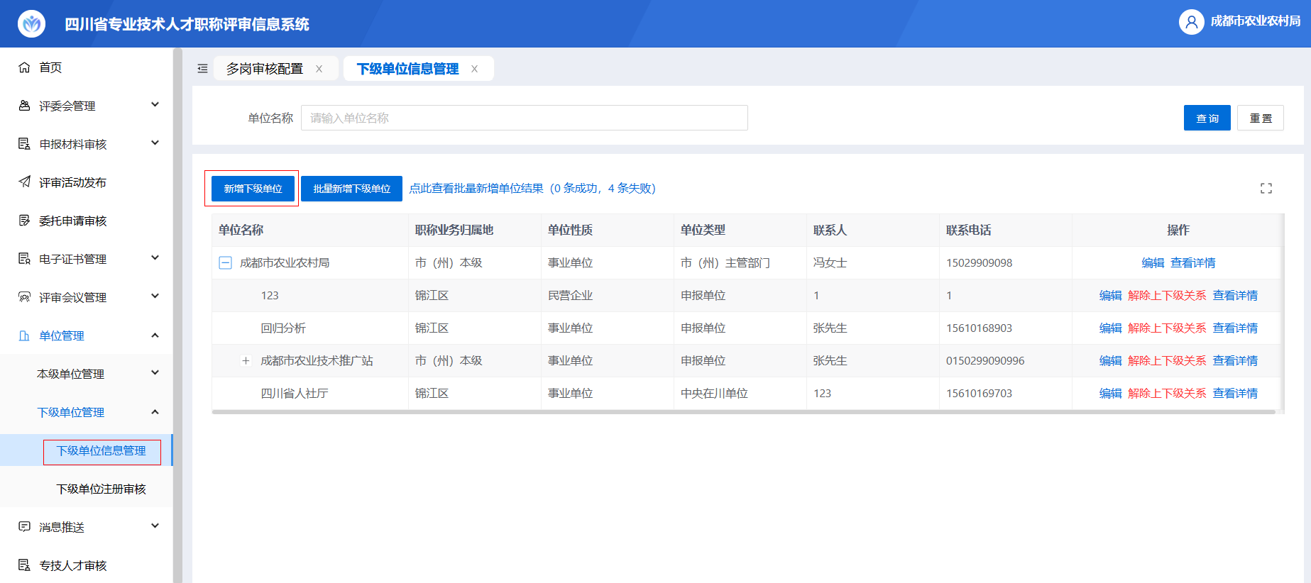
图1.2.1
（1）维护基本信息
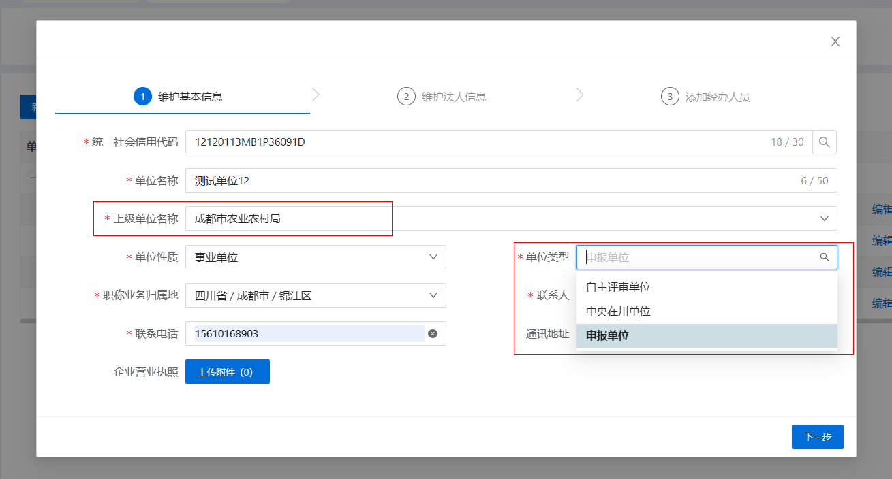
图1.2.2
填写说明：
【上级单位名称】：职称业务的上级部门。例如：四川省乐山市教育局的上级单位是四川省乐山市人力资源和社会保障局。
【职称业务归属地】：办理职称业务的归属地，非单位所在地。省属单位的属地选择“四川省省本级”，市属单位的属地选择对应市的市本级，其他单位请根据实际情况选择对应县区。
【单位类型】：新增下级单位时，只能选择上级单位拥有的权限内的单位类型。
（2）维护法人信息
新增非人社部门的单位，如果在统一身份认证平台未注册过，需要先在此处维护法人信息；人社机构走内网经办平台登录，无需维护，如图1.2.3、图1.2.4所示。
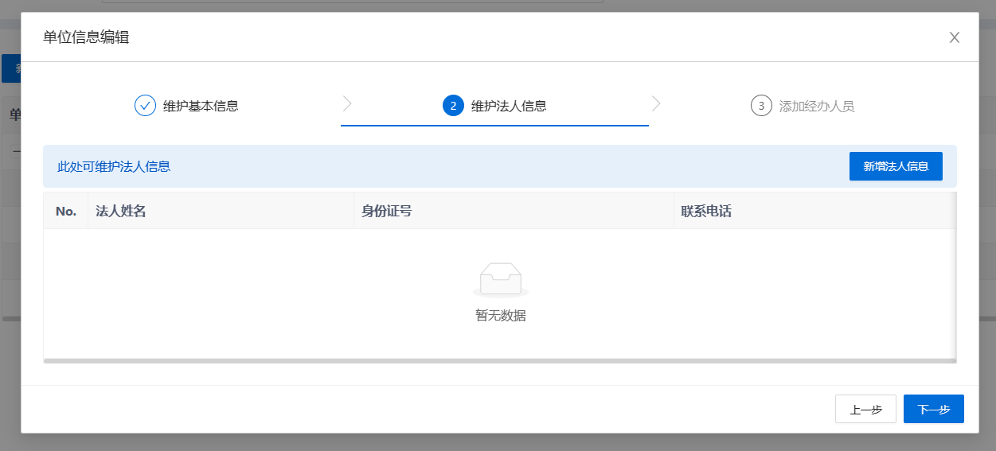
图1.2.3
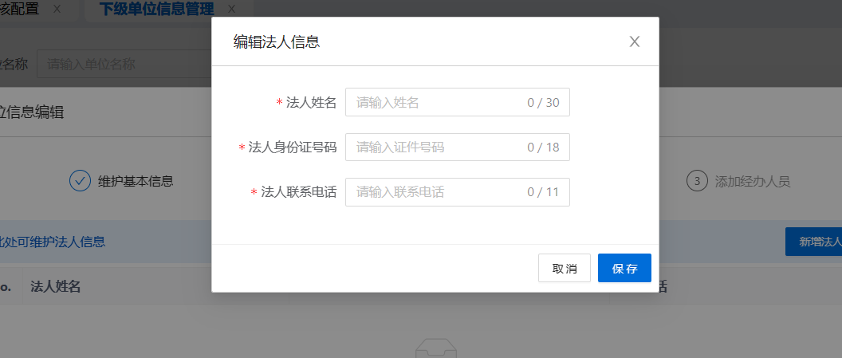
图1.2.4
- 添加经办人员
新增单位为人社部门：此处添加成功的经办人需要在内网经办平台拥有账号，没有则需要联系所在地的信息中心添加账号。
新增单位为非人社部门的单位：此处添加成功的经办人跳转至统一身份认证平台登录时，选择法人登录，建议使用电子社保卡扫码登录，图1.2.5、图1.2.6所示。
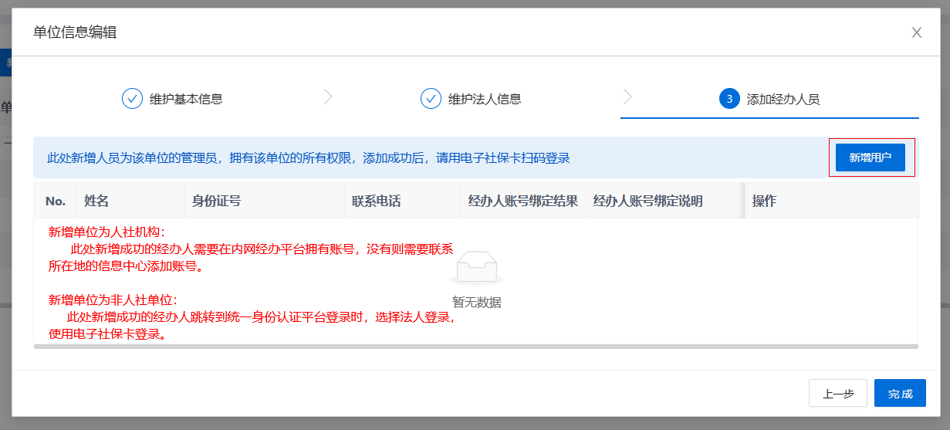
图1.2.5
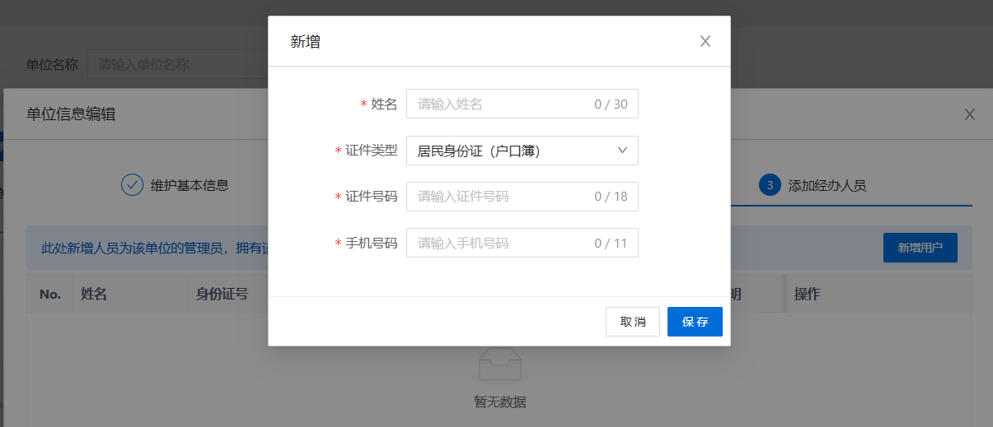
图1.2.6

自行注册
- 若单位为人社部门，使用电子政务外网登录；浏览器网址：“http://59.225.193.2:8081/zcpsqd/”。进入系统首页，点击【登录入口】，选择【内网登录】按钮，会跳转到内网经办平台，在该平台完成登录后跳转回本系统。（人社部门经办人可以使用电子社保卡登录；若之前未注册账号，需先联系单位所在地区的信息中心添加账号），如图1.2.7、图1.2.8、图1.2.9所示。
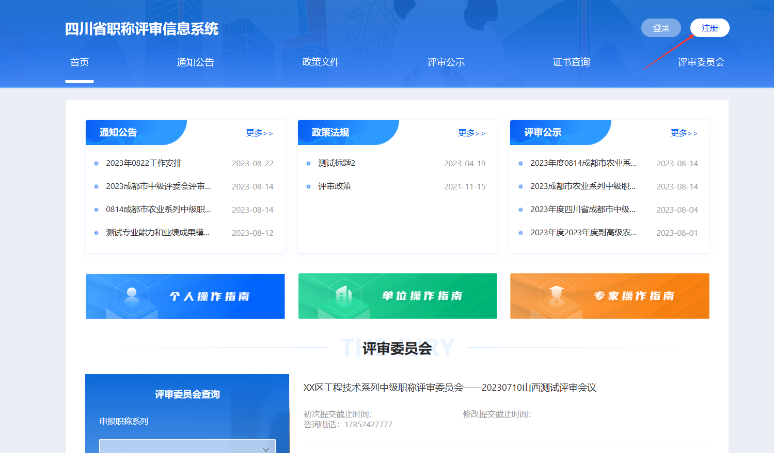
图1.2.7
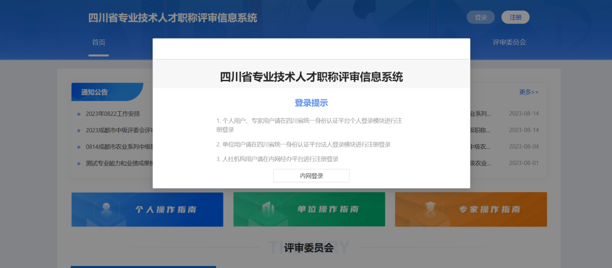
图1.2.8


图1.2.9
登录成功后，在【用户权限申请】完善单位信息，提交上级单位审核，审核通过后开放申报、经办功能（如图1.2.10、图1.2.11所示）。
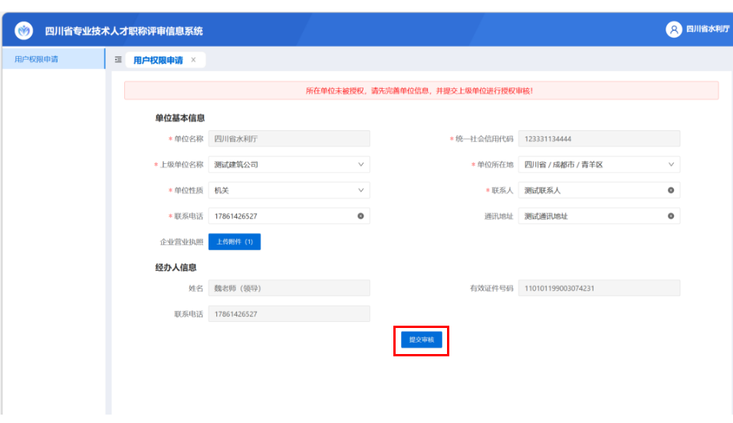
图1.2.10
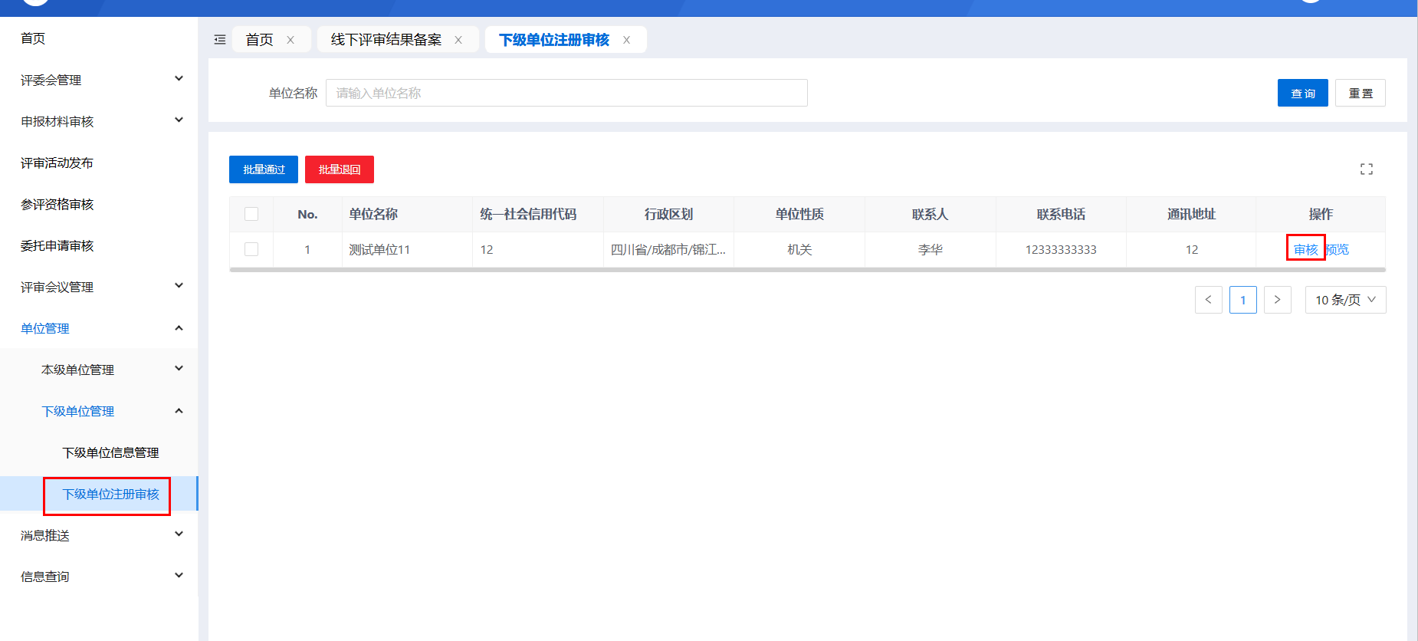
图1.2.11
- 若单位为行业主管部门，使用互联网登录；互联网浏览器网址：“http://103.203.218.251:8081/zcpsqd/”。进入系统首页，点击【登录入口】，点击左下角的【注册】跳转至统一身份认证平台，点击“法人登录”框右上方的“注册”，根据四川省统一身份认证平台的提示完成注册，注册并完成认证后方可进入本系统，如图1.2.12、图1.2.13、图1.2.14所示。
图1.2.12
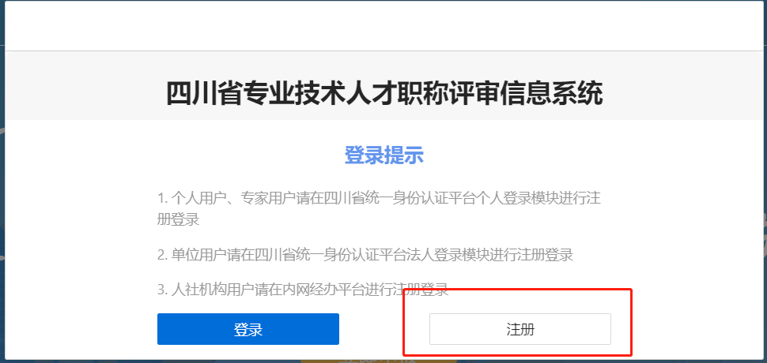
图1.2.13

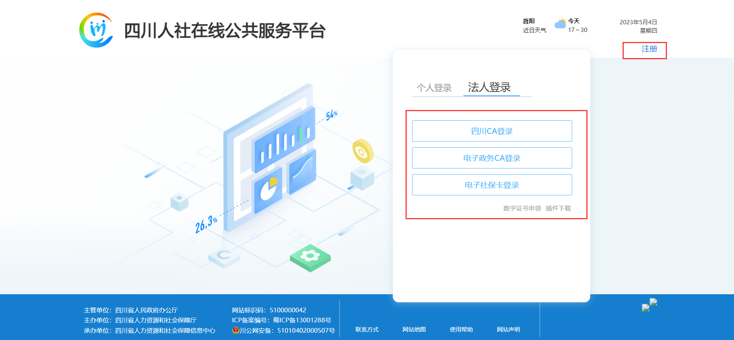
图1.2.14

登录成功后，在【用户权限申请】完善单位信息，提交上级单位审核，审核通过后开放申报、经办功能，如图1.2.15、图1.2.16所示。
图1.2.15

图1.2.16

业务功能

首页
如图2.1.1所示，首页显示以下几部分信息：
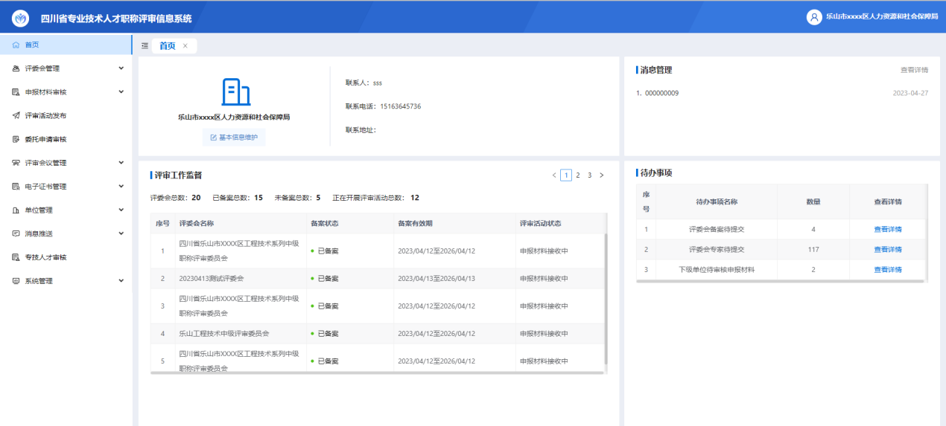
图2.1.1
1、单位信息：可以看到单位的基本信息。
2、消息管理：可以查看各类通知消息。
3、待办事项：显示全部的待办事项，可以根据已有类型分类查看（详细信息仅显示部分条目，如需操作建议进入相关功能进行操作）。
4、评审工作监督：显示本单位组建的评委会，开展的评审活动情况，信息包括评委会名称、所在地区、评审活动名称、申报起止时间以及当前工作进度。

评委会管理

评委会备案申报
评委会备案申报页面主要展示本单位负责组建的评委会列表。包括评委会名称、系列、层级、备案状态、最近一次备案通过时间、授权管理单位、备案单位。本页面可进行评委会的新增，编辑、查看详情和备案申请操作。如图2.2.1所示。
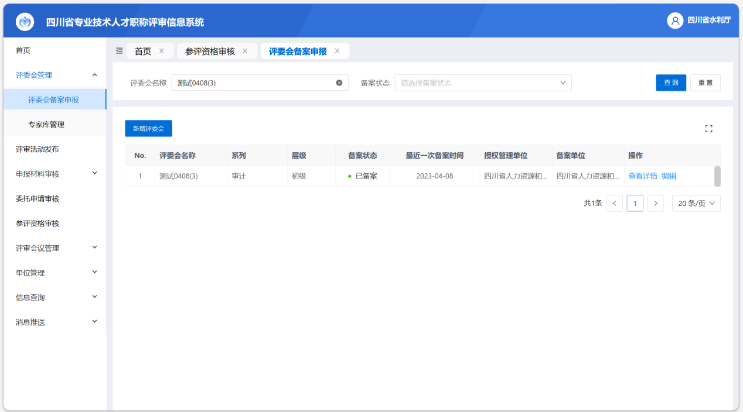
图2.2.1
- 新增评委会
依次填写评委会的基本信息、评审范围、导入专家库名单并上传核准备案请示，点击提交备案，评委会备案申报信息依次经过授权管理单位、备案单位审核。如图2.2.2、图2.2.3、图2.2.4、图2.2.5、图2.2.6、图2.2.7、图2.2.8所示。
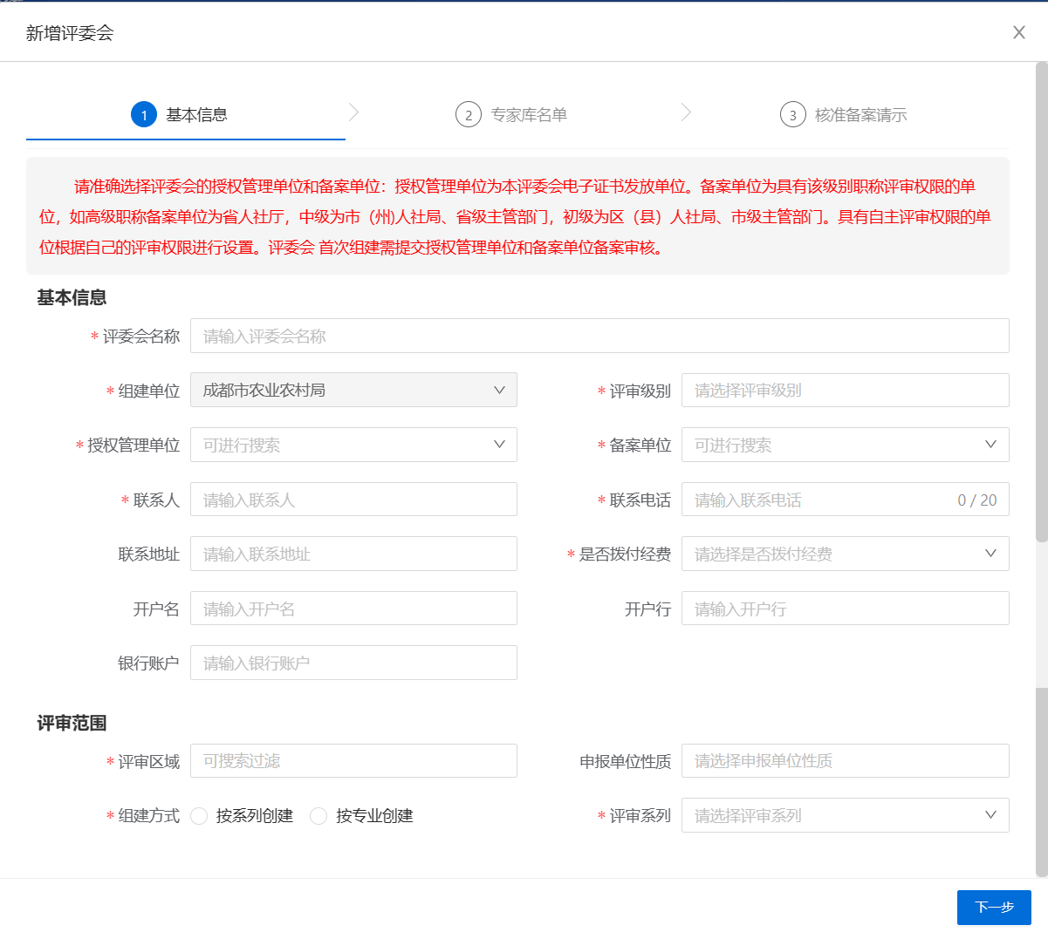
图2.2.2
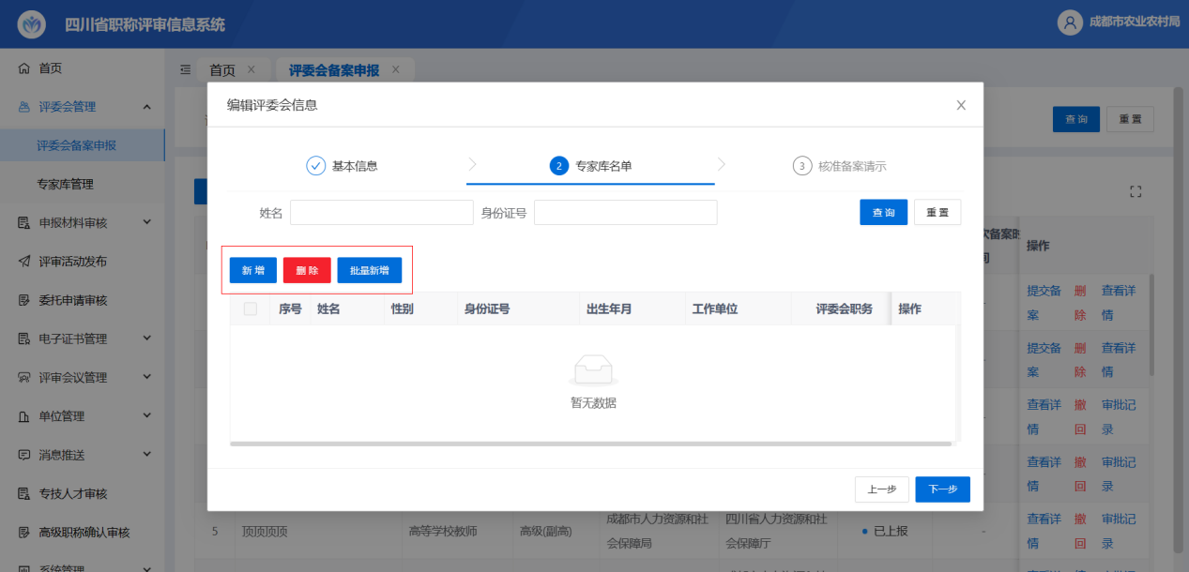
图2.2.3

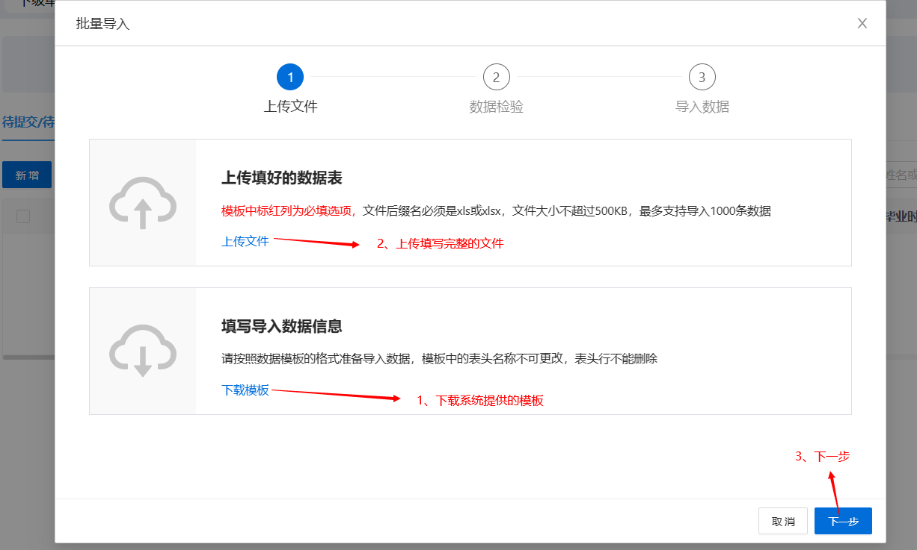
图2.2.4

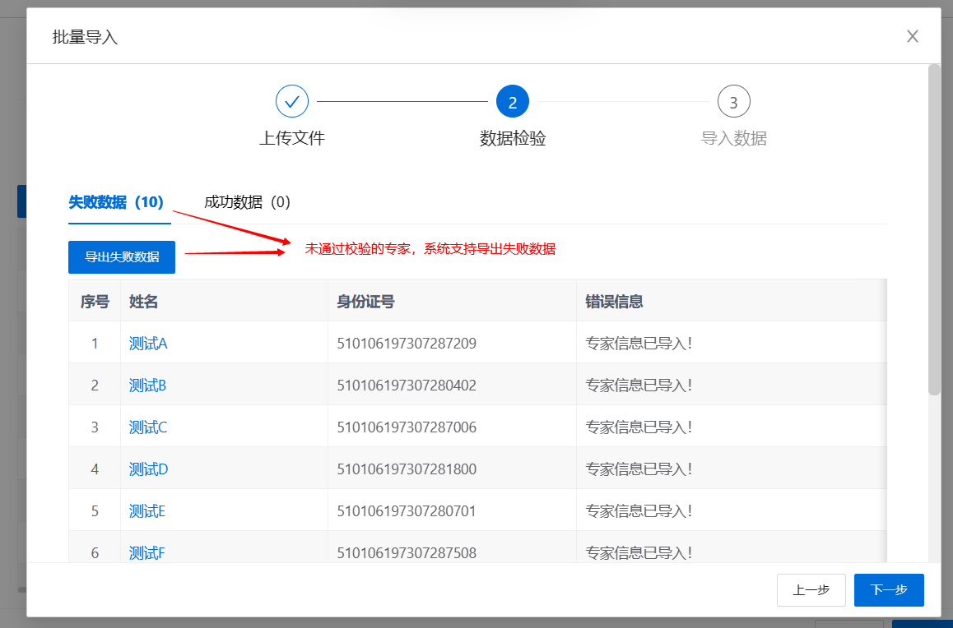
图2.2.5
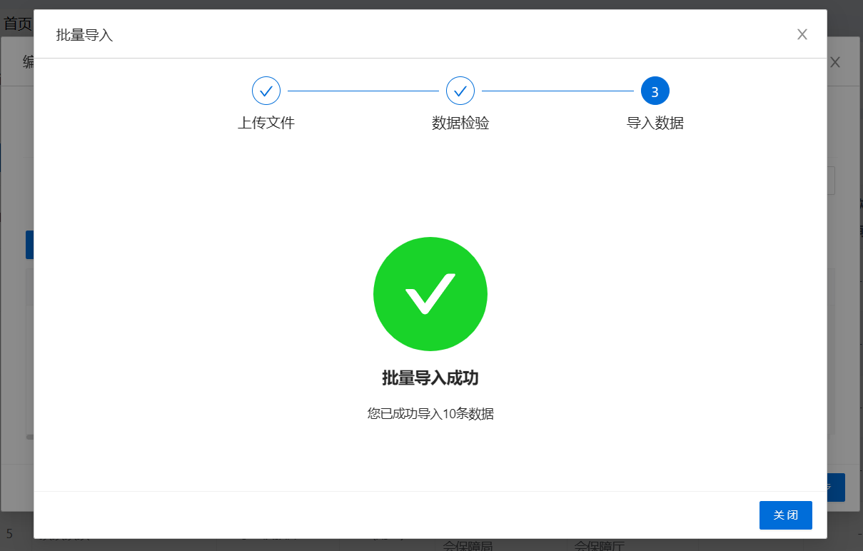
图2.2.6

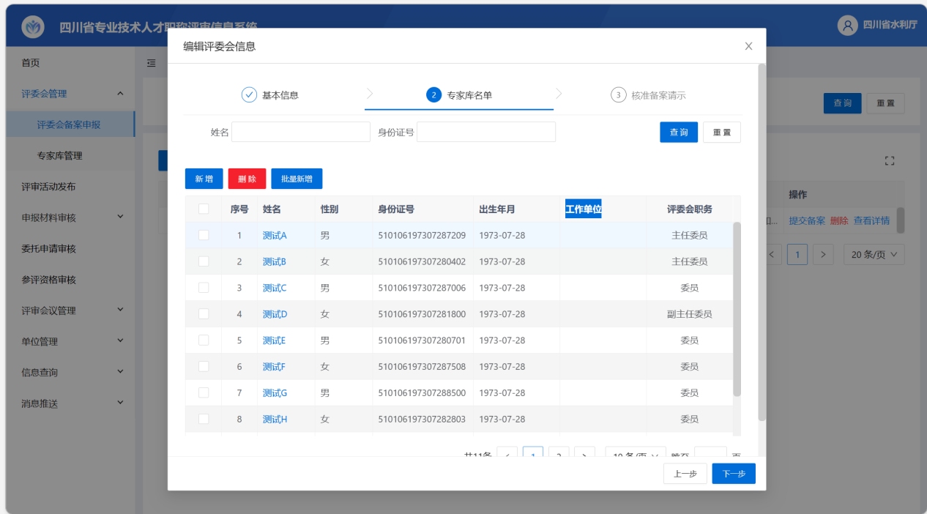
图2.2.7

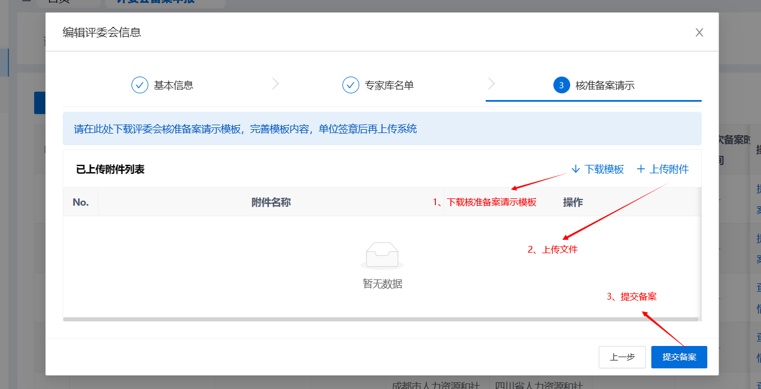
图2.2.8
填写说明：
【评委会名称】：可以输入实际的评委会名称。例如：四川省乐山市工程技术系列中级职称评审委员会。
【组建单位】：系统自动默认本单位，此信息项锁定，无法编辑。
【评审级别】：工作人员选择新增的评委会可以开设的评审级别。
【授权管理单位】：省人社厅具有全省高级职称评审权限，可将权限下放给省级部门进行组织评审、发放证书，省级部门即为高级职称评审权限的下放单位，也称授权管理单位。授权管理单位自行发放本单位权限范围内的证书。同理可以类推由市级人社部门下放评审权限给其他部门。例如：四川省乐山市工程技术系列中级职称评审委员会评审完成后，需要由四川省乐山市人力资源和社会保障局进行发证，授权管理单位则选择四川省乐山市人力资源和社会保障局。
【备案单位】：省人社厅具有全省高级职称综合管理权限，是全省高评委组建及每三年定期备案的备案单位。市（州）人社局、省直部门具有各自范围内中、初级职称综合管理权限，评审权限范围内的中、初级评委会需向其定期备案。县（区）人社部门具有评审权限范围内的初级职称综合管理权限，评审范围内的初级评委会需向其定期备案。
【是否拨付经费】：评审会议产生经费如需上级单位拨付，可选择此项；如无此项需求，建议选择【否】。
【评审区域】：评委会开展的评审活动限制的申报评审范围。例如：四川省乐山市农业技术系列中级职称评审委员会开展的评审活动只允许乐山市市本级申报，这里则需要选择乐山市市本级，其他区县如果需要申报该评委会下的相关的评审活动，需要走委托评审。
【申报单位性质】：限制申报人工作单位的单位性质，若有需要，按照实际需求选择；若没有需要，可以不填。
- 查看详情
显示评委会的备案信息、备案审核记录，如图2.2.9、图2.2.10所示。
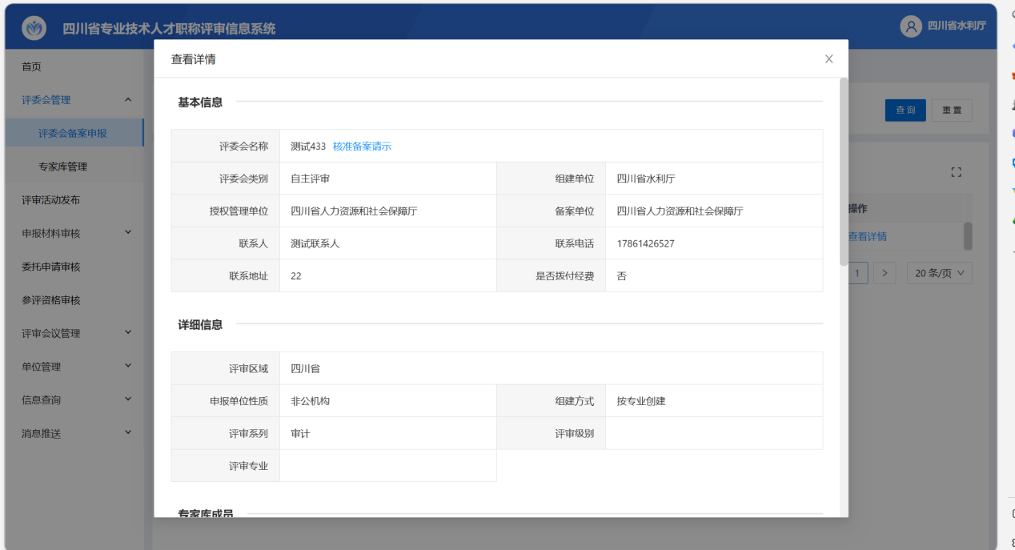
图2.2.9
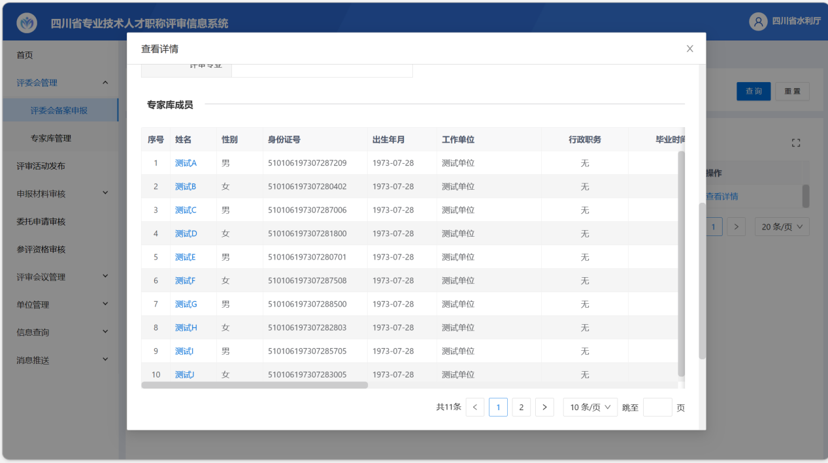
图2.2.10

评委会备案审核
评委会备案审核支持【单位内部多岗审核】，如果需要多岗审核，可以跳转至【多岗审核配置】页面进配置，如图2.2.11、图2.2.12所示。
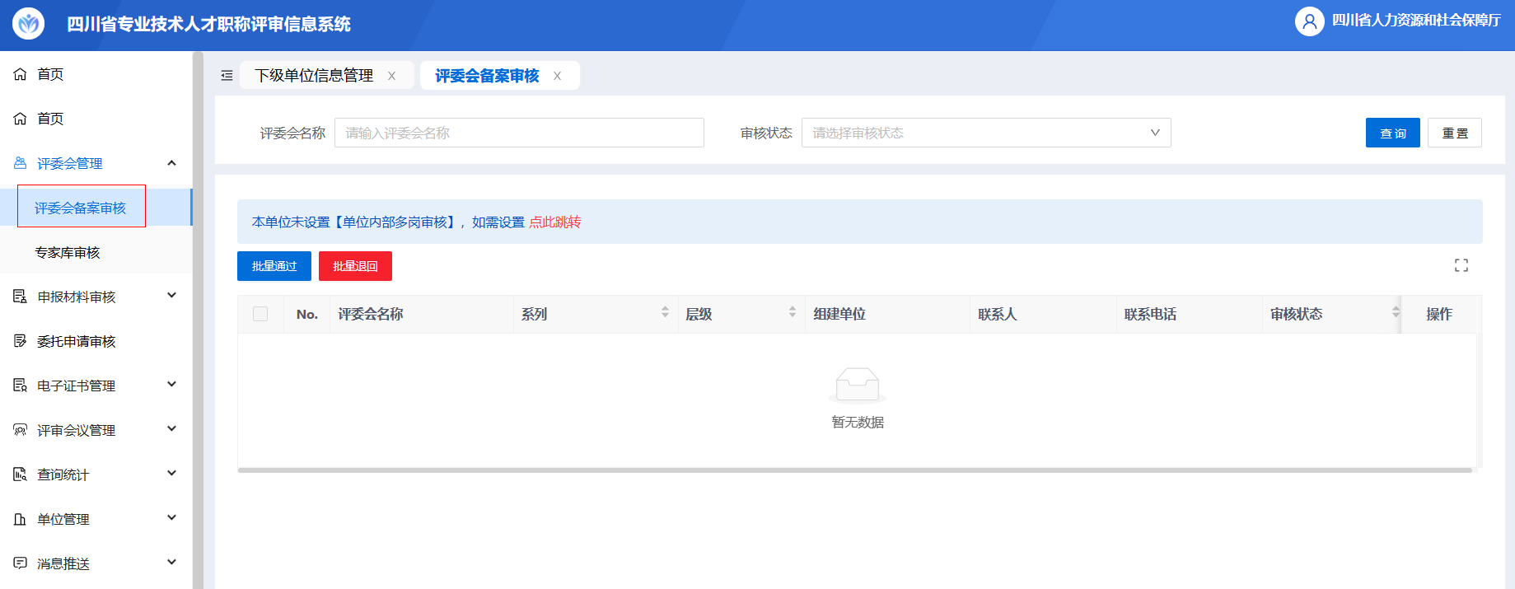
图2.2.11
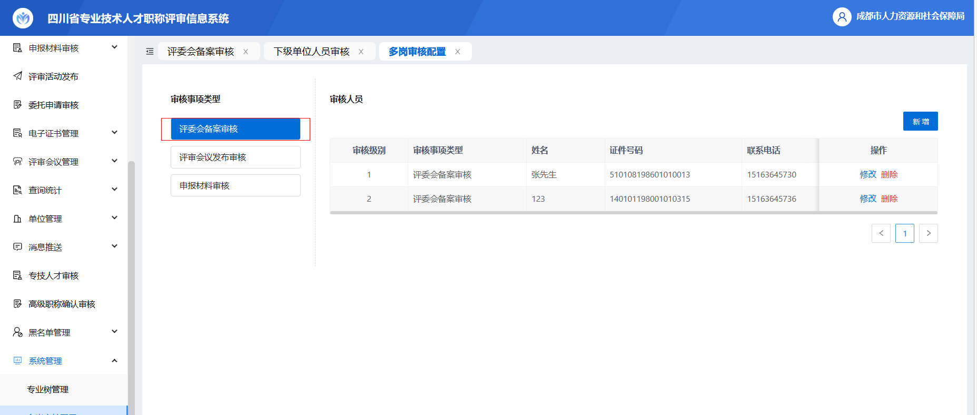
图2.2.12
评委会备案审核页面显示本单位待审核、审核通过、审核不通过的评委会列表，可进行评委会备案申请的审核操作。对于审核无误的多个评委会，审核意见均相同的情况，可勾选多个评委会信息后点击批量通过/批量退回，如图2.2.13所示。

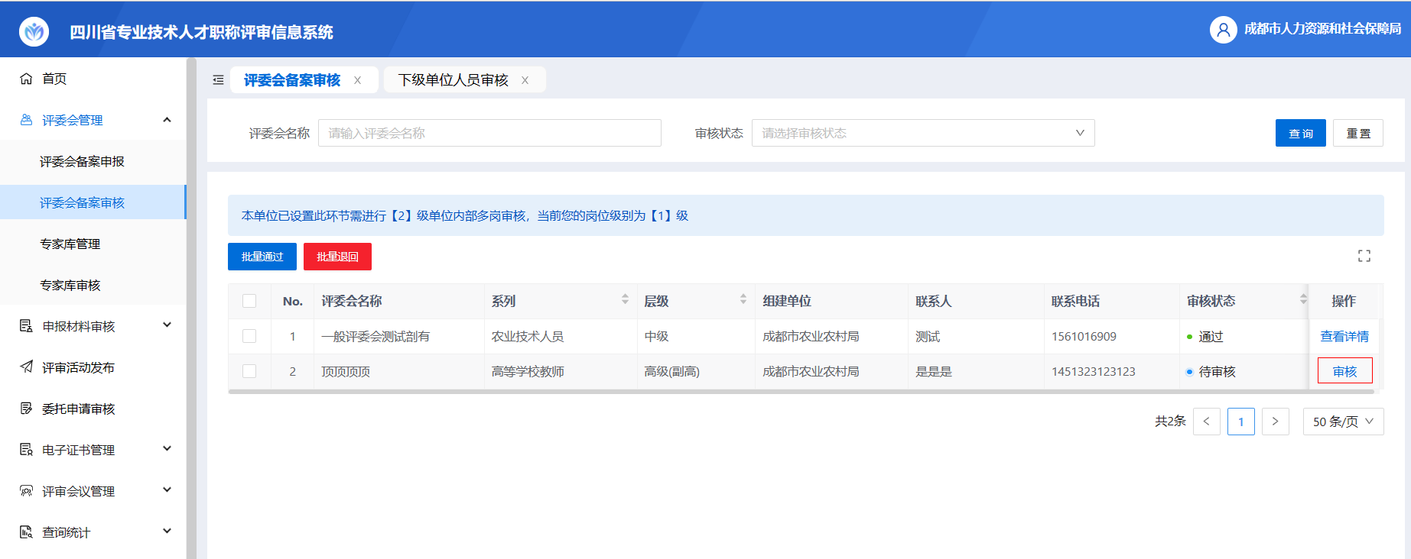
图2.2.13
点击【审核】功能键，进入审核页面，可以选择审核通过或不通过。如图2.2.14、图2.2.15、图2.2.16所示。
审核通过：如果本单位设置多岗审核，将会按照岗位级别从小到大的方式推送给单位内不同工作人员审核。
审核不通过：弹出审核意见弹窗，填写完毕后，点击确定，完成审核。
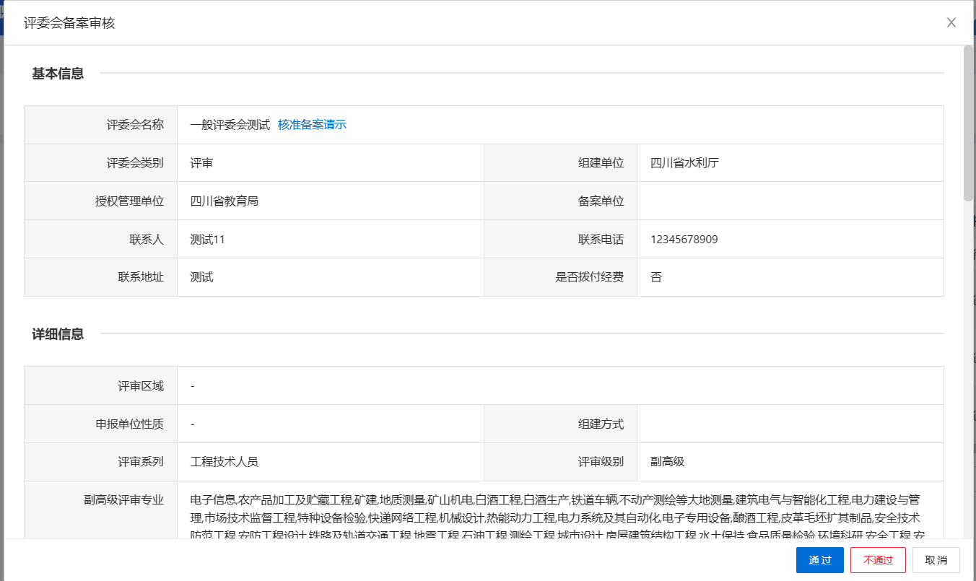
图2.2.14

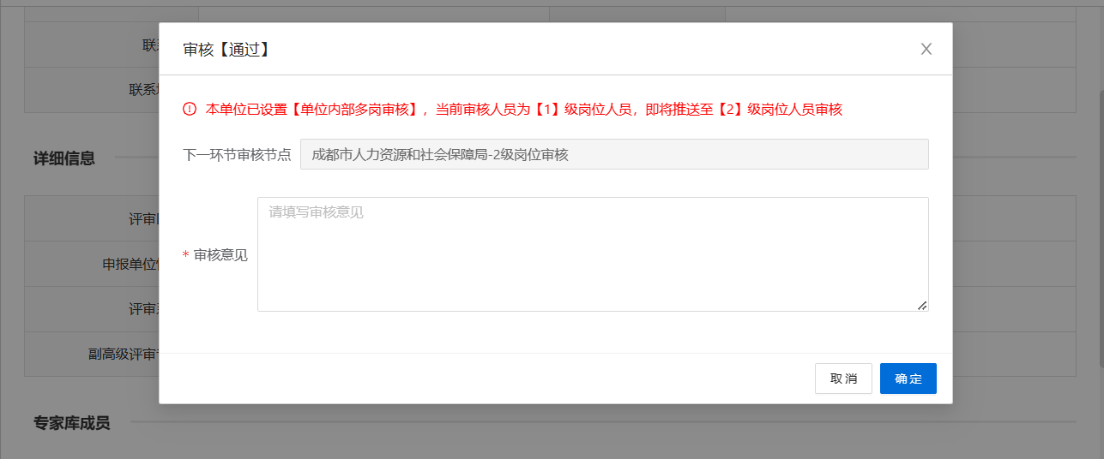
图2.2.15
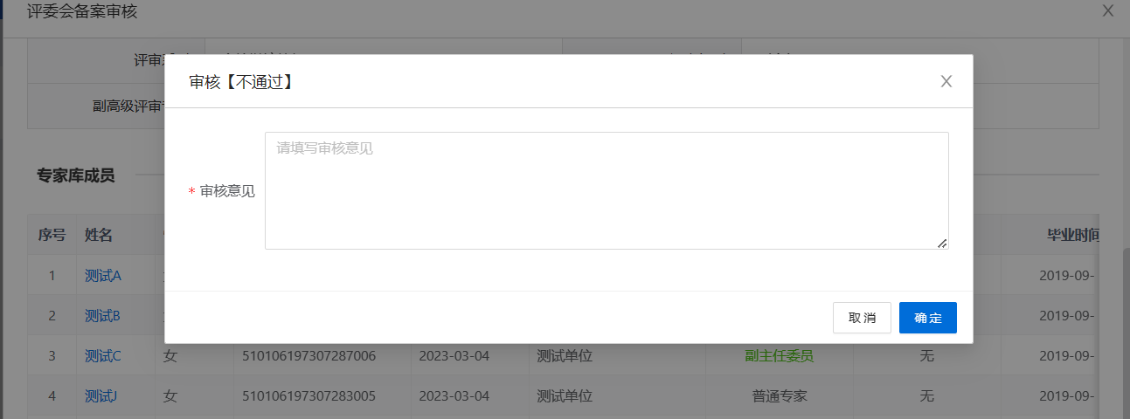
图2.2.16

专家库管理
专家库管理页面显示本单位组建的评委会专家信息。包括本单位新增待提交专家、下级单位推荐待审核专家、在库专家和本单位退回专家列表，如图2.2.17、图2.2.18、图2.2.19所示。

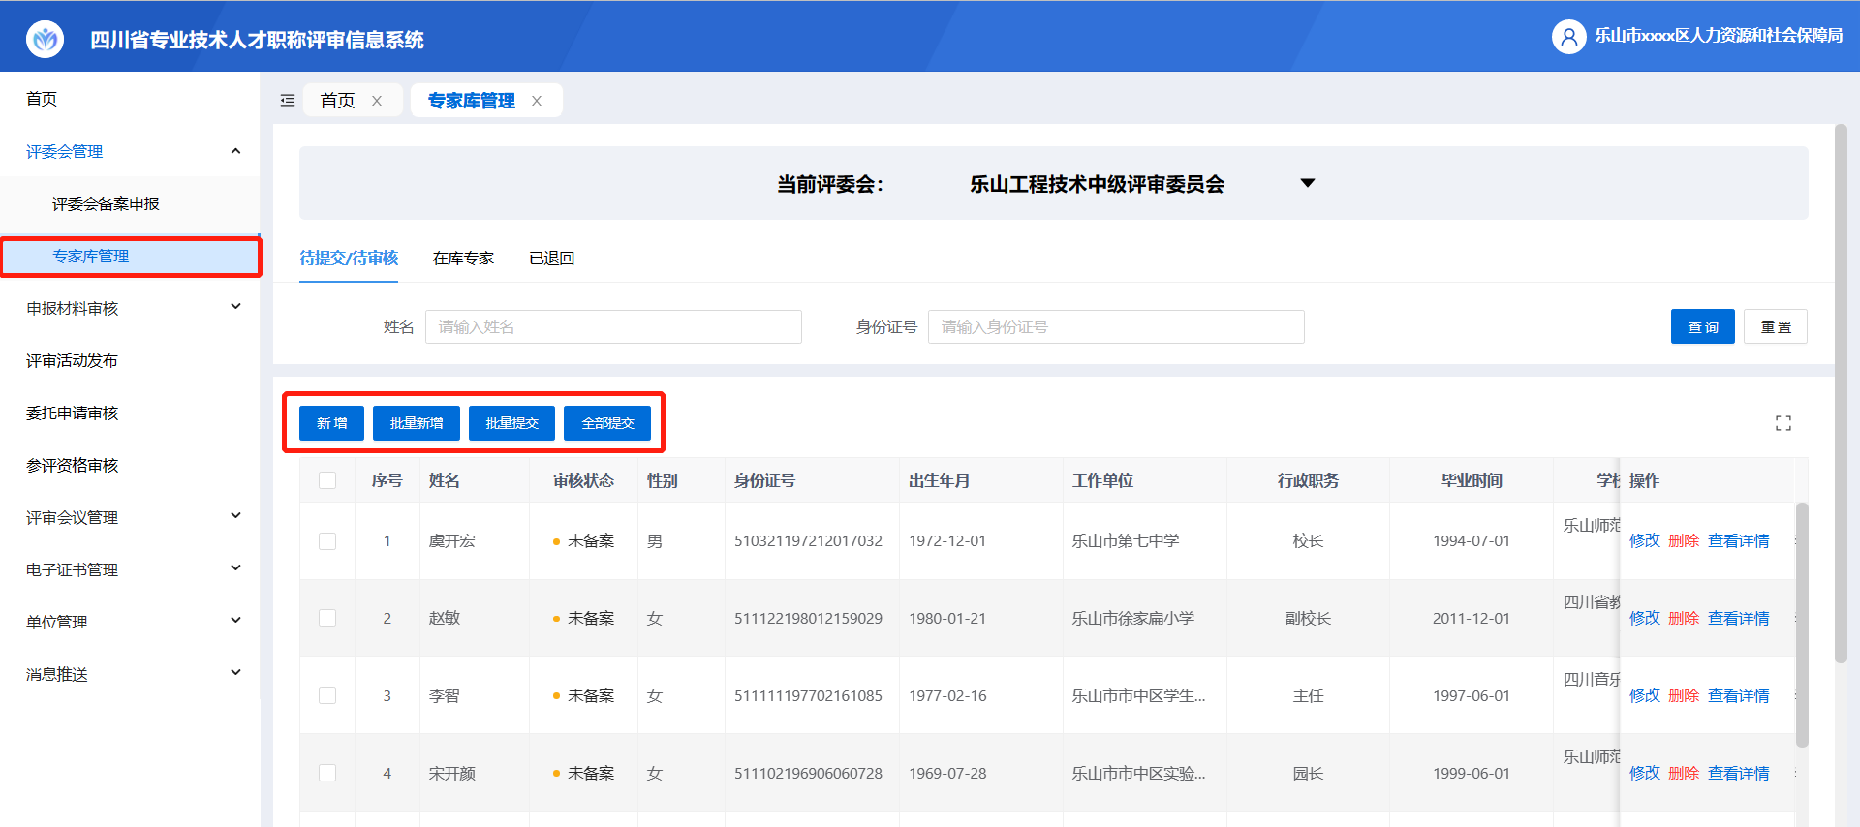
图2.2.17
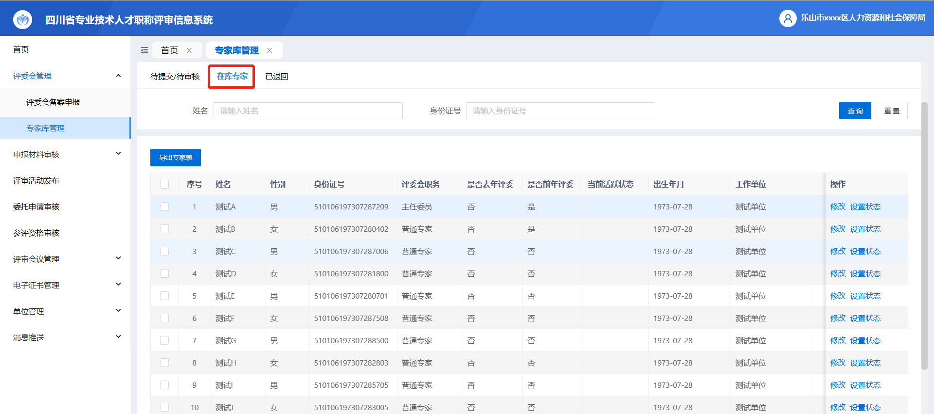
图2.2.18
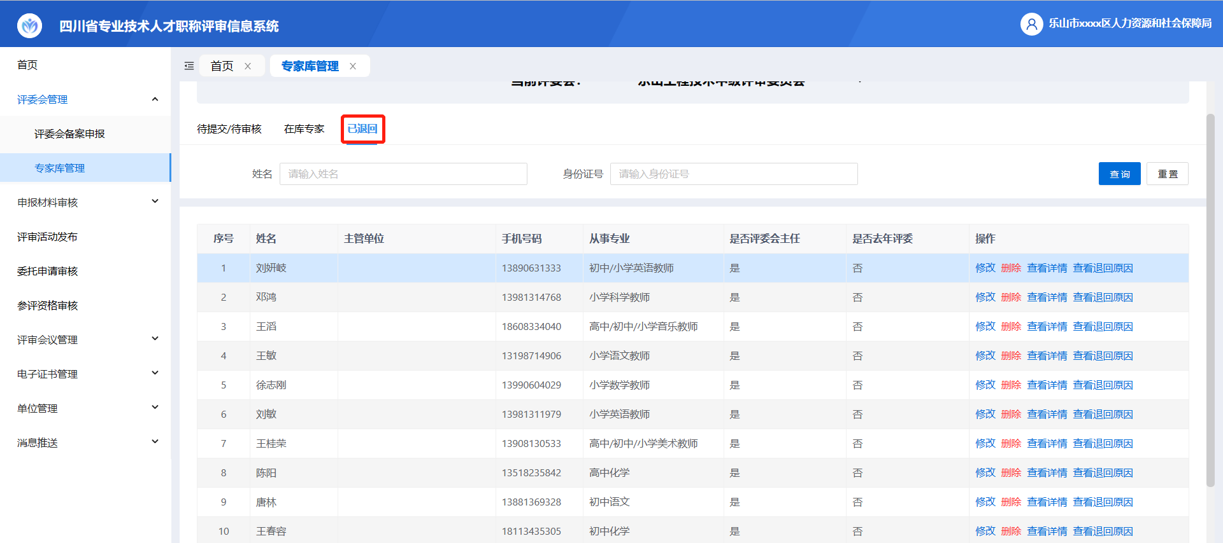
图2.2.19

- 选择评委会
首先，先进行选择评委会（如图2.2.20所示），选择评委会后，可以在当前评委会下进行专家库管理业务操作。
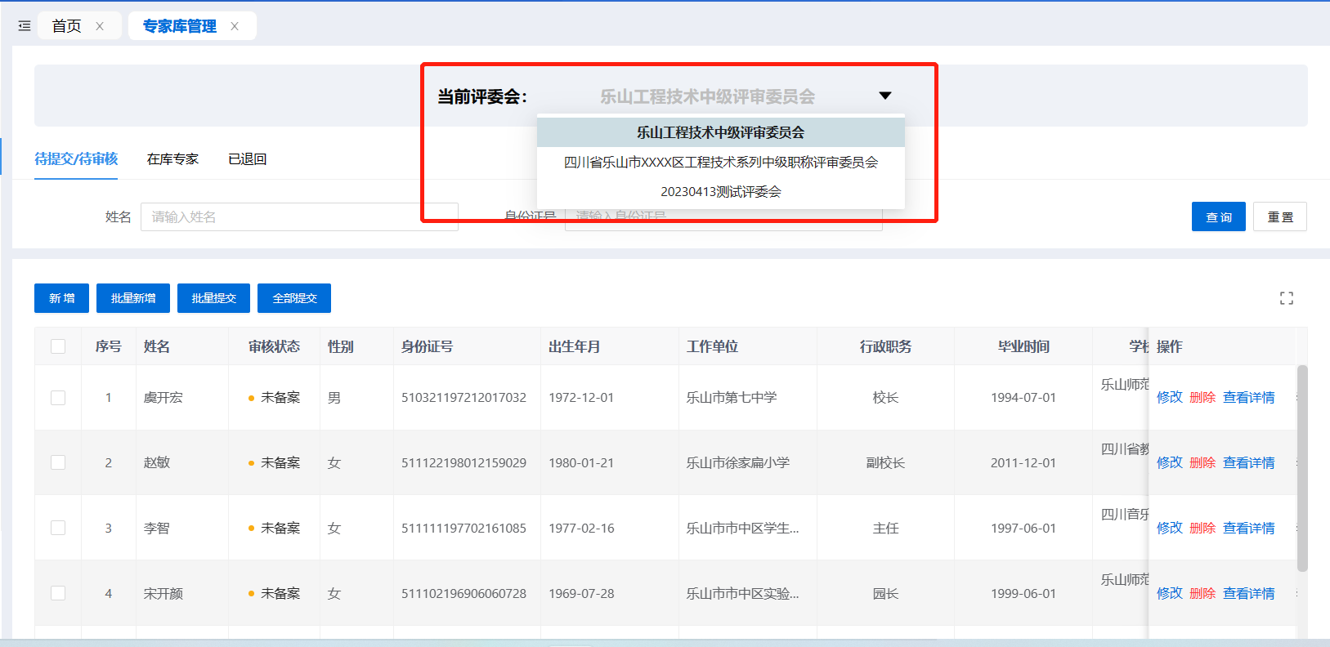
图2.2.20
- 批量新增
点击【批量新增】，进入批量导入页面，根据页面提示完成批量导入；首先下载导入模板，在模板中填写要上传的数据，随后上传文件，选择刚刚填写数据的模板，如图2.2.21所示。

图2.2.21

点击下一步进行数据检验，检验成功会出现在成功数据模块，检验失败会出现在失败模块。点击下一步，进行批量导入，如图2.2.22、图2.2.23所示。
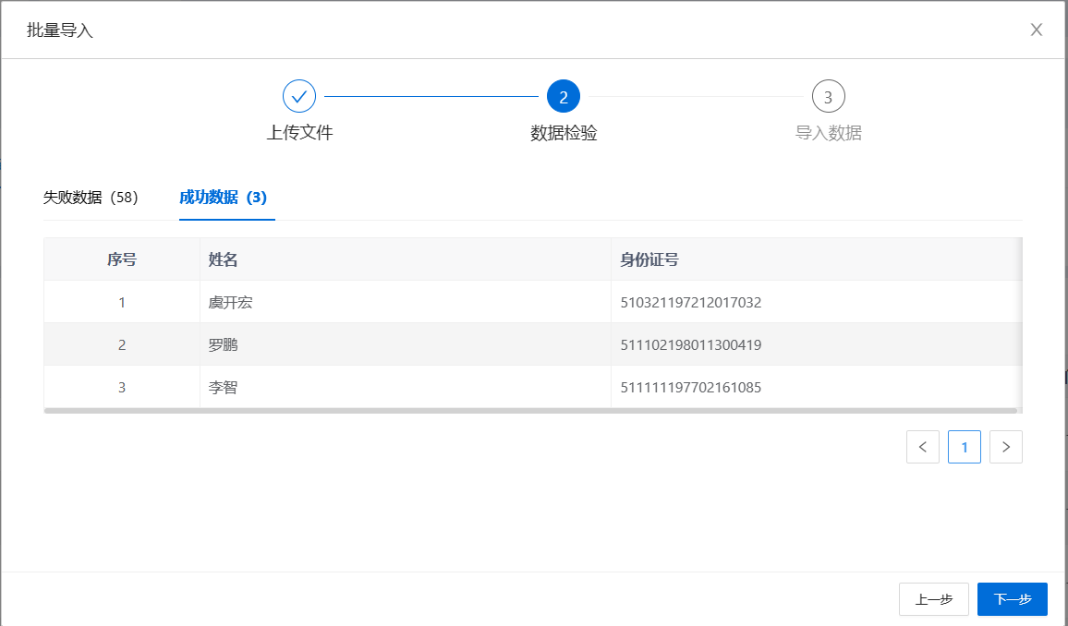
图2.2.22
图2.2.23

点击下一步，进行批量导入数据，导入成功后，点击关闭，完成批量新增，如图2.2.24所示。
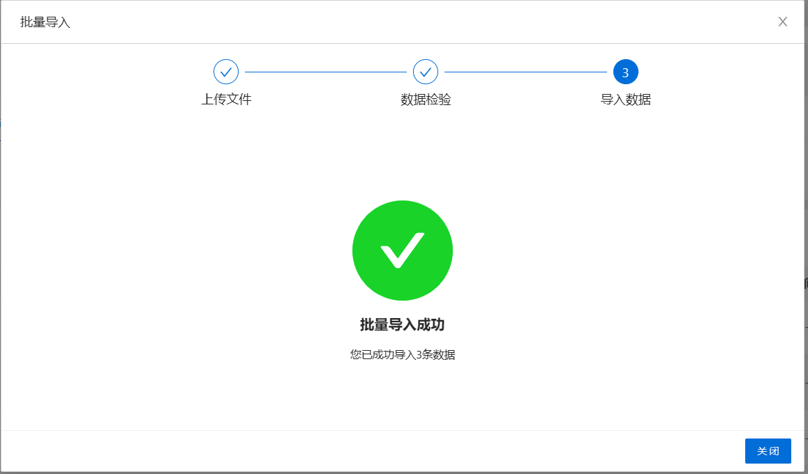
图2.2.24

- 单个新增
点击【新增】，进入新增页面，填写信息，点击新增专家信息，实现单个新增，如图2.2.25所示。
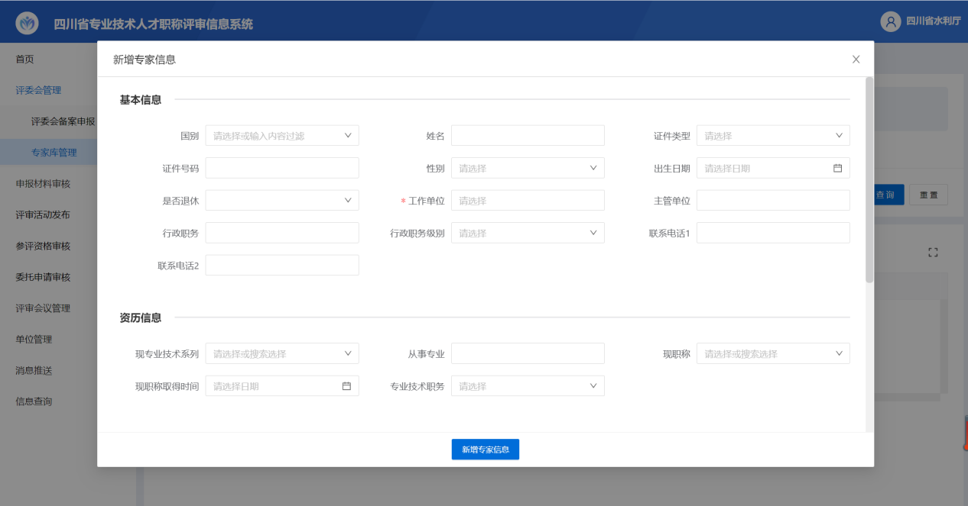
图2.2.25

- 查看详情
点击【查看详情】按键，可以进入详情页面，查看此人员具体信息，如图2.2.26所示。
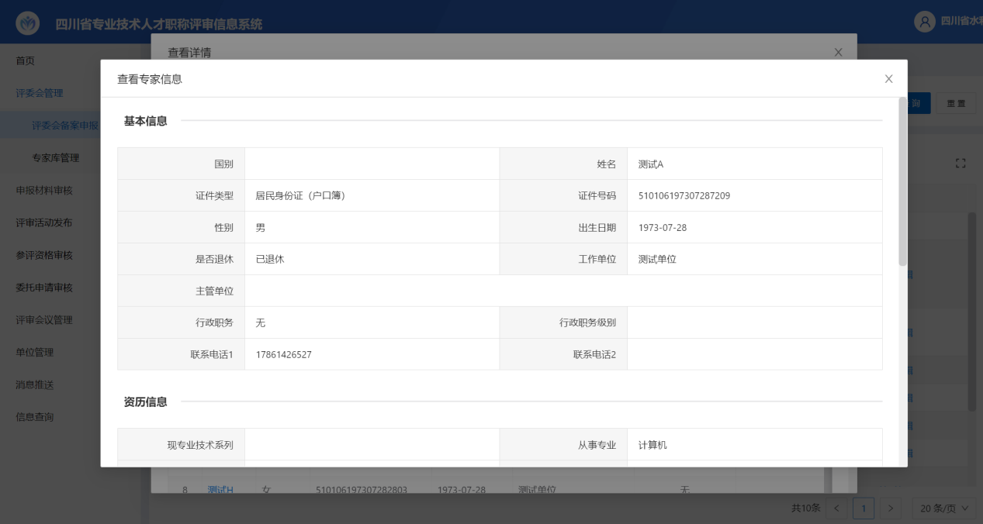
图2.2.26

专家库审核
专家库审核页面显示本单位待审核的专家库列表。点击【查看详情】可查询本评委会的专家库信息，如下图2.2.27所示。
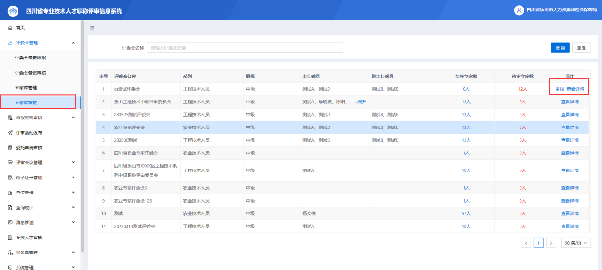
图2.2.27
点击【审核】，可审核该评委会提交的专家信息，如下图2.2.28所示。
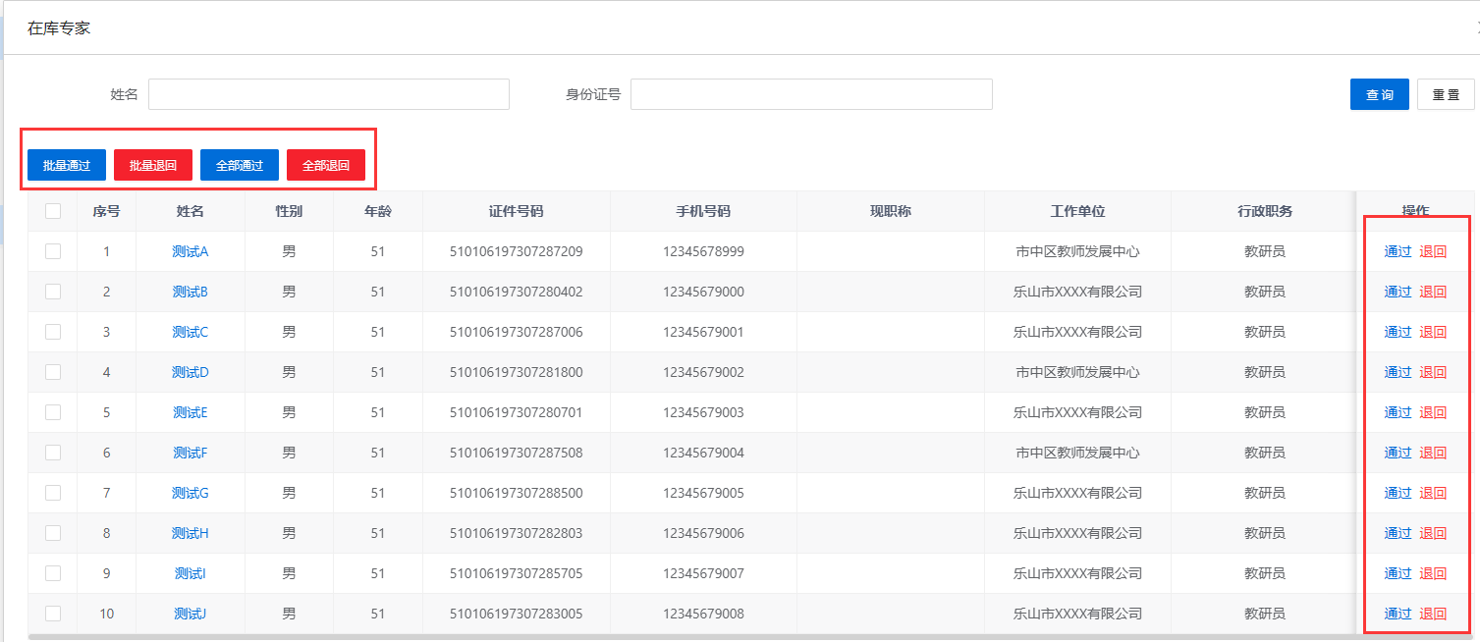
图2.2.28

申报材料审核
申报材料审核支持【单位内部多岗审核】，如果需要多岗审核，可以跳转至【多岗审核配置】页面进配置，如图2.3.1、图2.3.2所示。
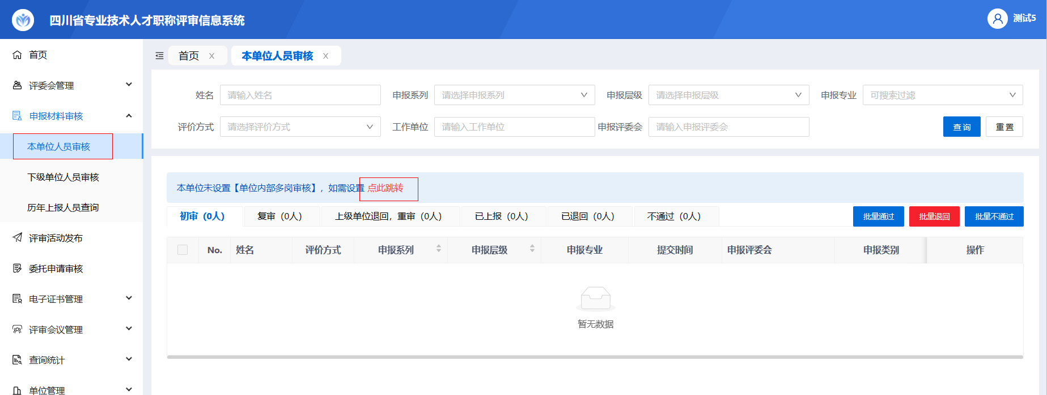
图2.3.1
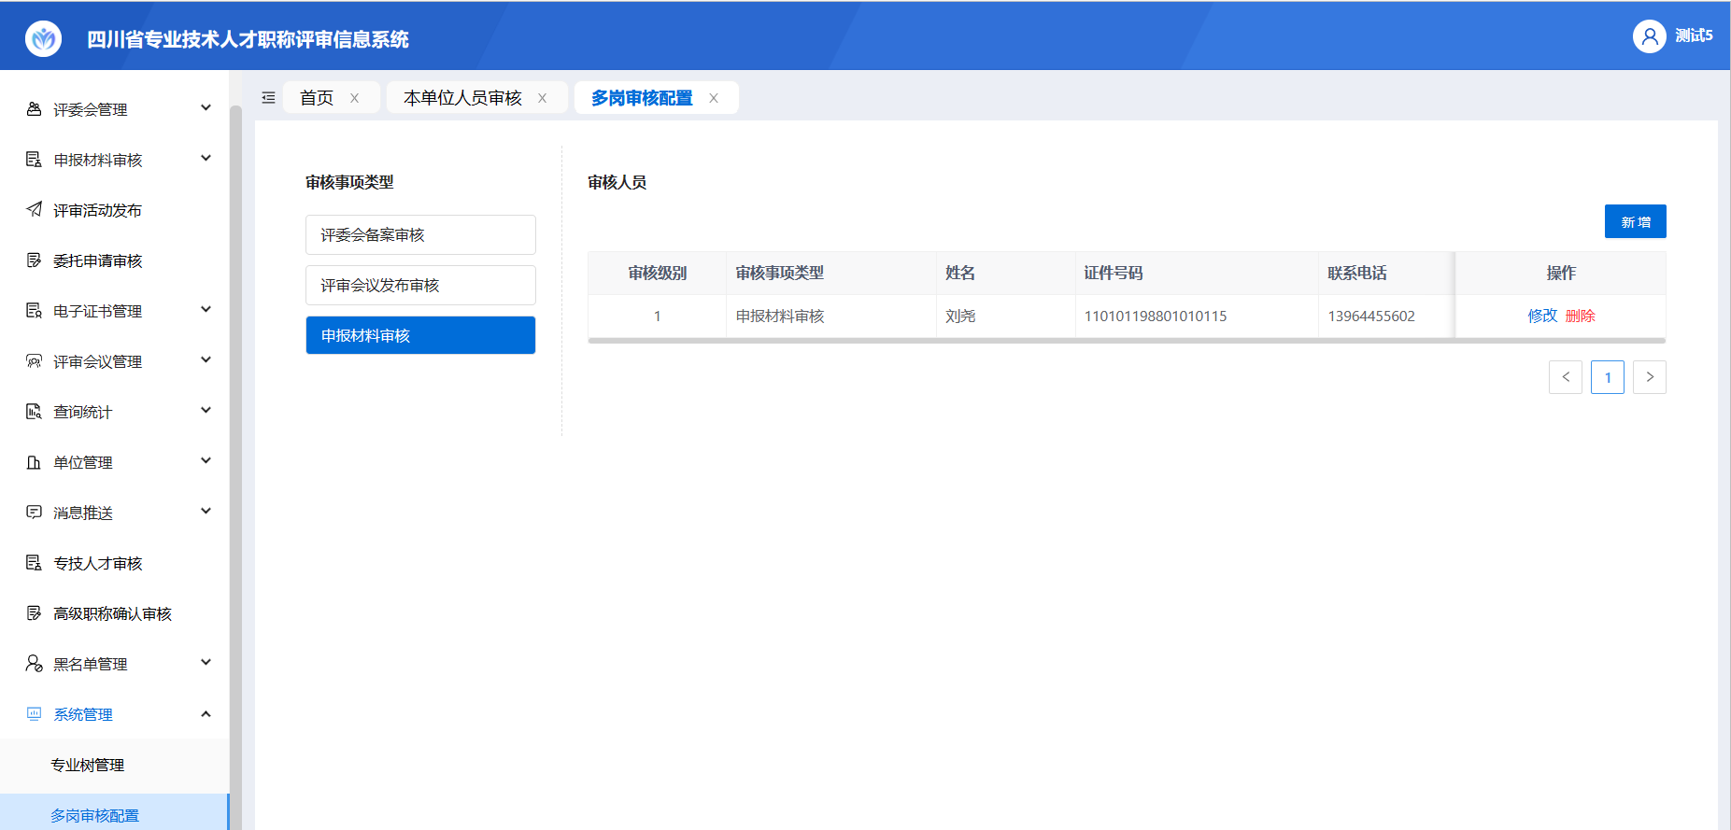
图2.3.2

本单位人员审核
审核本单位（不包含下级单位）申报职称的人员申报信息。如图2.3.3所示。
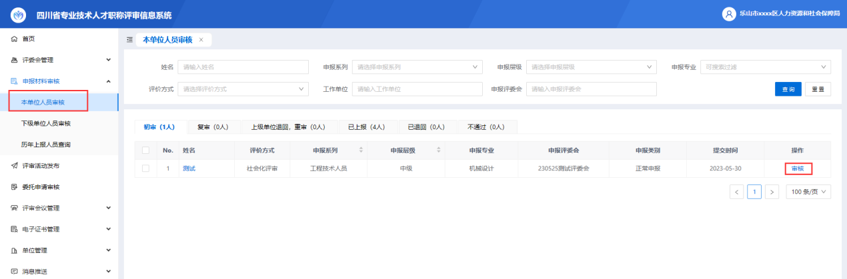
图2.3.3
点击申报人信息右边【审核】，弹出申报人申报详细信息页面，界面左边显示申报人所填信息，可以直接在右边对话框输入审核意见，如图2.3.4所示。
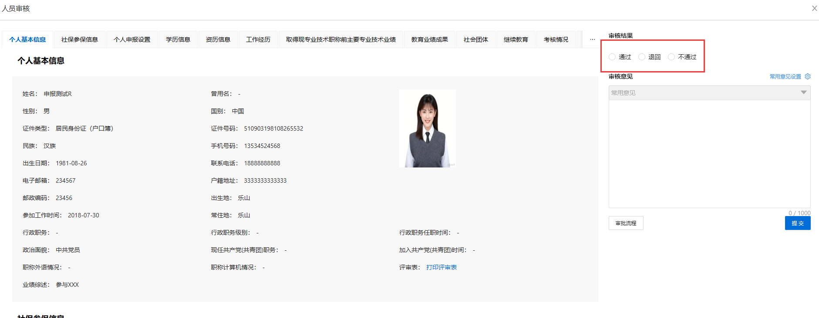
图2.3.4
常用意见设置和常用意见: 对于审核中经常遇到的相同问题，可以在常用意见设置中编辑相应内容。编辑完成并保存后，审核中可以点击旁边的常用意见下拉菜单，选择相应常用意见后直接添加该审核意见。
查看经办流程： 可以查询该申报信息的提交申报流程及审核意见。
审核通过：如果本单位设置了多岗审核，将会按照岗位级别从小到大的方式推送给单位内不同工作人员审核；本单位内审核完成之后，提交至下一级审核单位审核，如图2.3.5所示。
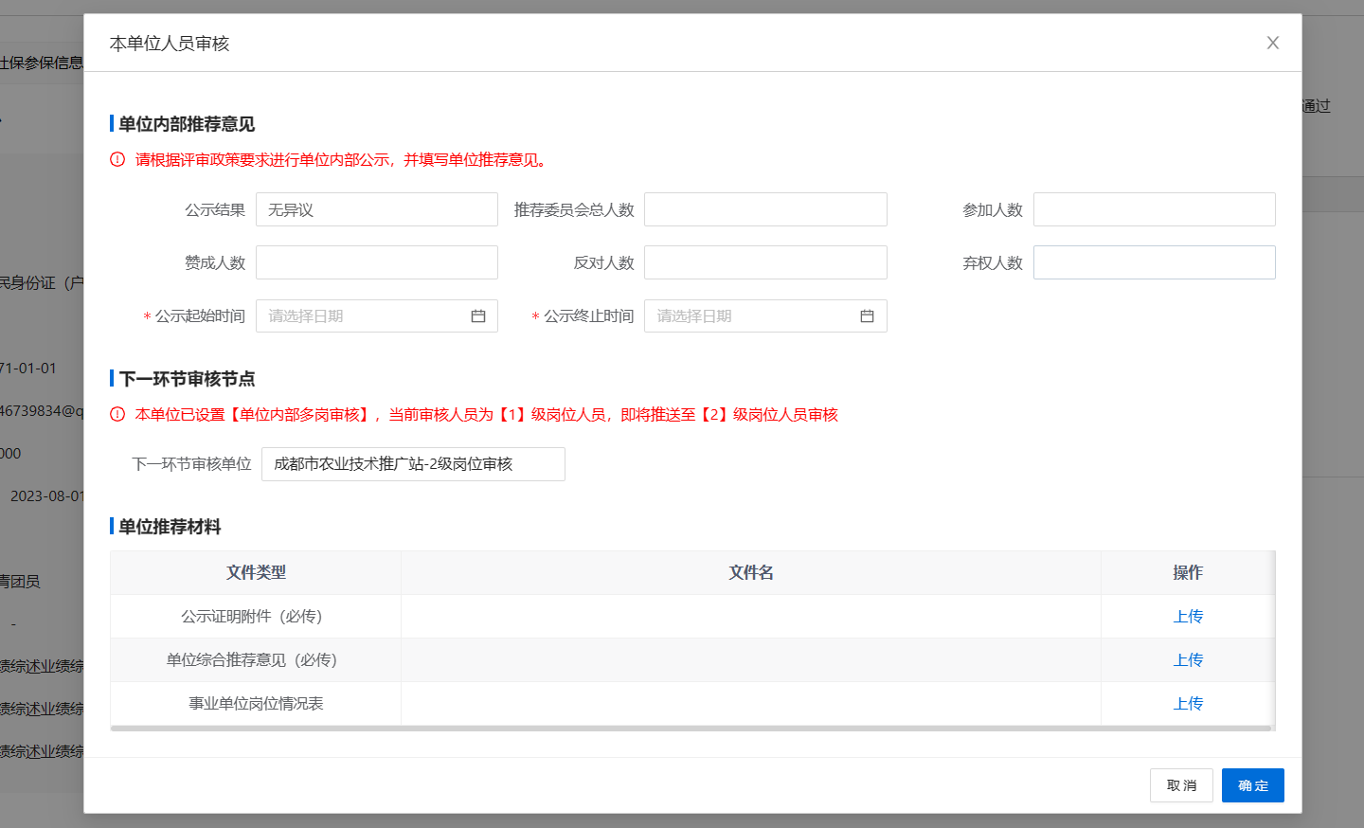
图2.3.5
审核退回：在下方对话框填入退回原因后点击确认退回。该信息将直接退回至申报人，需按要求修改后重新提交。
审核不通过：该申报人本年度评审申报将置为不通过，该年度无法再次进行申报。

下级单位人员审核
在下级单位审核模块审核本单位的下级单位提交的申报人信息（审核功能同本单位人员审核，不需填写推荐和公示情况等）。
审核通过：如果本单位了设置多岗审核，将会按照岗位级别从小到大的方式推送给单位内不同工作人员审核；本单位内审核完成之后，提交至下一级审核单位审核，如图2.3.6所示。如果本单位是主管部门/人社部门，对于委托的申报人员，需要选择是否委托评审，上传委托评审函（最终公示通过的委托人员，会回到本单位进行发证），如图2.3.7所示。
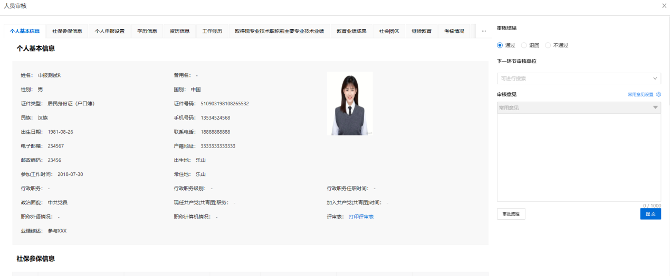
图2.3.6
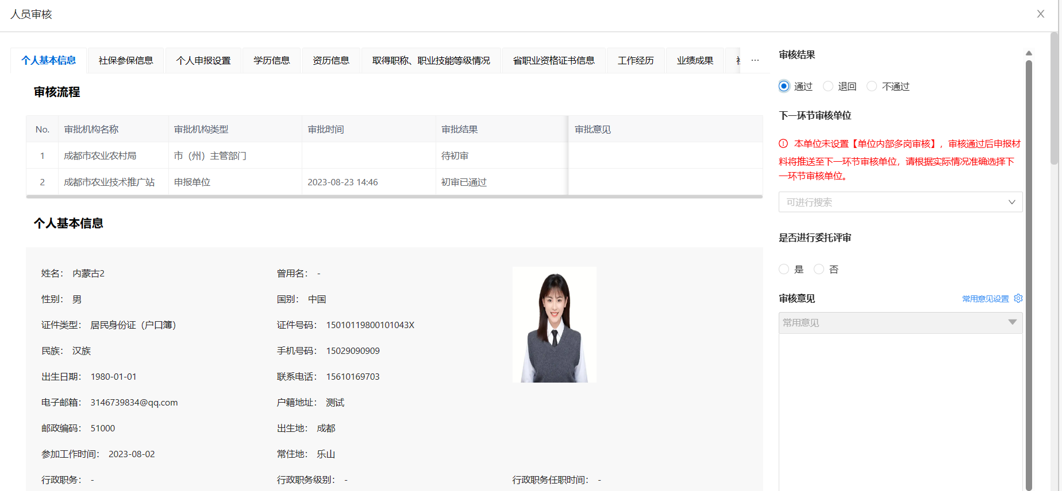
图2.3.7
审核退回：选择要退回的节点，选择下级单位或者将该信息直接退回至申报人，按要求修改后重新提交，如图2.3.8所示。
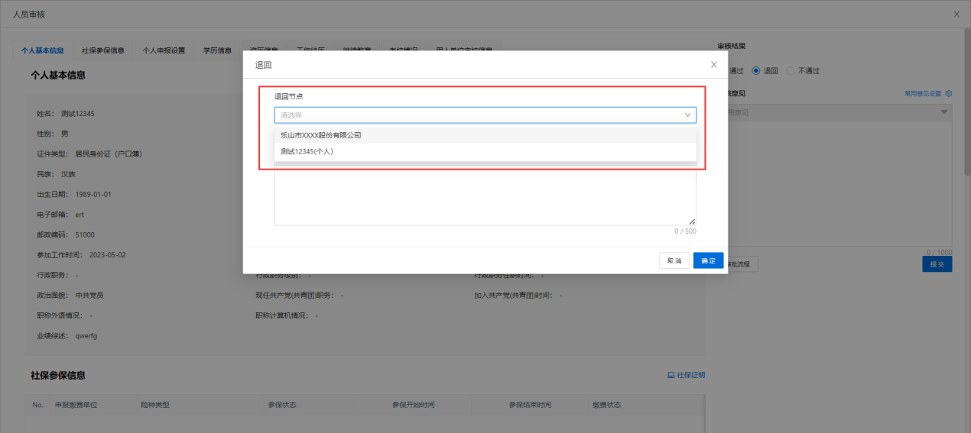
图2.3.8
审核不通过：该申报人本年度评审申报将置为不通过，该年度无法再次进行申报。

历年上报人员查询
本功能用于查询和统计各类信息。可以在【历年上报人员查询】模块查询到本单位已经上报的人员信息（包括已经办结评审活动的）。支持导出人员数据，查看材料当前所在机构、状态。如图2.3.9所示。
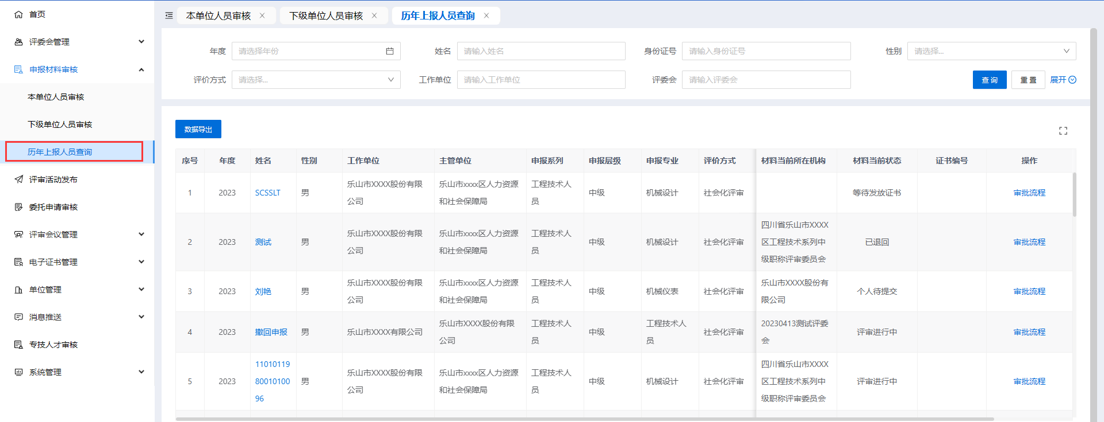
图2.3.9

评审活动管理
组建单位在【评审活动发布】模块新增每年开展的评审活动。

评审活动发布
点击【新增评审活动】，弹出评审活动信息页面，组建单位需在此页面完成每年评审活动信息的录入，录入完成后，需提交至【授权管理单位】审核。
按照提示条顺序，依次编辑评审活动基本信息、本次开设的评审专业、业绩成果需求配置、破格条件需求配置、评审会需求材料需求配置，每个模块的信息项填写完后，需要进行保存，才能进入下一模块的设置。如图2.4.1、图2.4.2、图2.4.3、图2.4.4、图2.4.5、图2.4.6所示。
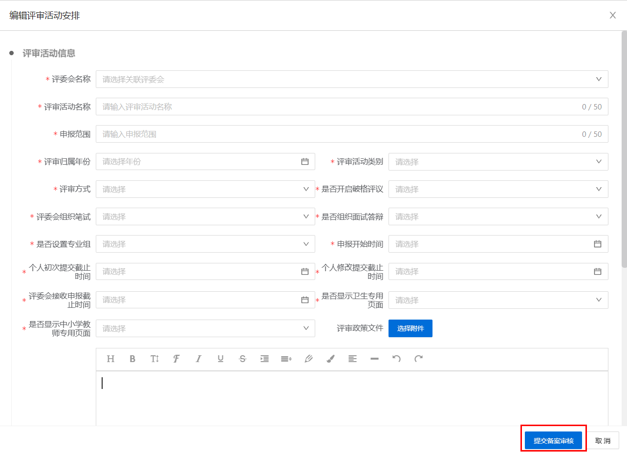
图2.4.1
填写说明：
【评委会名称】：下拉选择关联已完成组建并备案通过的评委会。若下拉列表展示为空，需要先在【评委会备案申报】模块进行新增评委会，提交备案单位备案审核，备案状态更新为【已备案】后，将展示在下拉列表中。
【评审活动名称】：本年度开展的评审工作活动的名称，可以输入的明显提示的信息，会在个人申报时展示。例如：2023年度乐山市工程技术系列中级职称评审工作。
【申报范围】：明确本次开展评审活动申报人的限制。例如:全市在岗从事工程技术专业技术工作的人才。
【评审归属年份】：开展的评审工作活动的归属年度。
【评审活动类别】：下拉列表选择，可以选择年度评审活动、专项评审活动。年度评审活动即为普通的评审活动，一年只开展一次；专项评审活动是指针对个别评委会，有一年开展多次评审活动的需求，可以选择专项评审活动。
【评审方式】：下拉列表选择，包括全国统考+专家评审、专家评审两种模式。全国统考+专家评审是指面向经济、统计、会计等系列，需要先经过全国考试，考试合格后，参加职称申报工作。
【是否开启破格评议】：若需要对破格申报人员提前开启一轮破格评审会议，选择是；如果没有要求，选择否即可。
【评委会组织笔试】：下拉选项选择，共全体参加笔试、不具备规定学历笔试、部分参加笔试、不组织四个选项。工作人员按照实际情况进行选择。若有笔试要求，后续需要在组织评审会议前，在【导入笔试成绩】模块，导入线下笔试的成绩，笔试通过的人员才能进入专家评审待审阶段。
【是否组织面试答辩】：下拉选项选择，共有部分面试答辩、全体面试答辩、不组织三个选项。若有答辩面试的要求，可以在【导入答辩安排】模块向申报人下发答辩通知单。
【是否设置专业组】：下拉选项选择。选择【是】，普通评审会议环节将会有两轮专家评议，第一轮为专业组人员计票，每位专家只需要对自己所在专业组里的申报人进行投票/打分；第二轮为全体专家投票，每位专家需要对所有的申报人进行投票（包括在上一轮专业组计票环节已经投票的申报人）。选择【否】，普通评审会议环节只有一轮专家全体投票环节。工作人员可以按照实际情况选择。
【专业组评审方式】：下拉选项选择。包括专家投票、专家打分两项。前面的【是否设置专业组】如果选择【是】，将会展示此信息项。专家投票是第一轮评议采用投票的形式，每位专家需要对自己所在的专业组的申报人进行投票，投票完成后，由评委会计票，计票未通过的申报人将不再进入第二轮全体专家投票环节。专家打分是第一轮评议采用打分的形式，每位专家需要对自己所在的专业组的申报人进行打分，打分完成后，由评委会汇总，打分结果只作为第二轮全体专家投票环节的评议依据，不会根据打分结果淘汰申报人。
【申报开始时间】：本次评审活动开始的时间，限制个人首次申报开始的时间。
【个人初次提交截止时间】：申报人首次提交申报材料的截止时间。
【个人提交修改截止时间】：申报人材料被退回修改，再次提交材料的截止时间。
【评委会申报截止时间】：限制单位端审核提交的时间，超过这个时间，评委会不再接收单位上报的申报材料。
【是否显示卫生专用页面】：卫生系列专用页面。
【是否显示中小学教师专用页面】：中小学教师系列专用页面。
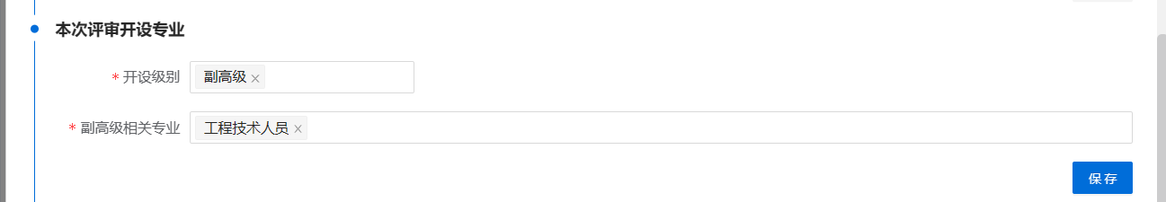
图2.4.2
填写说明：
【开设级别】：下拉选项选择，选项内容为评委会备案通过的评审层级。选择本次评审活动所开设的评审层级，支持多选。
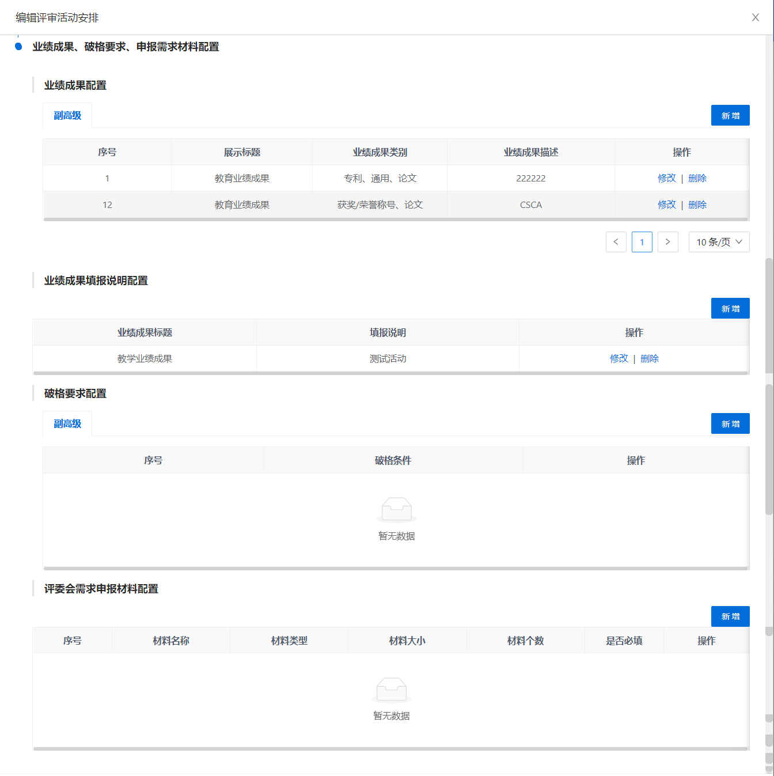
图2.4.3

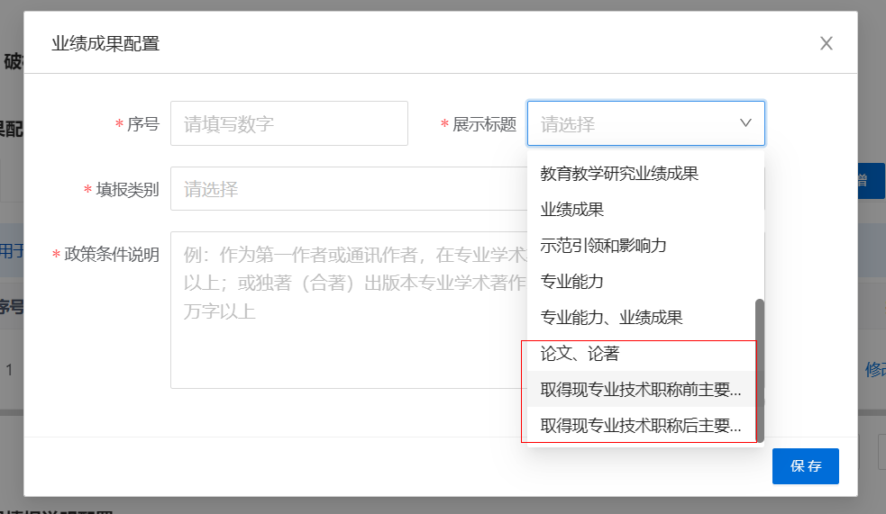
图2.4.4
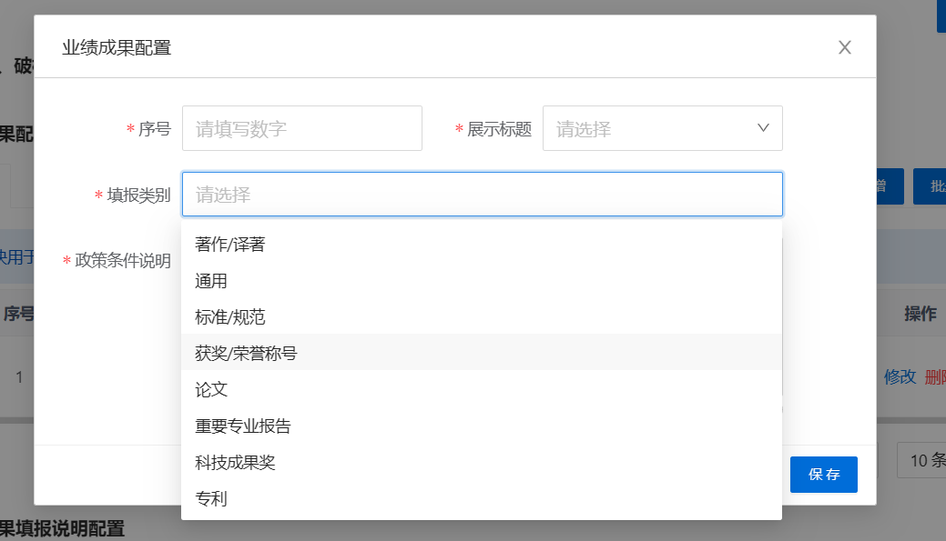
图2.4.5

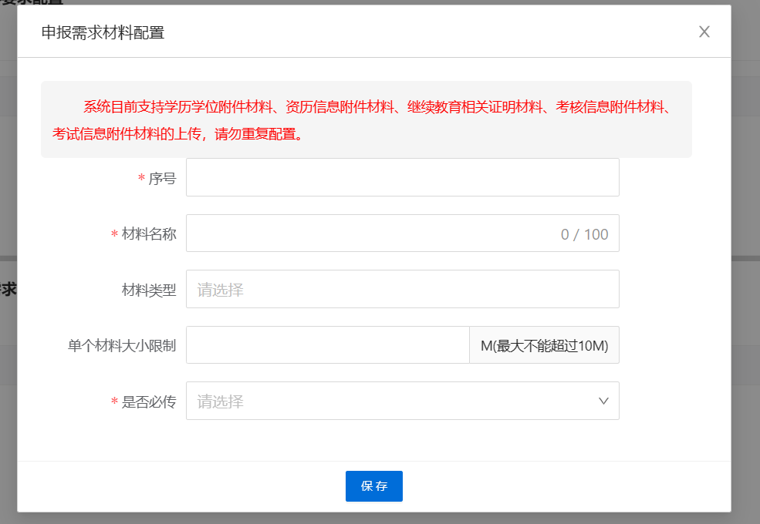
图2.4.6

填写说明：
【业绩成果配置】：如果之前对所选的评委会进行了默认配置的填写，这里会自动带入默认配置的数据。也可以进行新增操作，依次填写/选择序号、展示标题、模板类别、业绩要求描述。该模块配置的内容，将对申报人展示，按照序号依次从小到大排列；【展示标题】为下拉选项选择，包括：论文论著、取得现专业技术职称前主要业绩、取得现专业技术职称后主要业绩、教育教学业绩、教学业绩成果、教育教学研究业绩成果、业绩成果、示范引领和影响力、专业能力、专业能力和业绩成果，工作人员按照每个系列的实际情况选择配置；模板类别包括：通用、专利、获奖/荣誉称号、论文、科技成果奖、重要专业报告、著作/译著、标准/规范（如图2.4.7、图2.4.8、图2.4.9、图2.4.10、图2.4.11、图2.4.12、图2.4.13、图2.4.14所示），可以选择单个或多个模板类别，支持导入业绩成果要求。选中的模板样式将在个人端展示。
【申报材料需求配置】：组建单位配置完成的需求材料限制条件，会对个人端填写申报信息、提交材料时加以限制。

2.4.2.1 通用模板样式
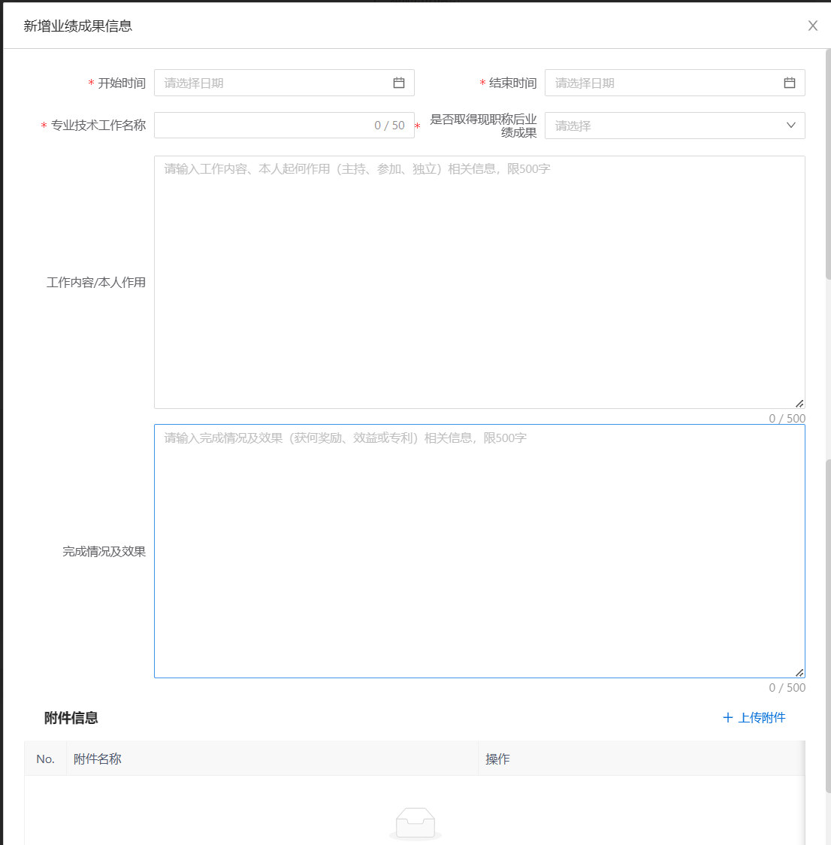
图2.4.7

2.4.2.2 专利模板样式
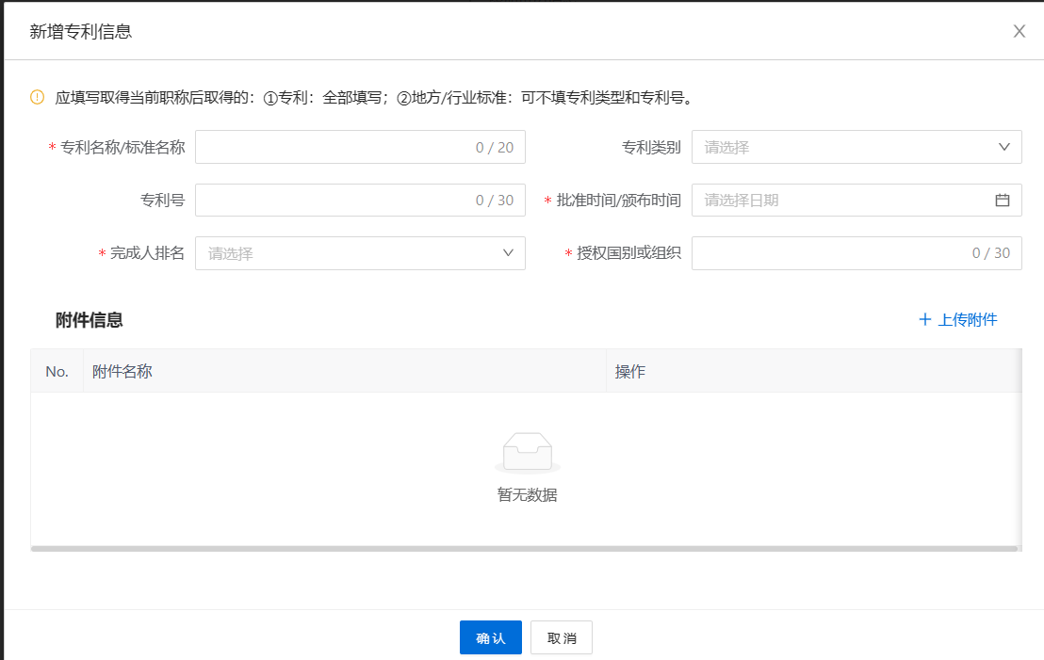
图2.4.8

2.4.2.3 获奖/荣誉称号模板样式
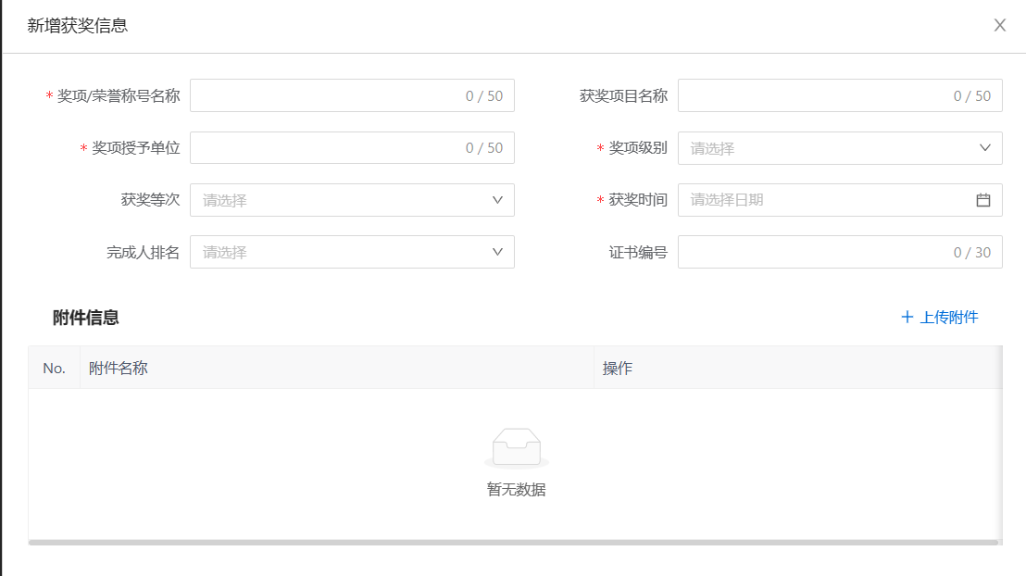图2.4.9

2.4.2.4 论文模板样式
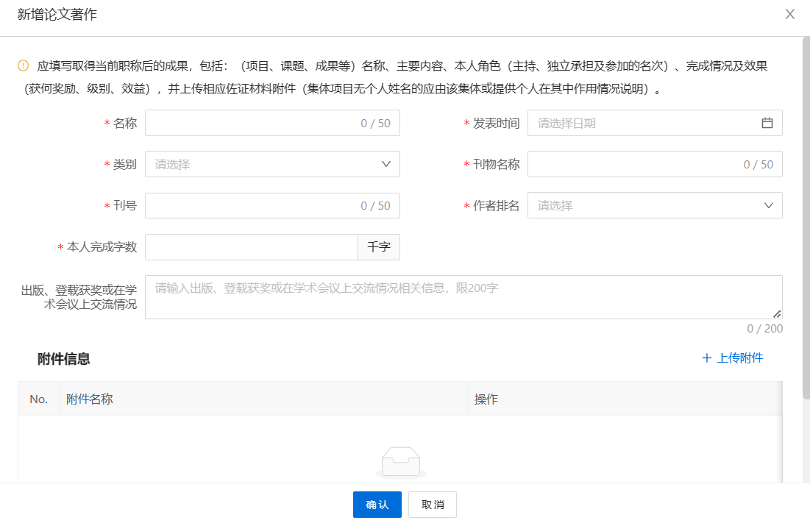
图2.4.10

2.4.2.5 科技成果奖模板样式
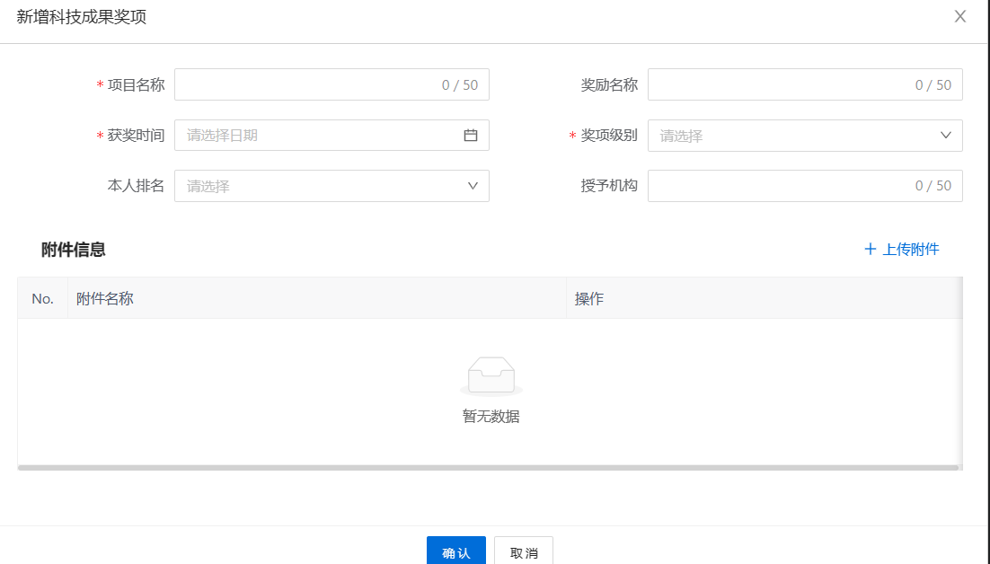
图2.4.11

2.4.2.6 重要专业报告模板样式
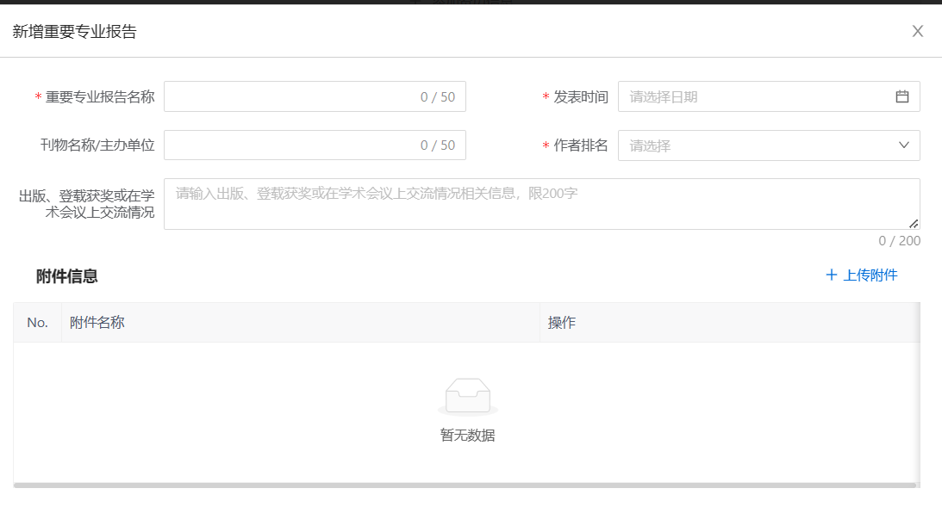
图2.4.12

2.4.2.7 著作/译著模板样式
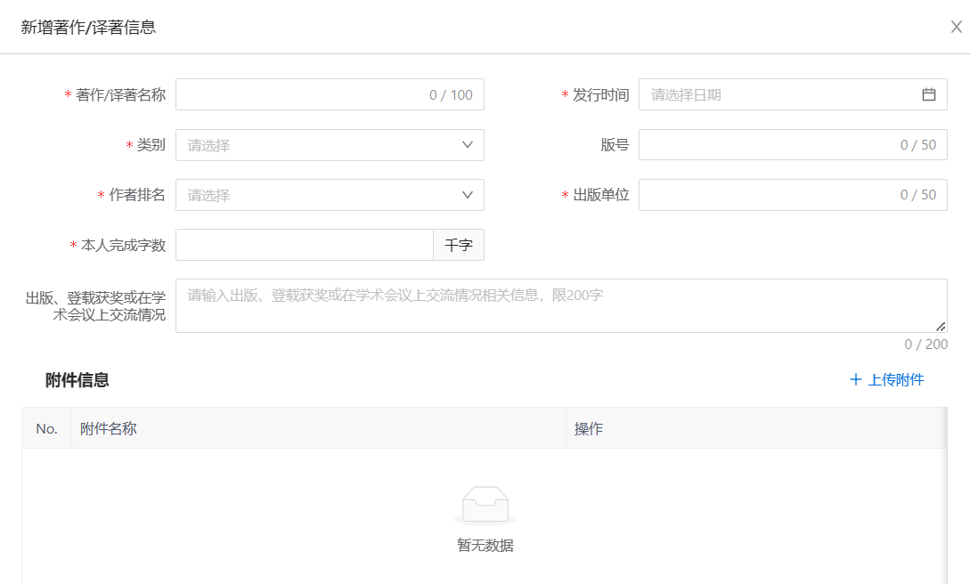
图2.4.13

2.4.2.8 标准/规范模板样式
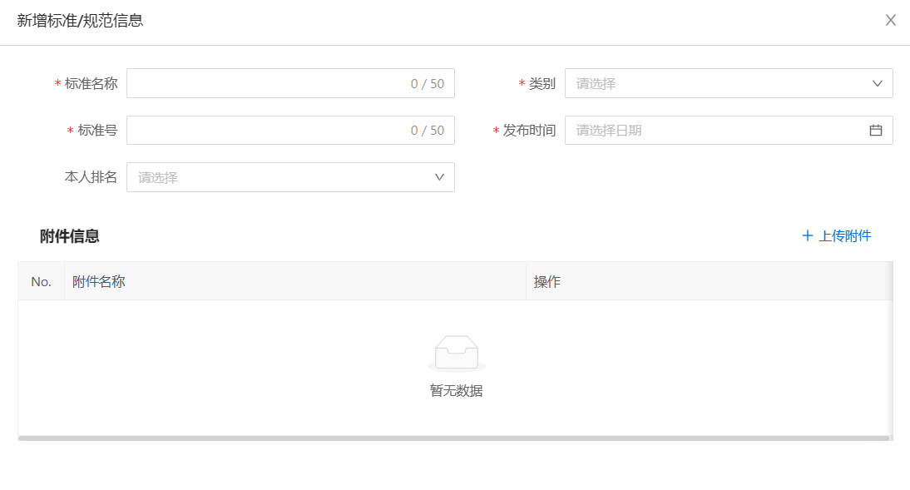
图2.4.14

评审活动发布审核
评审活动发布审核支持【单位内部多岗审核】，如果需要多岗审核，可以跳转至【多岗审核配置】页面进配置，如图2.4.15、图2.4.16所示。
图2.4.15
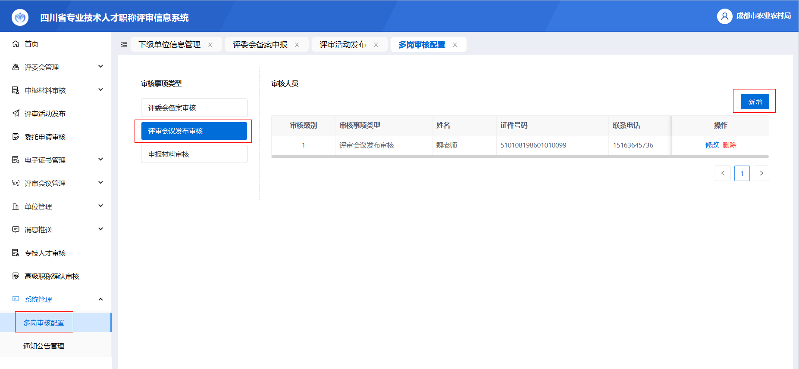
图2.4.16
审核提交的评审会议安排，如果设置了单位内多岗审核，最高一级岗位审核通过后对外发布，申报人可以查询发布的评审工作安排。支持批量审核，支持全屏展示。如图2.4.17、图2.4.18所示。
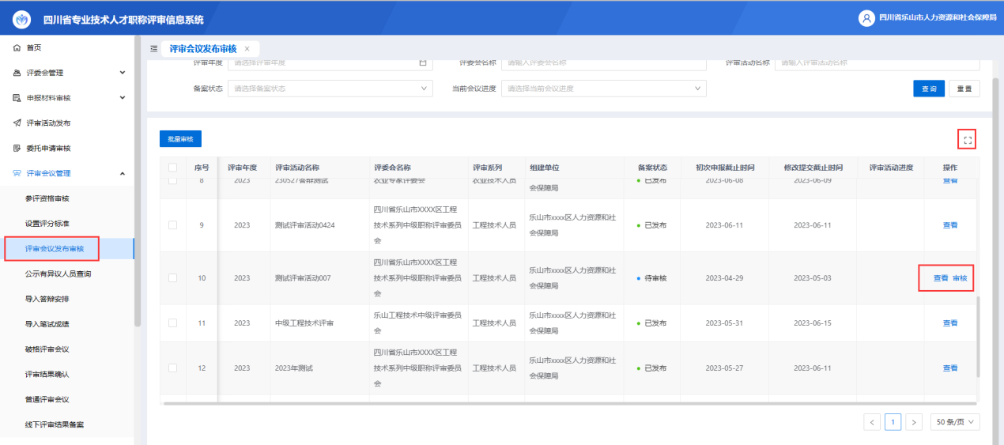
图2.4.17
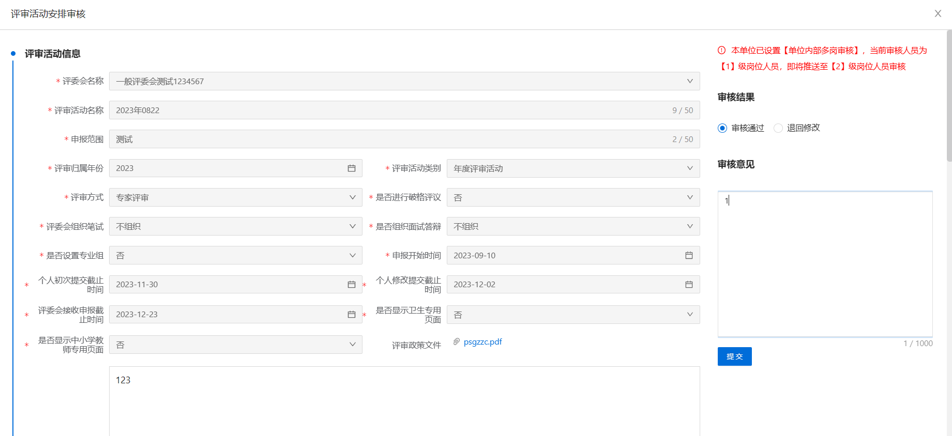
图2.4.18

评审会议管理
评委会组建单位的工作人员在【评审会议管理】模块完成整个评审工作操作。

参评资格审核
评审委员会审核申报人员的申报信息，选择【评审会议管理】的【参评资格审核】模块，选择当前评审活动，点击【审核】，如图2.5.1、图2.5.2所示。
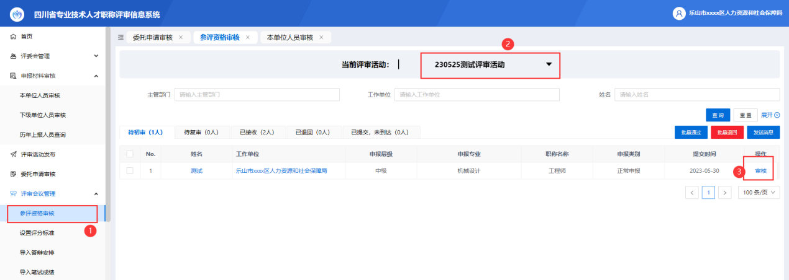
图2.5.1
图2.5.2

设置评分标准
点击【设置评分标准】新增打分标准，配置完成的评分标准，如图2.5.3所示。专家评议投票时，在专家端展示。
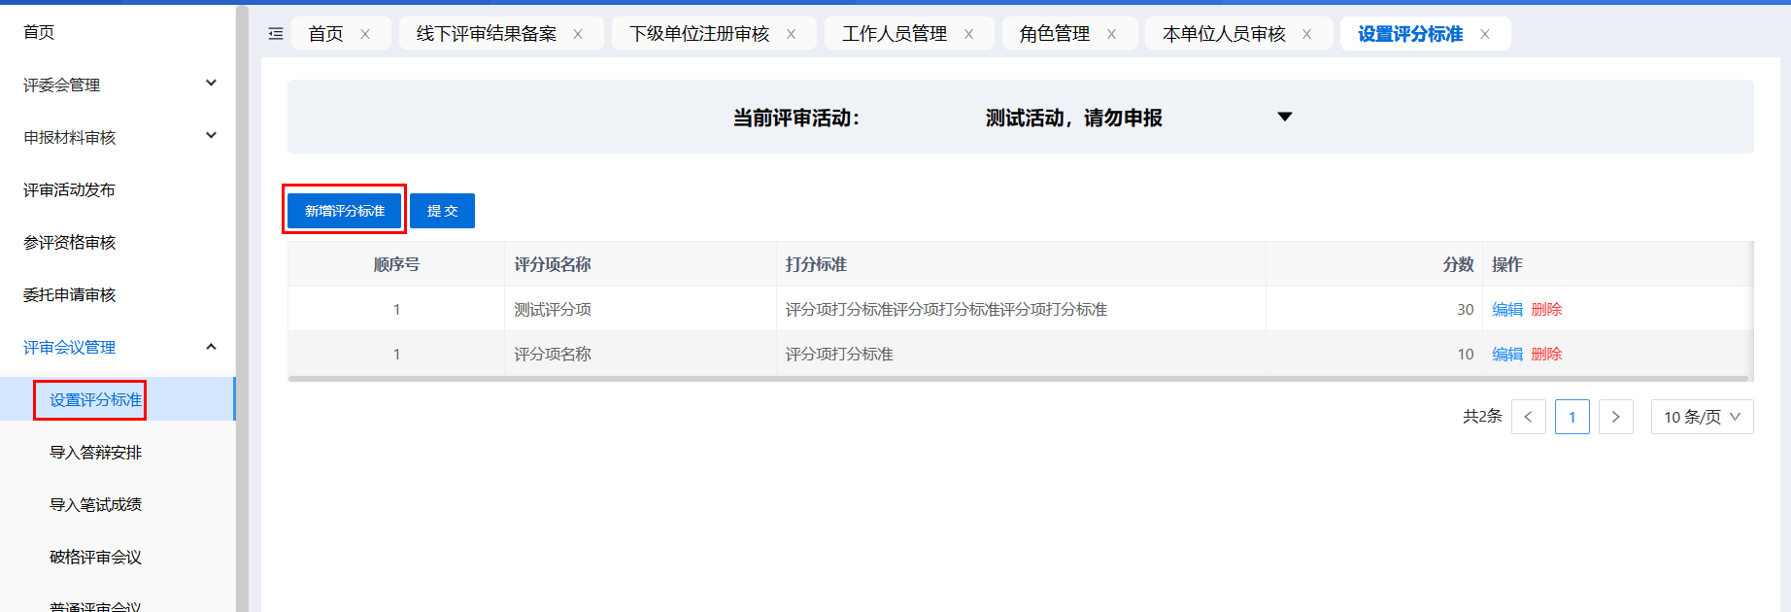
图2.5.3
归属于本单位管理的组建单位，所完成的评审会议，可以在此页面查看评审会议的公示有异议人员列表。

导入答辩数据
- 导入答辩安排
在评审基本设置中如选择答辩，此处需批量导入答辩信息模板（系统下载带有姓名、身份证号、工作单位的模板，填写答辩日期、答辩到会时间、答辩地址、答辩签到处、答辩序号、答辩会议室后导入），下发答辩通知后，个人可以在通知消息-答辩消息栏目查看，如图2.5.4。
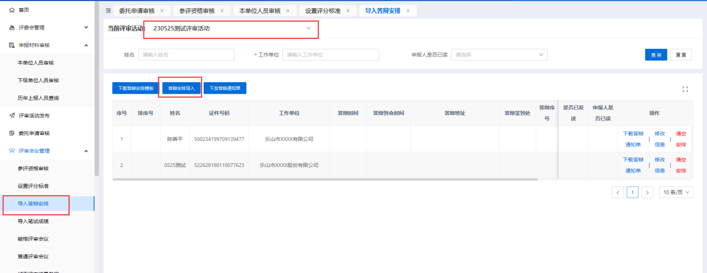
图2.5.4
- 导入答辩成绩
工作人员需先下载模板，完善相关信息项，导入成绩，答辩不通过人员个人端置为答辩不通过，此次职称申报结果为不通过，如图2.5.5所示。
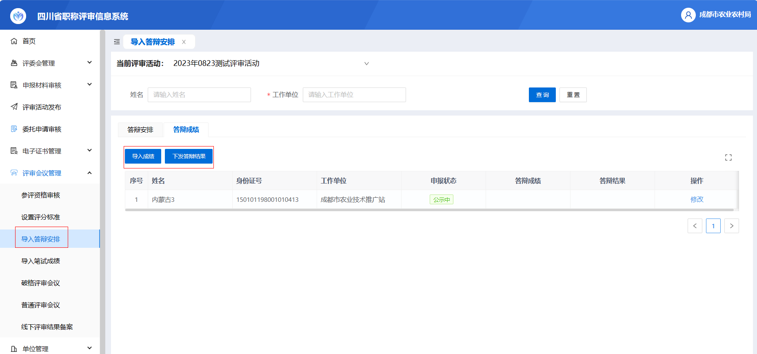
图2.5.5

导入笔试成绩
工作人员需先下载模板，完善相关信息项，导入成绩，笔试通过的人员会进入到普通评审会议待分配列表，笔试不通过人员个人端置为笔试不通过，此次职称申报结果为不通过，如图2.5.6所示。
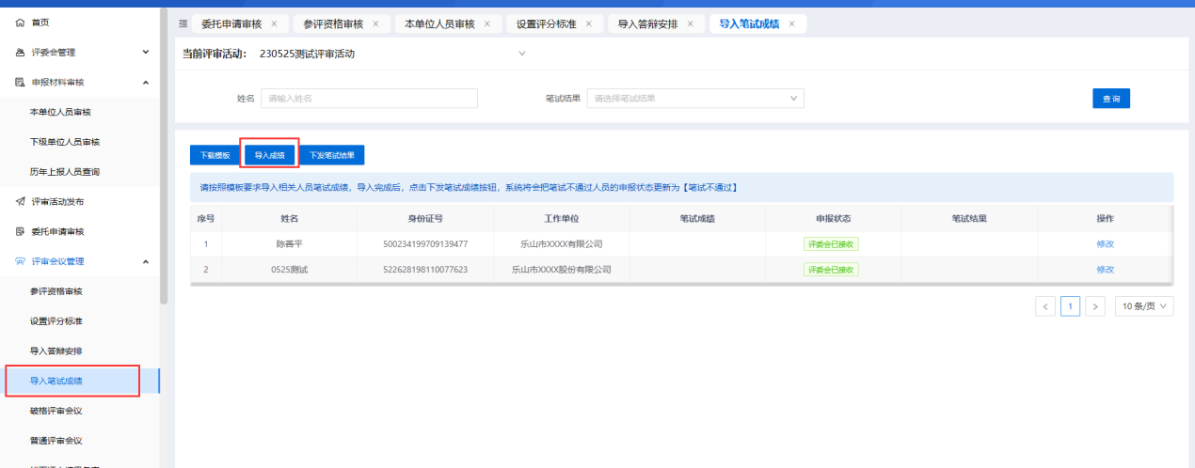
图2.5.6

破格评审会议
破格申报评审活动的申报人需要先进行一轮破格评议，组建单位需要在设置评审活动安排时【是否开启破格评议】选项选择【是】，才能进行破格评议流程。通过破格评议的人员，才会进入普通的组织评审会议，如图2.5.7所示。
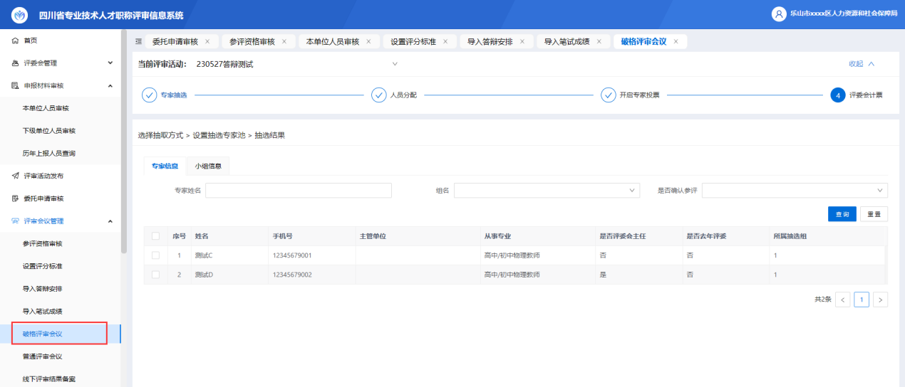
图2.5.7

破格评议主要分以下几个步骤：
- 专家抽选
破格会议召开前，工作人员需根据本年度实际申报情况设置抽取规则，而后从专家库中随机抽取参会专家评委。
- 设置抽取范围
评委会工作人员根据本年度的申报情况设定本次参加抽选的专家范围，对专家进行分组抽取。点击【新增抽选小组】，设定该组专家的从事专业、职称层级，系统获取符合条件的在库活跃专家人数，工作人员指定本组抽取人数，点击确定即可保存抽选小组信息，并将符合该组条件的在库活跃专家分到该小组进行备选，同一个专家只能是一个小组的备选专家，如图2.5.8、图2.5.9所示。
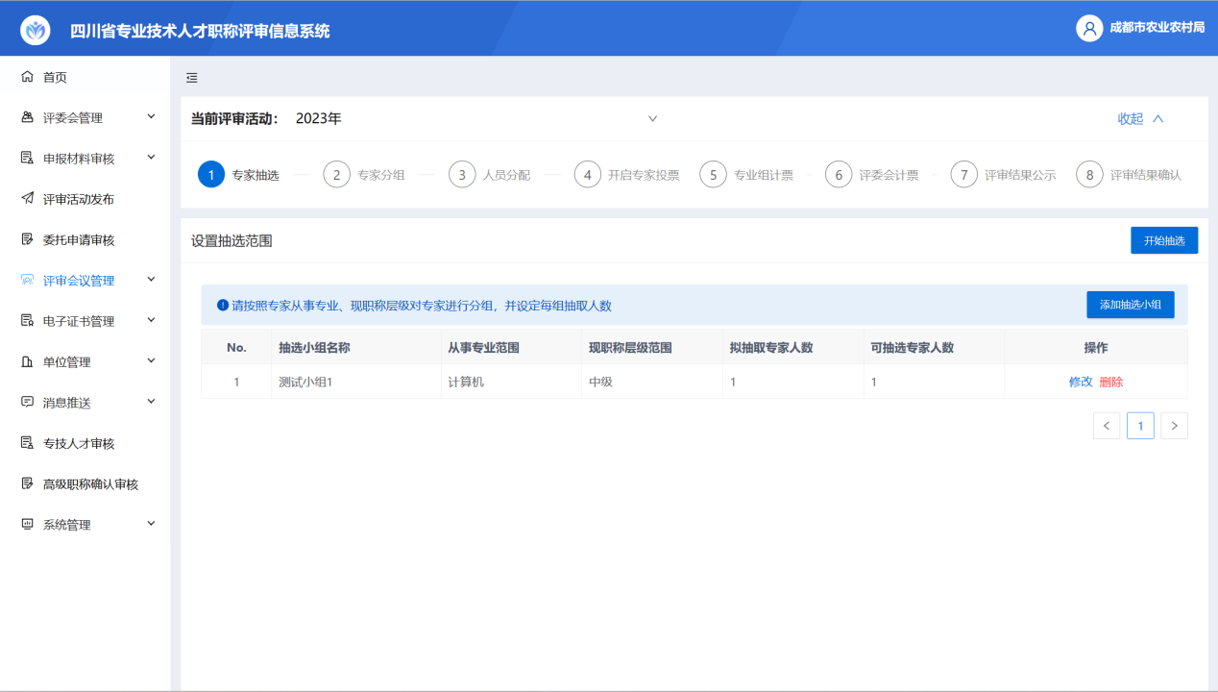
图2.5.8
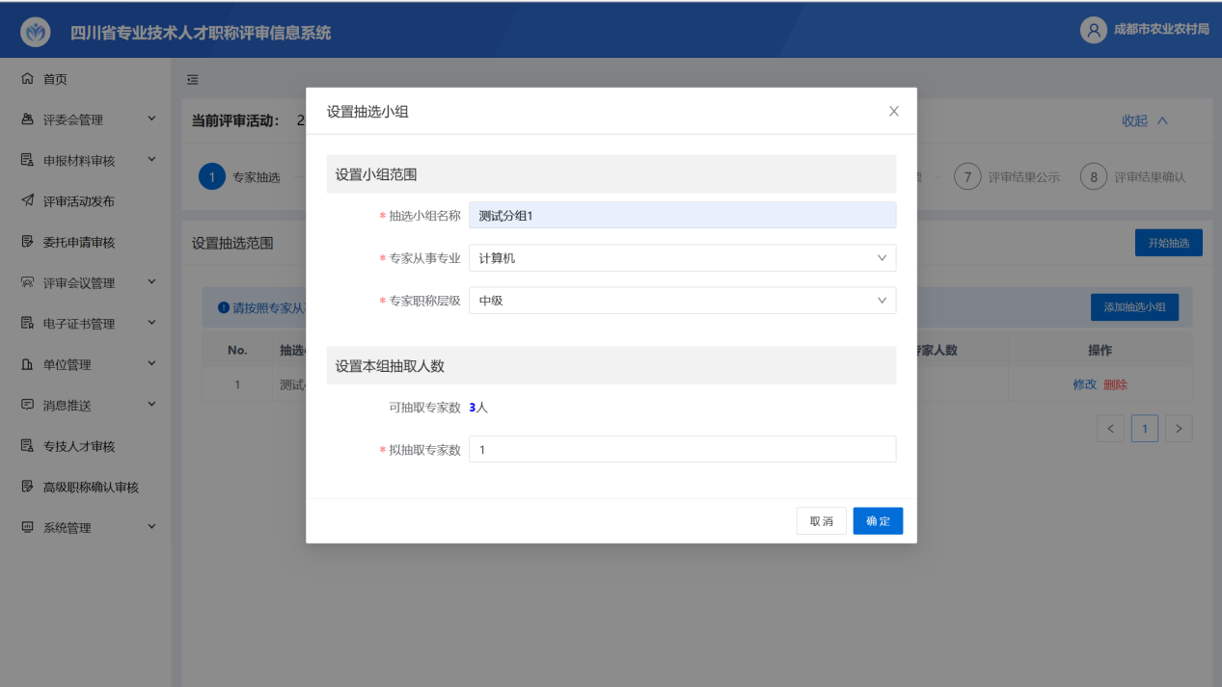
图2.5.9
- 设置抽选倍数
抽选小组维护完毕后，点击【开始抽选】，填写抽选倍数，系统根据实际抽取人数*抽选倍数从在库专家中随机抽取出相应人数的专家。抽选倍数可设置：1.5倍、2倍、3倍，如图2.5.10所示。
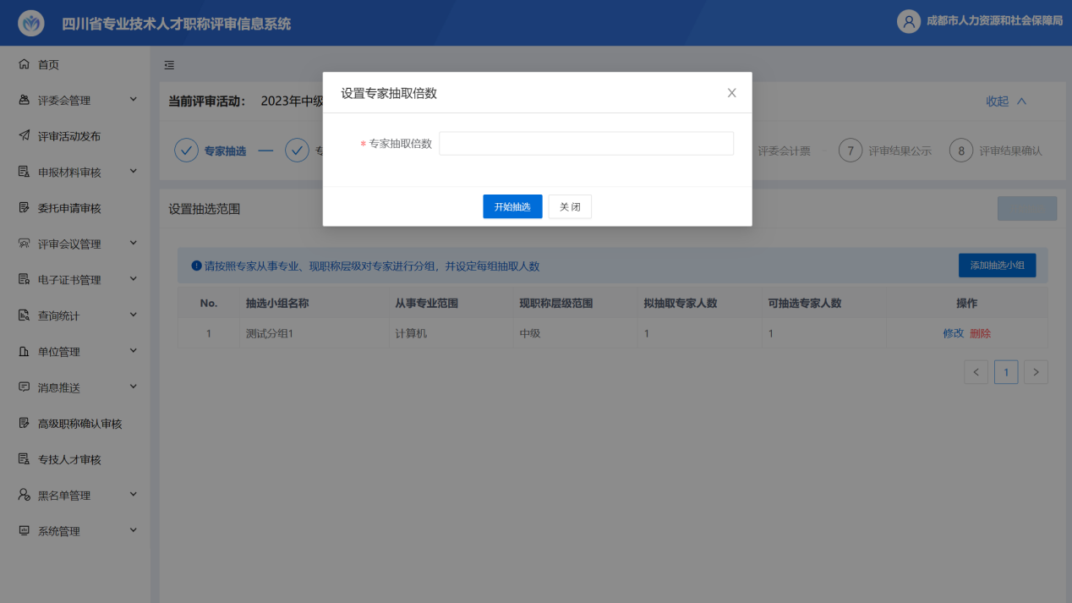
图2.5.10

- 确认出席专家名单
系统按照抽选小组信息和抽取倍数自动抽取出专家列表，由工作人员进行线下通知，并在系统中完成专家出席情况的确认。对于确认参评的专家，工作人员在确认参评名单界面，选择该人员，点击【确认参评】，该专家进入本次参评人员名单。经工作人员电话联系后确认无法参会的，由工作人员点选【取消参评】后，该专家被移除本次参评名单。流程如图2.5.11所示。
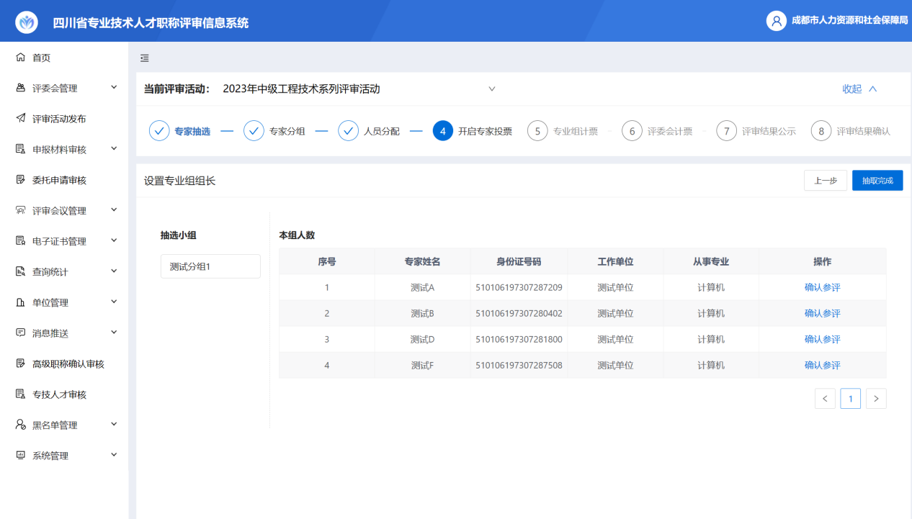
图2.5.11
- 人员分配
根据参评人员申报的专业，在确认参评的专家中，随机匹配设置主审专家、辅审专家，如图2.5.12所示。
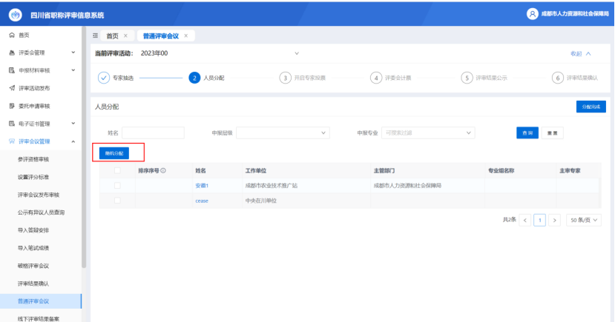
图2.5.12
- 开启专家投票
工作人员需在此页面完成评审方案设置；上传专家评议材料，供专家查看。支持导出参评人员的报评人员名册、申报人员汇总表、参评专家信息。配置完成后，点击右上角的【开启专家投票】，专家则可以在专家端进行投票，如图2.5.13所示。
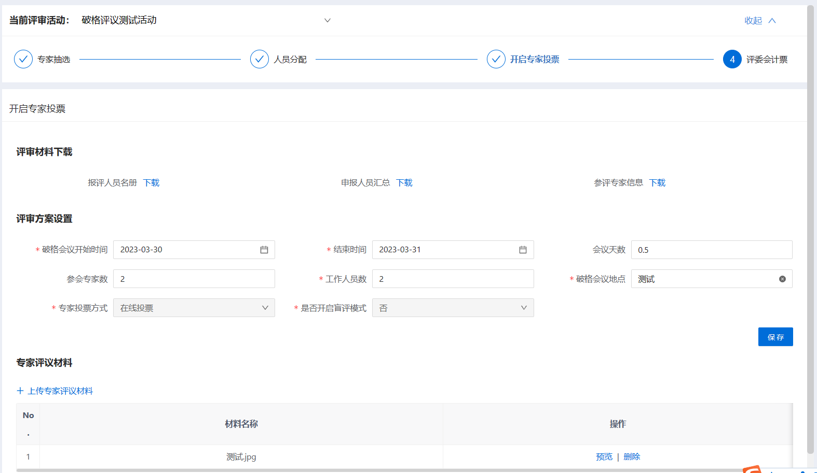
图2.5.13
- 评委会计票
可查询专家投票进度、完成和提交情况、通过率、弃权率。设置刷新按键以便随时更新进展。可回退专家提交的结果，供专家修改误操作。若有未参加投票的专家，需置为缺席/不参加此环节。如图2.5.14所示。
计票结果页面可以导出评委会表决票结果。投票完成无异议后，点击右上角【计票完成】，结束破格评议流程。结束后，通过的人员将进入到普通评审会议的人员分配待分配列表，如图2.5.15所示。
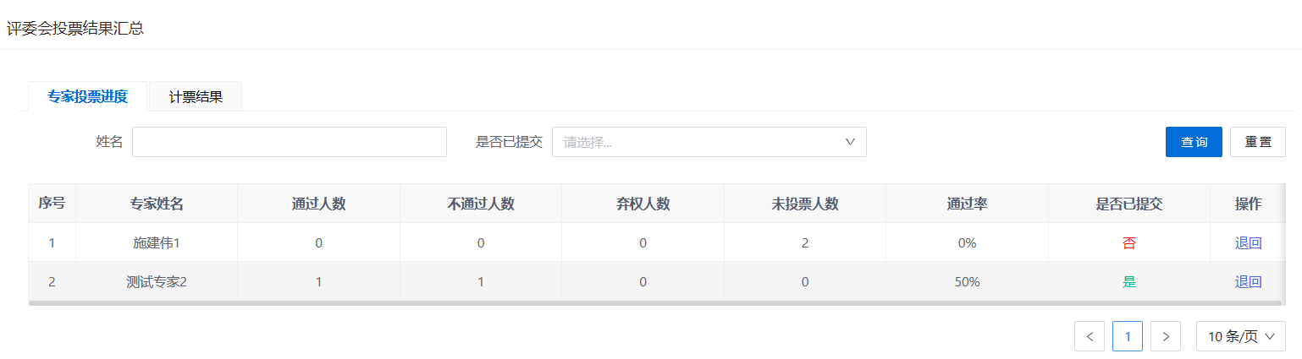
图2.5.14
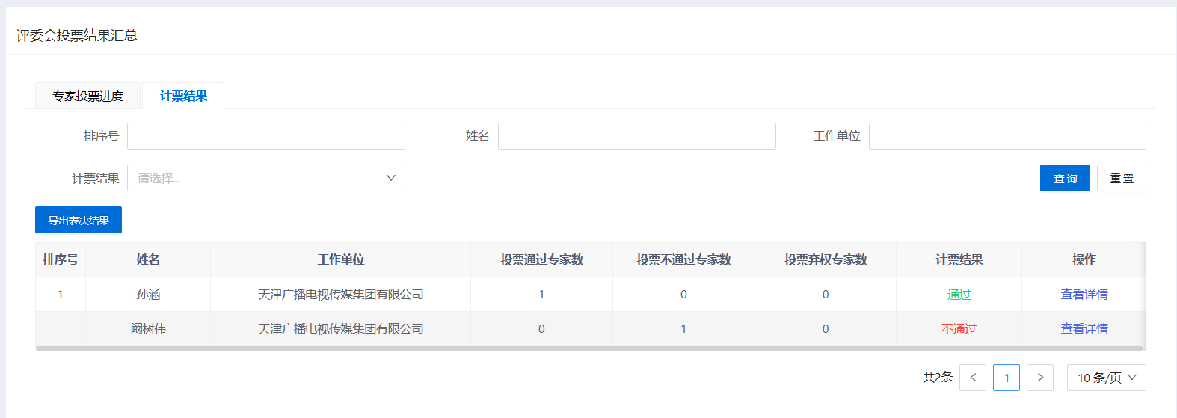
图2.5.15

普通评审会议
普通评审会议主要分以下几个步骤：
组建单位在设定评审工作安排时，【是否分组投票】选择是，评审环节多出专家分组、专业组计票环节（展示以开启分组投票为例），如图2.5.16所示。
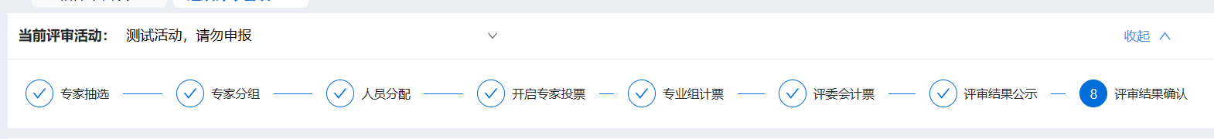
图2.5.16
- 专家抽选
普通评审会议的专家抽选环节同破格评议一致。
- 专家分组
工作人员需要对已经抽选的专家分配不同的专业组，选择每个专业组的组长。如图2.5.17所示。
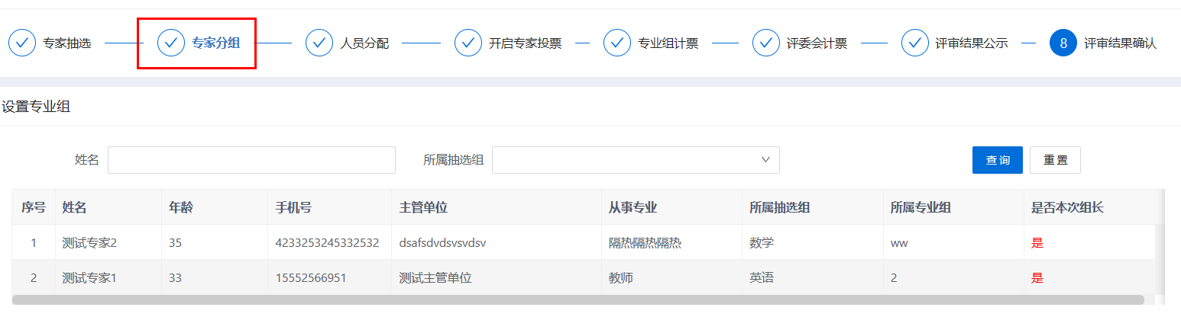
图2.5.17
- 人员分配
本页面显示的人员信息为评委会已接收人员、破格评议通过人员、笔试通过人员信息。根据实际需求，下载人员再排序模板，导入排序表后分配专家。专业组计票、评委会计票、专家端均按此顺序显示申报人信息。如图2.5.18所示。
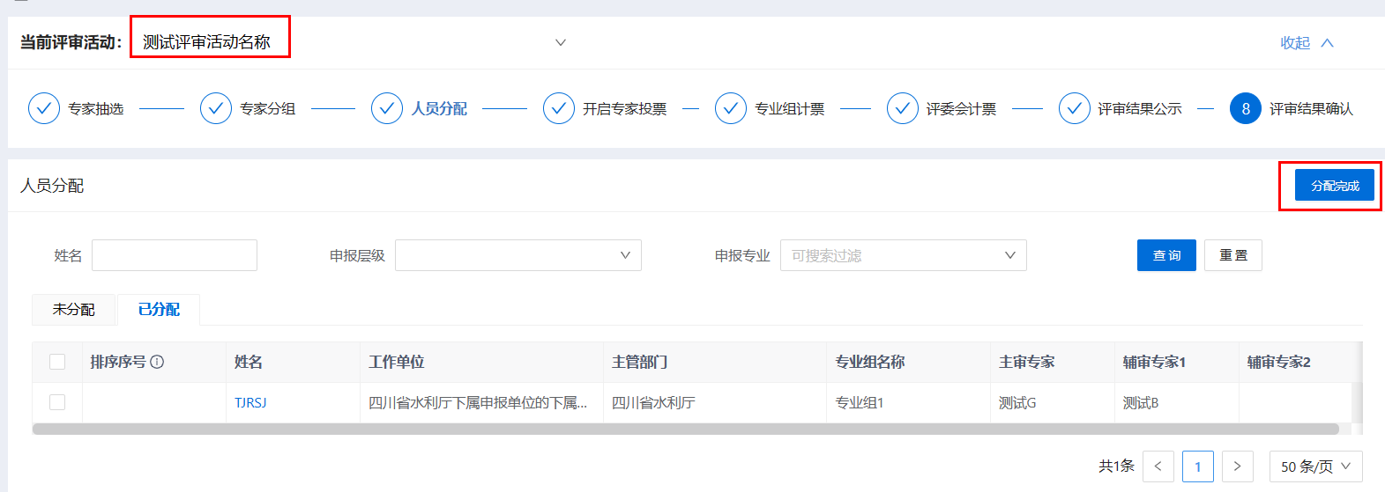
图2.5.18
- 开启专家投票
工作人员需在此页面（如下图2.5.19所示）完成评审方案设置，选择监督的评委会；上传专家评议材料，供专家查看。支持导出参评人员的报评人员名册、申报人员汇总表、参评专家信息。配置完成后，点击右上角的【开启专家投票】，专家则可以在专家端进行投票。
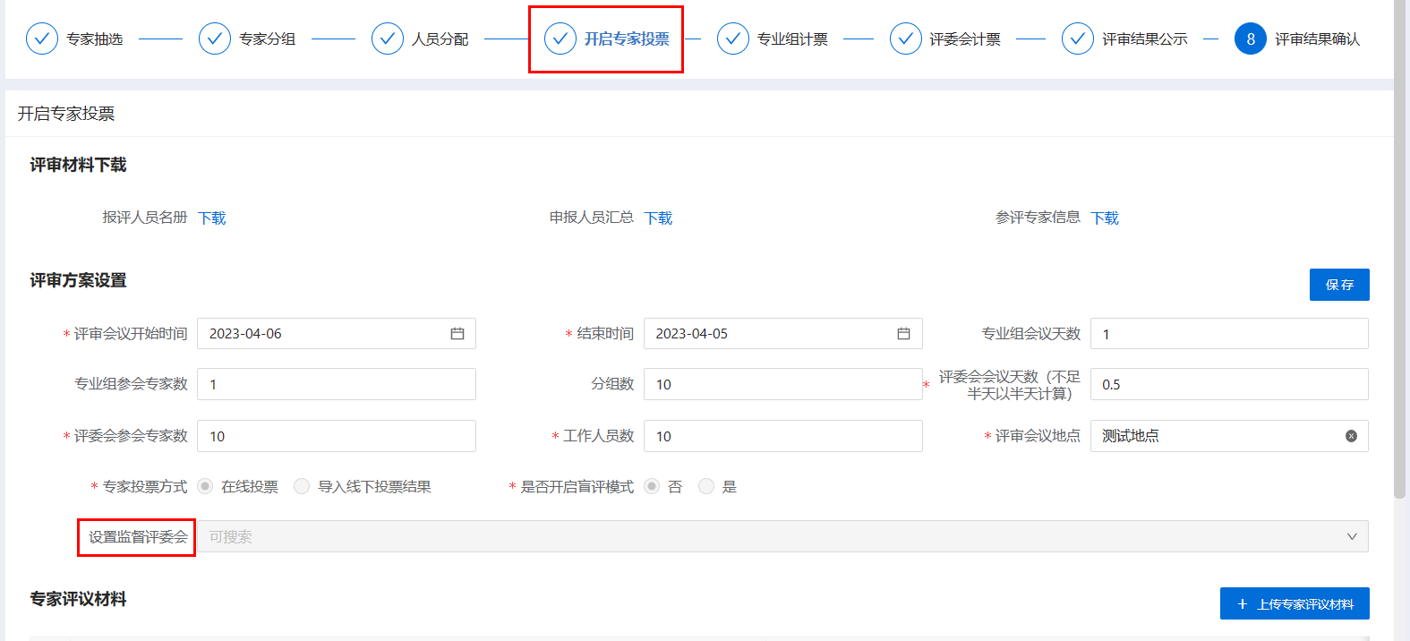
图2.5.19
- 专业组计票、评委会计票
开启分组投票下共计两轮投票，该模式下可设置当前投票环节，并自动生成参加下一轮投票申报人信息。可查询专家投票进度、完成和提交情况、通过率、弃权率。设置刷新按键以便随时更新进展。可回退专家结果提交供专家修改误操作。若有未参加投票的专家，需置为缺席/不参加此环节。如图2.5.20、图2.5.21所示。
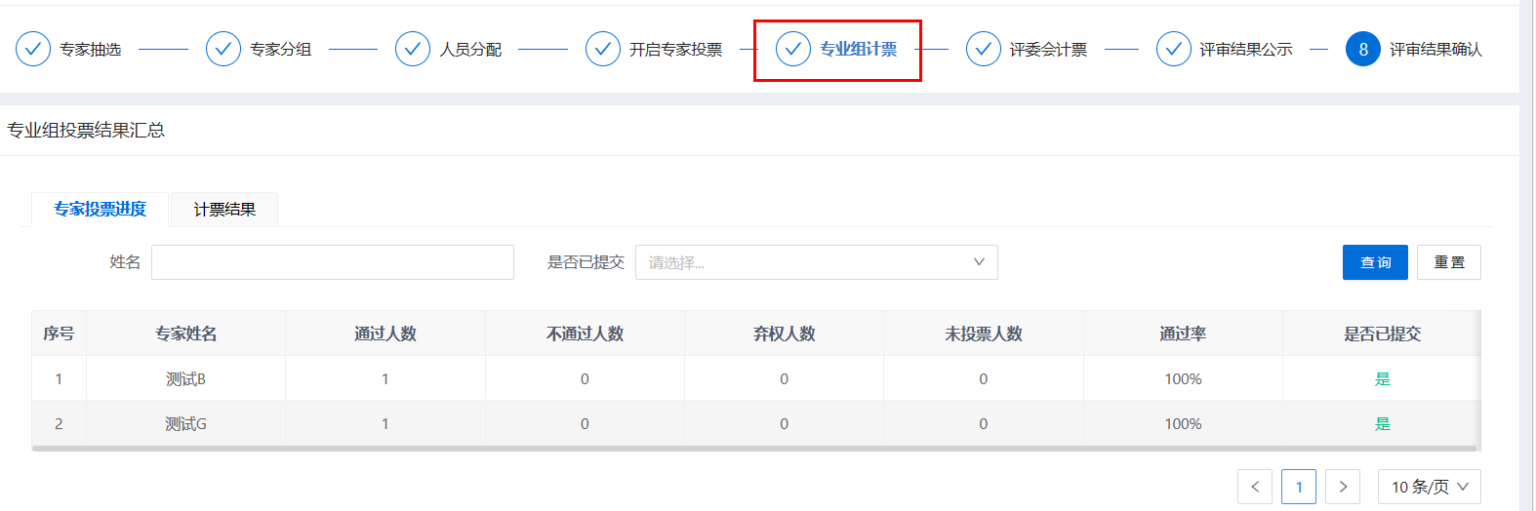
图2.5.20
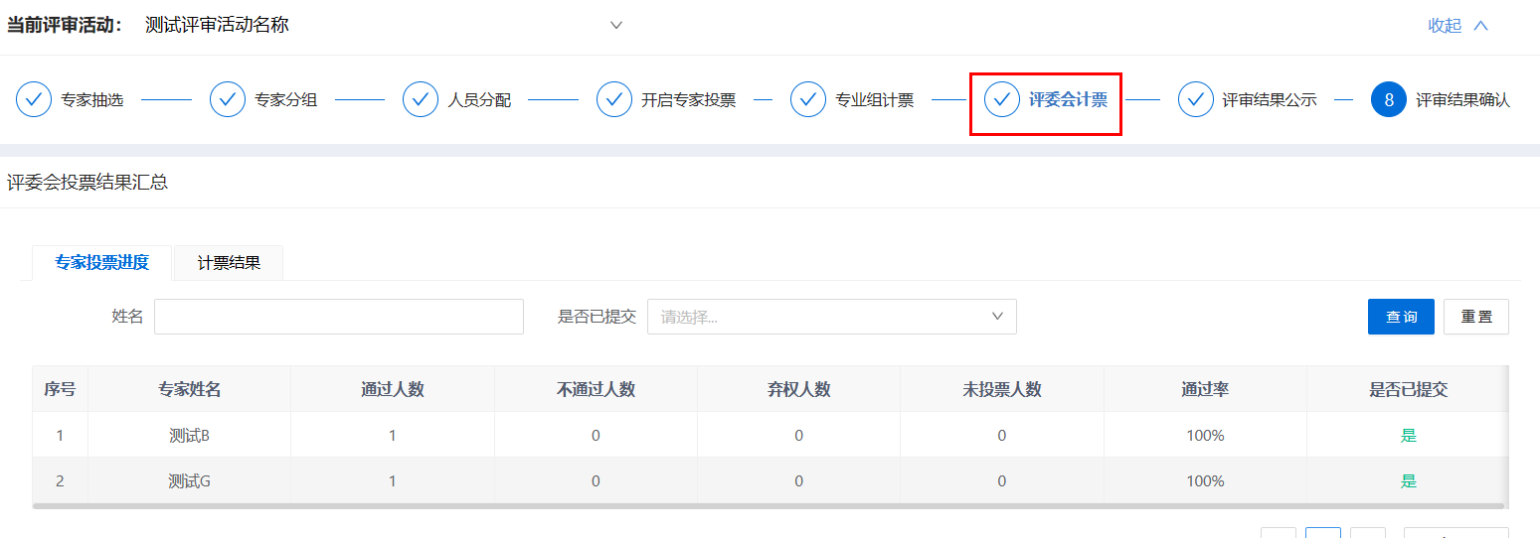
图2.5.21
- 评审结果公示
点击【发布公示公告】，填写公示时间段、联系方式，确认无误后点击确认，系统自动生成公示文件，发布在系统首页，以上内容所有人可见，如果有疑问，登录系统。点击【我要反馈】填写投诉信息。系统也支持线下投诉处理，点击【录入线下投诉结果】，填写相关内容并上传佐证材料。如图2.5.22、2.5.23、2.5.24所示。
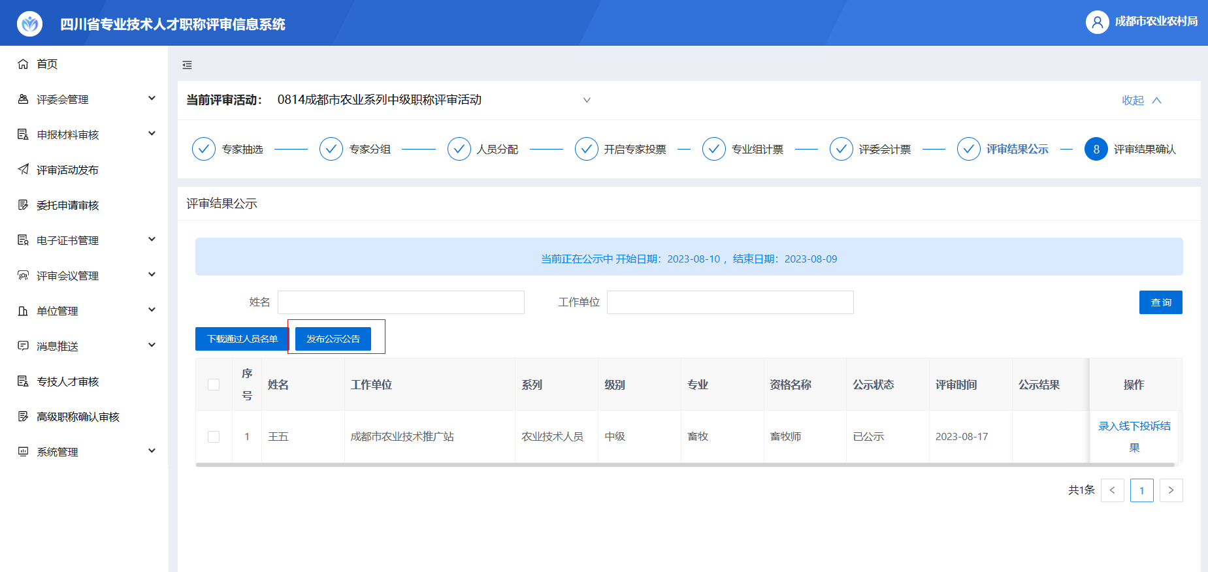
图2.5.22
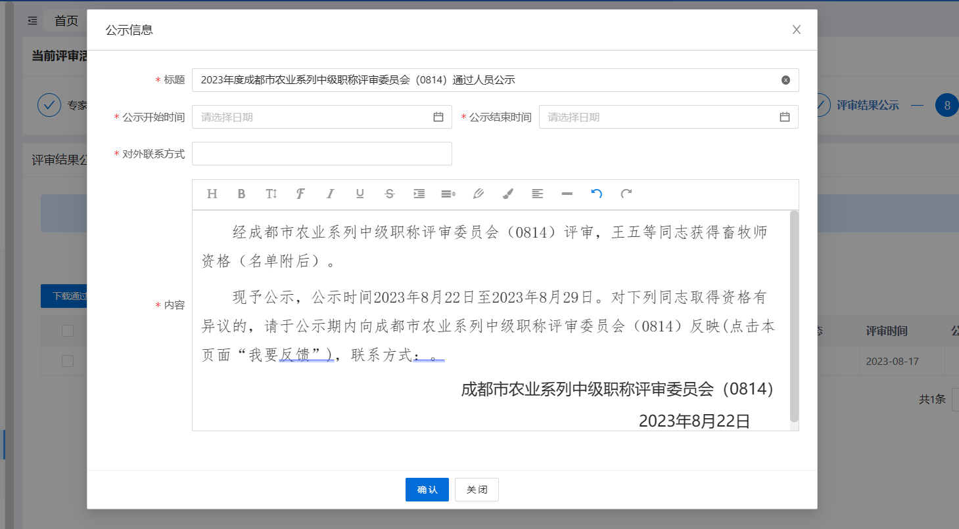
图2.5.23
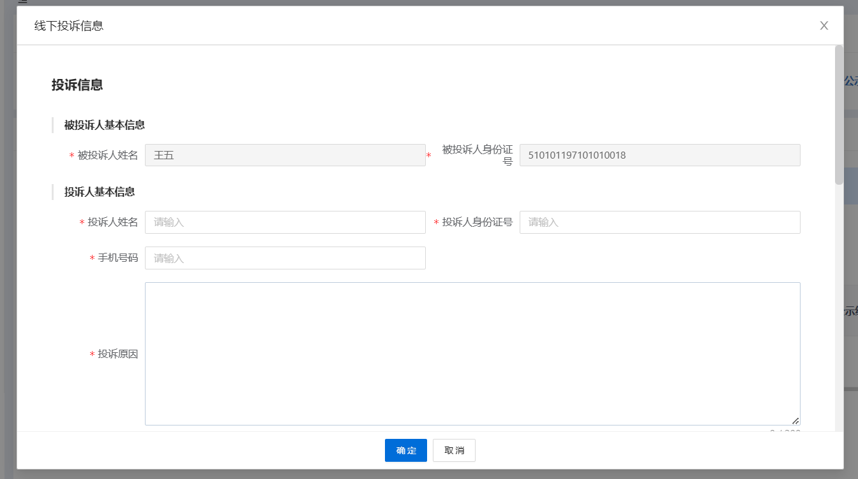
图2.5.24
- 评审结果确认
公示完成后，直接评审通过的人员名单将提交至授权管理单位去确认；委托评审的人员材料信息返回至出具委托评审单位发文发证。
授权管理单位进行确认，组建单位可以在此页面查看；如果需要补充材料，点击右方【确认中】-【补充材料】完善。如果无需补充材料，在【确认通过】页面，依次按照顺序完成批量设置职称文件文号、提交发证信息、上传评审工作报告。【办结】功能需要等到本次评审活动通过人员证书发放之后办结。如图2.5.25、图2.5.26所示。
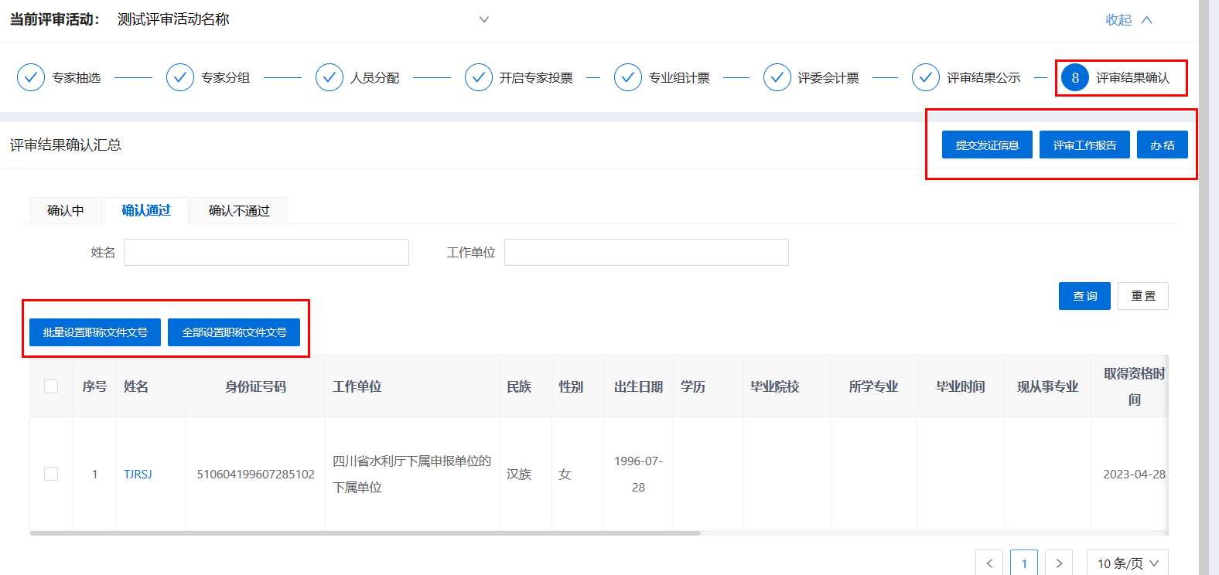图2.5.25
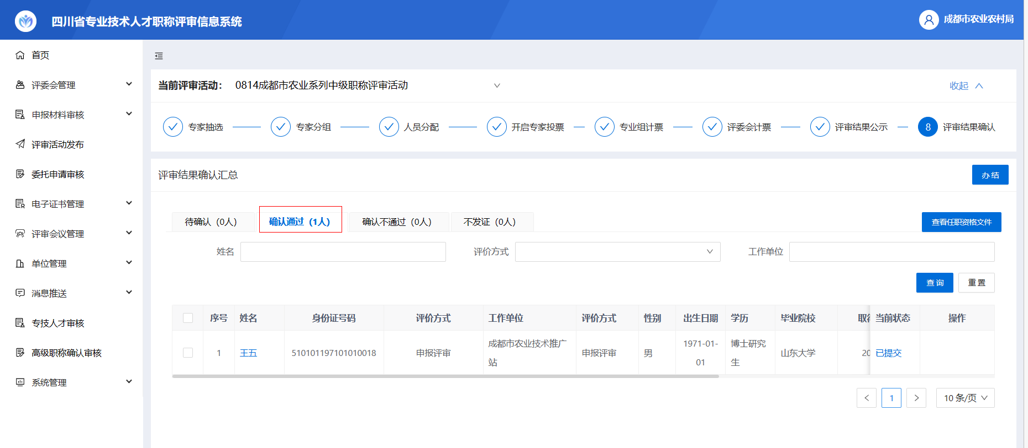
图2.5.26

评审结果确认
公示完成后，直接评审通过的人员名单将提交至授权管理单位去确认；委托评审通过的人员材料信息返回至出具委托评审单位发文发证。
整个确认环节分为：材料审阅、结果确认两步。在材料审阅环节，可以将申报人退回至相应评委会补充材料，材料补充完整后再次提交至授权管理单位进行确认；对申报人的材料没有疑问后，点击下一步，上传任职资格文件，对申报人员进行结果确认。如下图2.5.27、图2.5.28、图2.5.29所示。
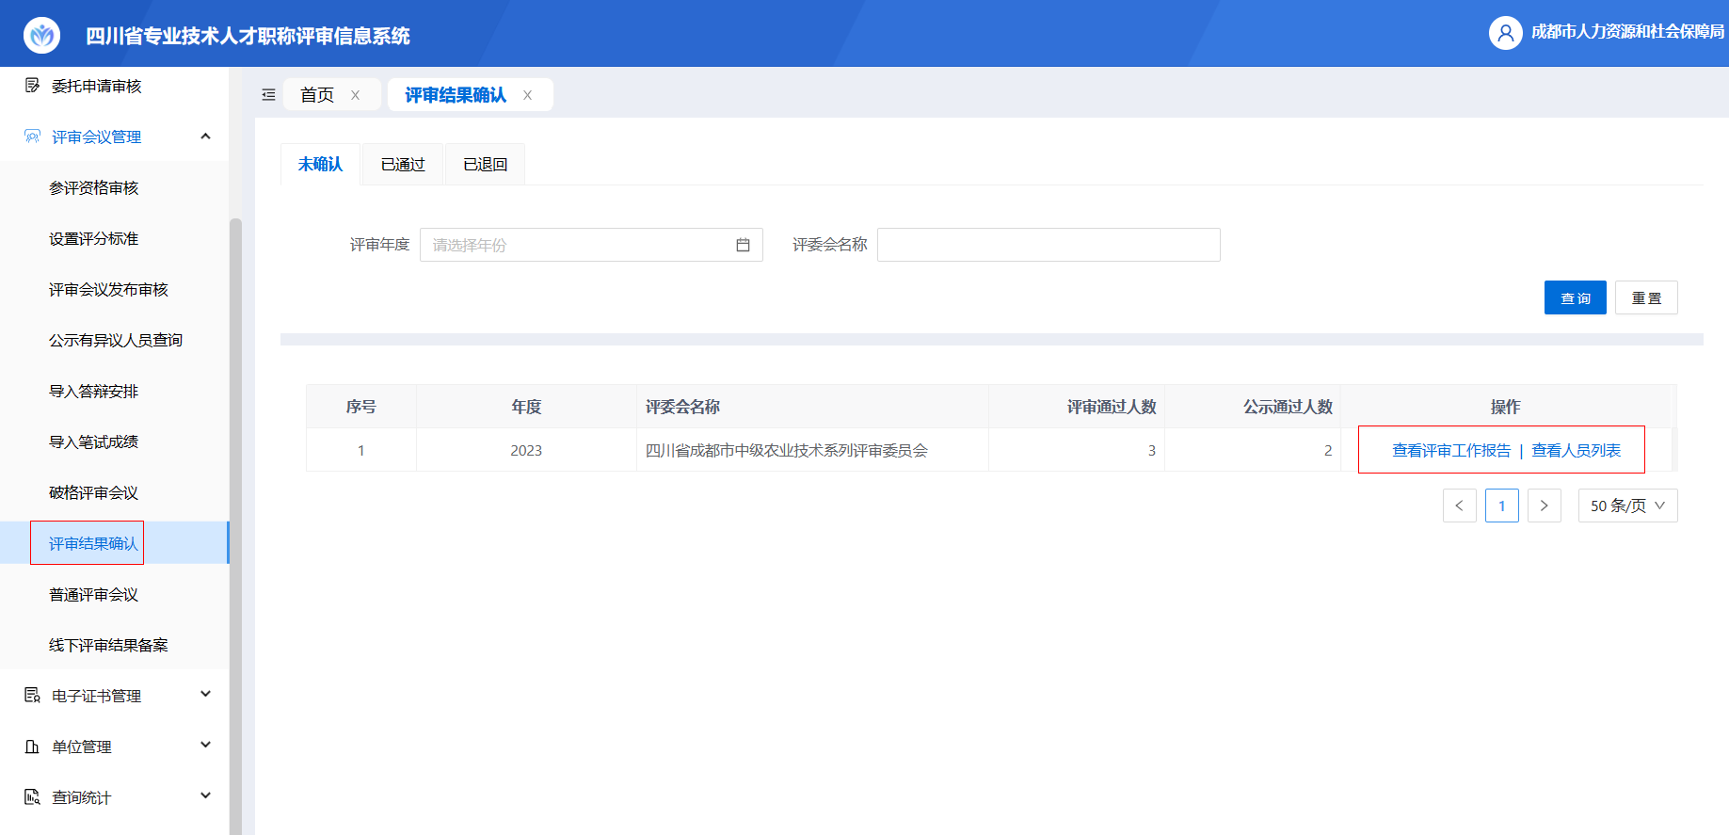
图2.5.27
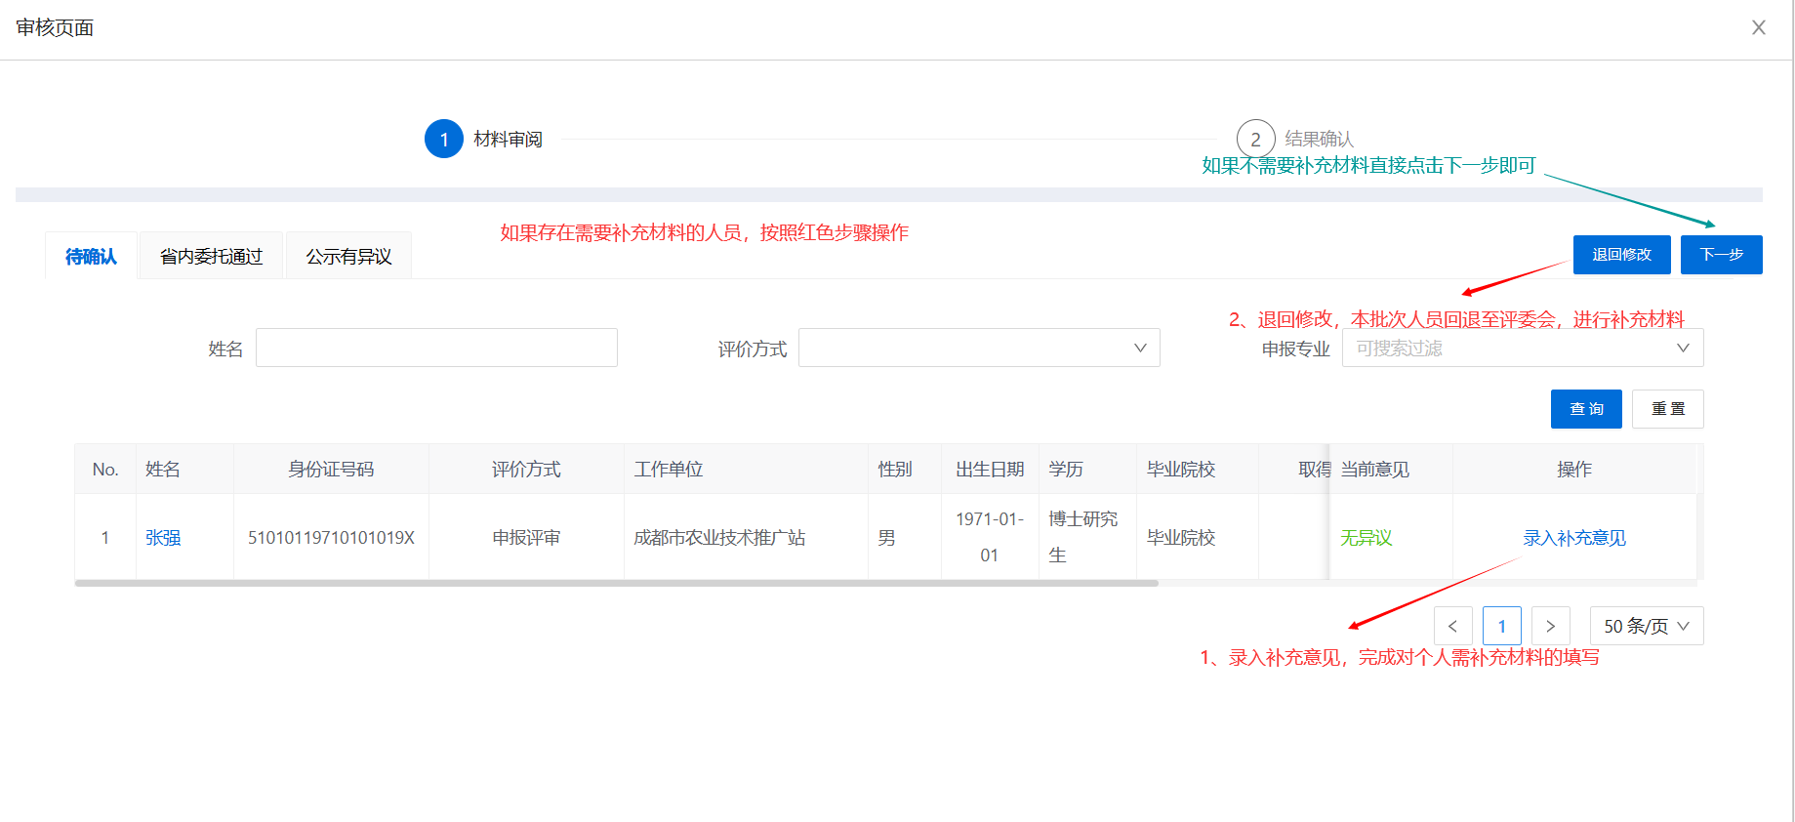
图2.5.28
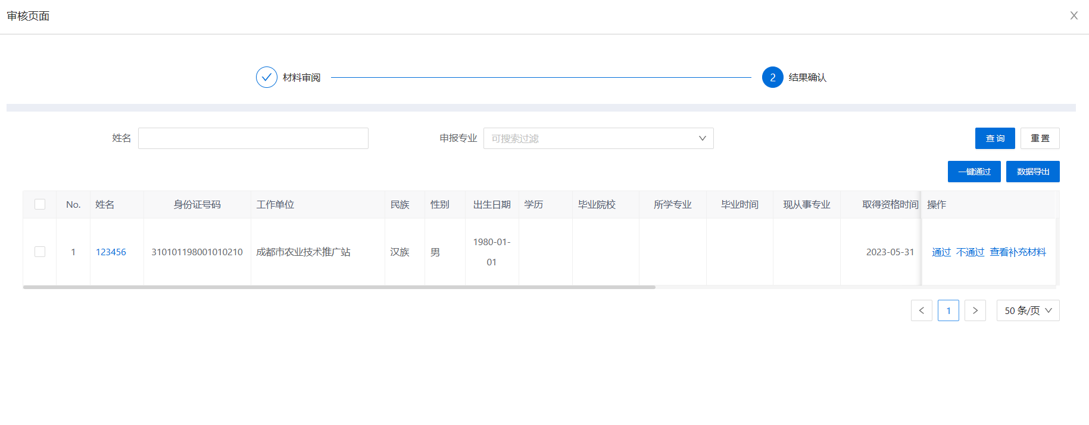
图2.5.29
点击申报人信息右边【通过】，申报人信息确认通过，进入已通过页面；系统支持【一键通过】审核。评委会可在【评审结果确认】模块中同步查看申报人信息确认通过状态，并为确认通过的人员准备提交发证信息。
点击申报人信息右边【不通过】，申报人信息确认不通过，该申报人本年度评审申报将视为不通过，该年度无法再次进行申报。
数据导出：点击【数据导出】，即可导出当前页面（未确认/已通过/已退回）中申报人员名册，包括申报人申报基础信息及评委会评审结果等数据。

评审结果备案
该功能适用于暂未接入本系统的评委会，通过下载评审报告模板，线下完善信息后上传；导入通过人员信息，提交备案。 如图2.5.30、图2.5.31所示。
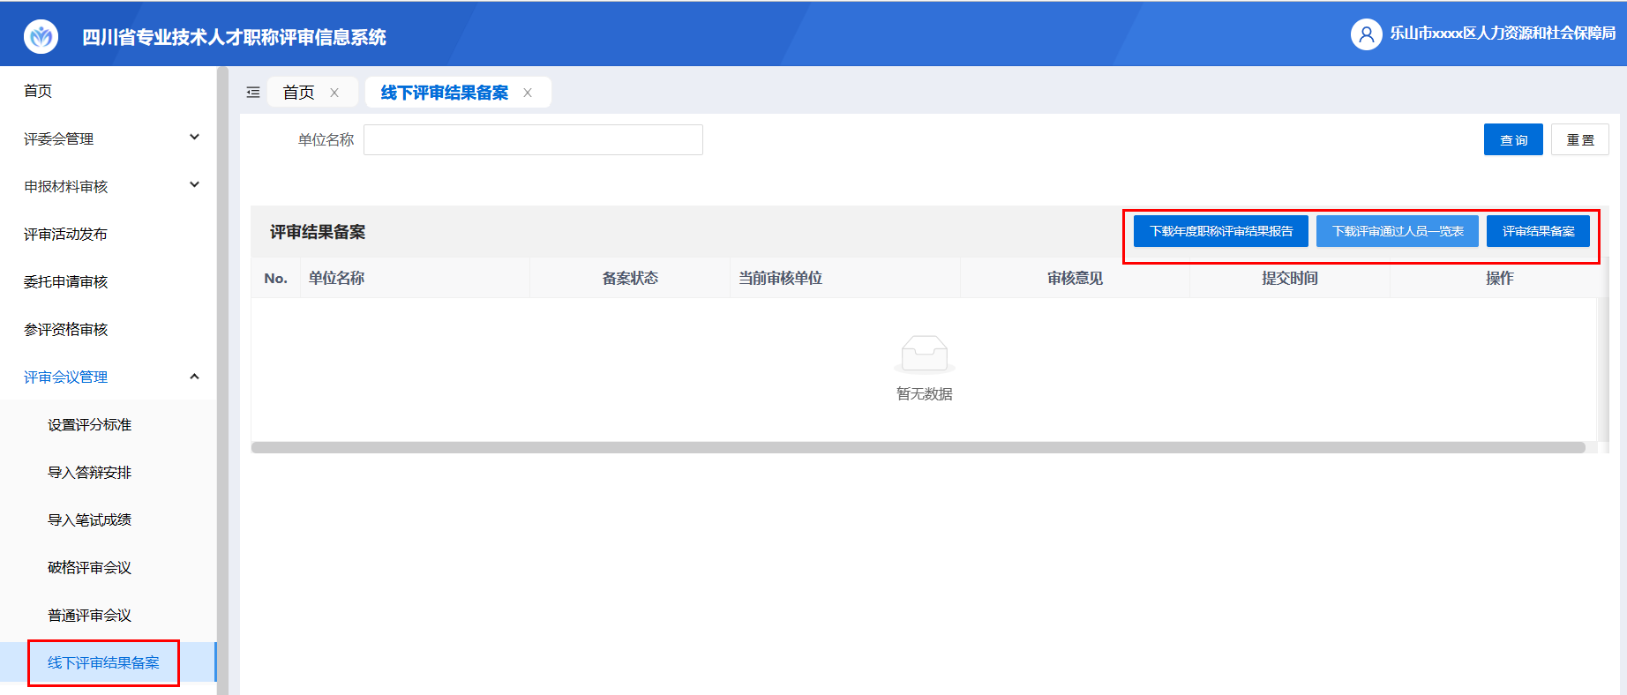
图2.5.30
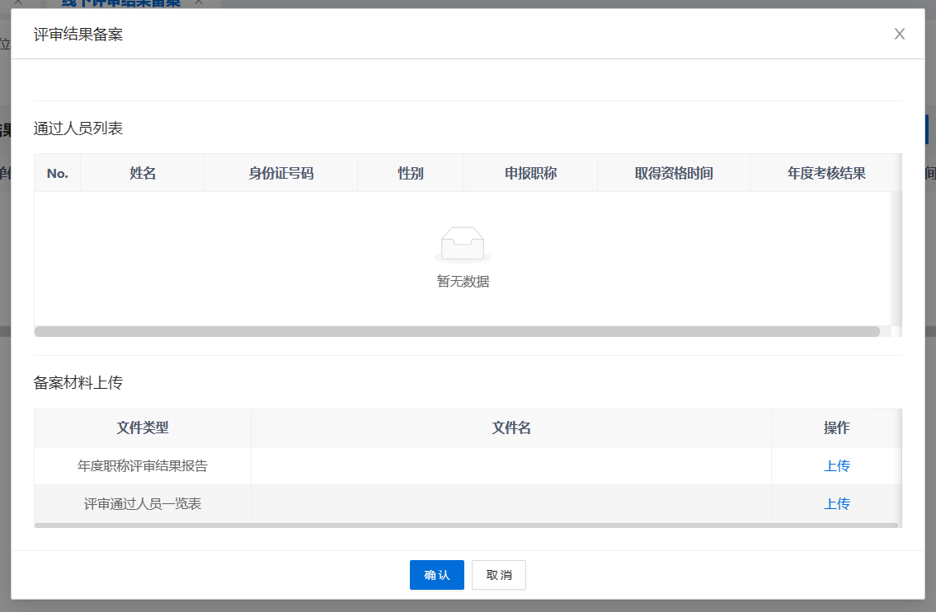
图2.5.31

电子证书管理

证书生成

2.6.1.1 初定发证
1、未发放
选中需要发证的申报人员，点击【添加批次】，选中的人员将进入同一批次组等待发证。如图2.6.1所示。
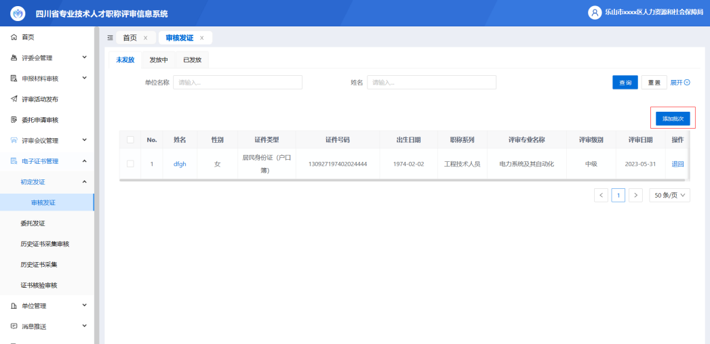
图2.6.1
2、发放中
页面左侧展示批次号列表，页面右侧展示选中批次的待发证人员的信息。如图2.6.2所示。
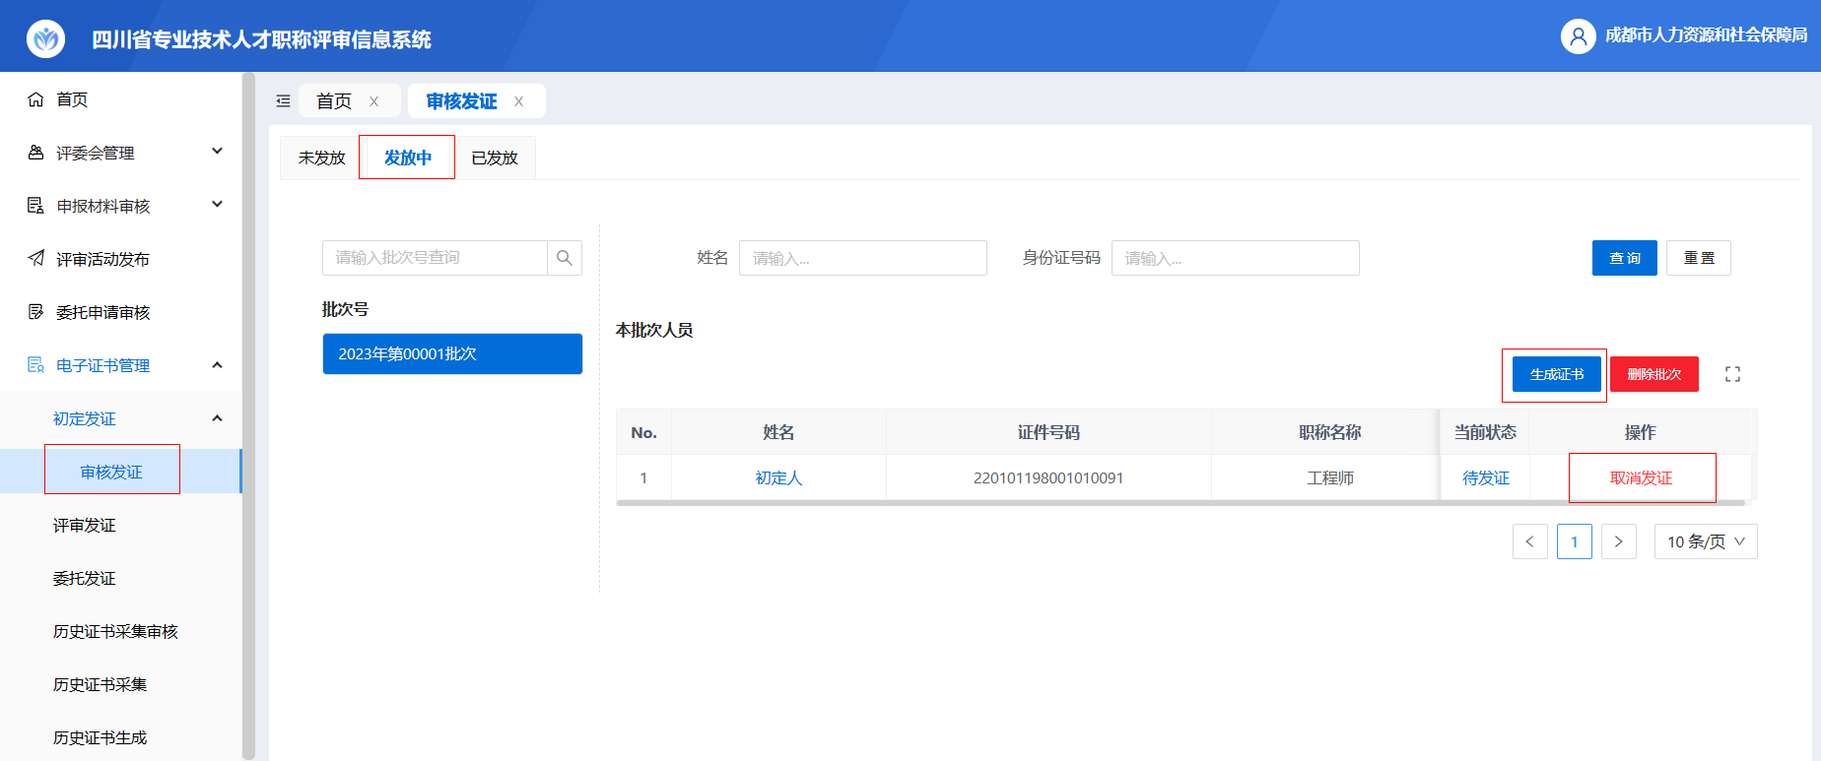
图2.6.2
如果存在有疑问的人员，可以先对有疑问人员进行【取消发证】操作；如果没有疑问，直接点击【生成证书】按钮，弹出待发证人员弹窗，如图2.6.3所示。按照提示条依次查看待发证人员名单，为待发证人员设置批准时间、职称文件文号；导出汇总表，线下盖章上传pdf文件；然后为该批次人员进行发证，如图2.6.4所示。
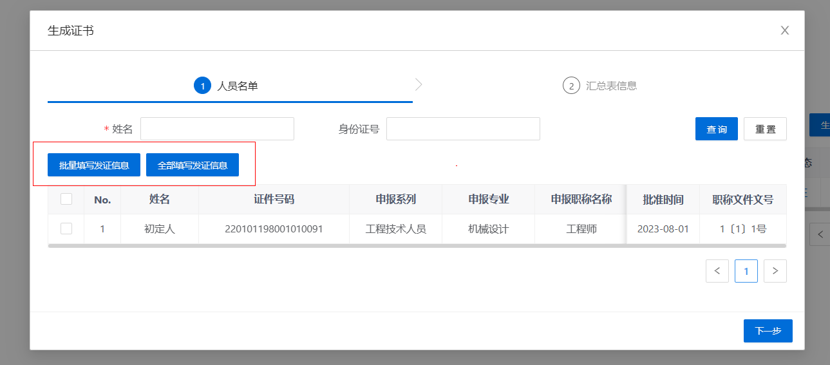
图2.6.3

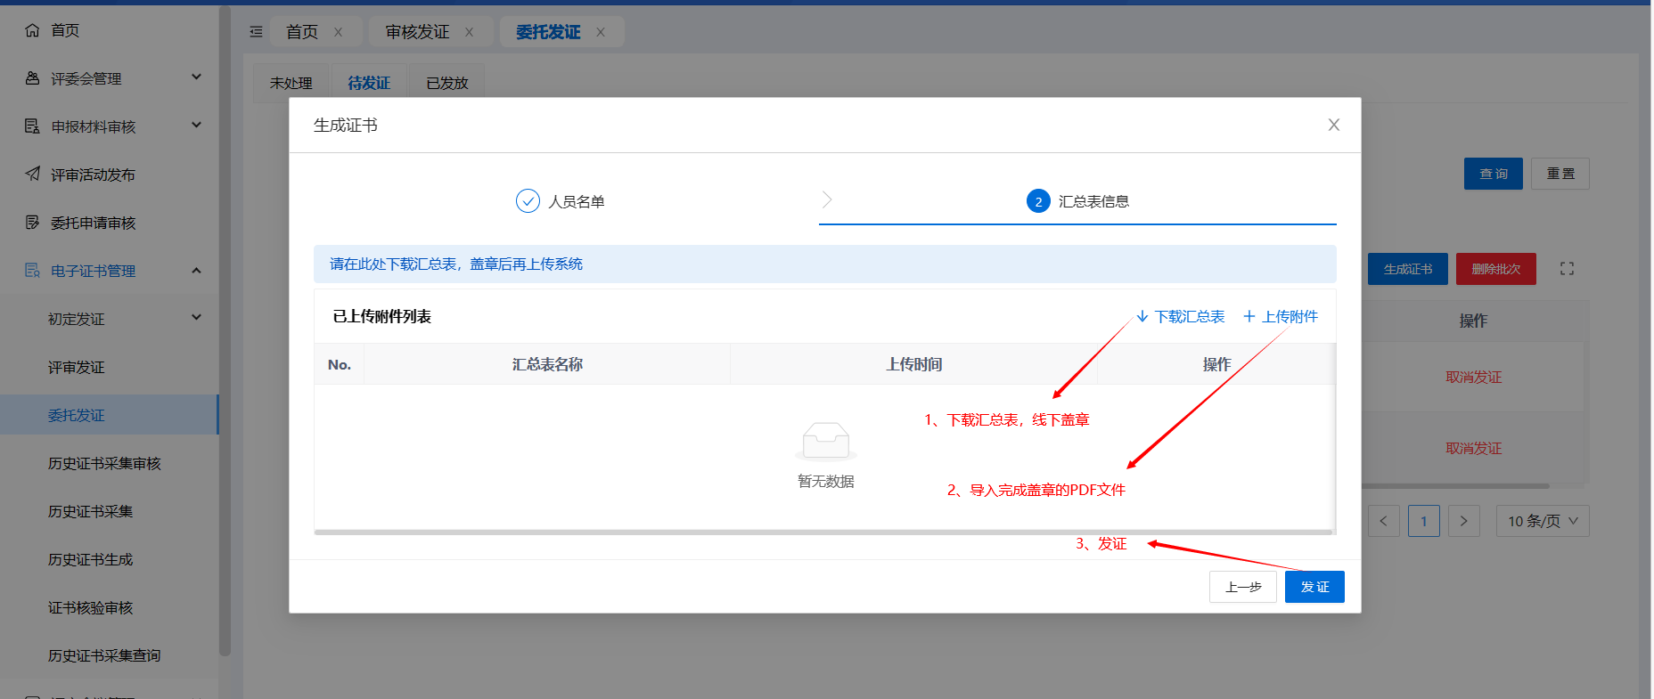
图2.6.4
3、已发放
展示已发证人员信息，可以查看证书详情、下载评审表。

2.6.1.2 评审发证
1、待处理
授权管理单位需要先审核评委会提交的发证信息，审核通过后进入待发证页面。如图2.6.5、图2.6.6所示。

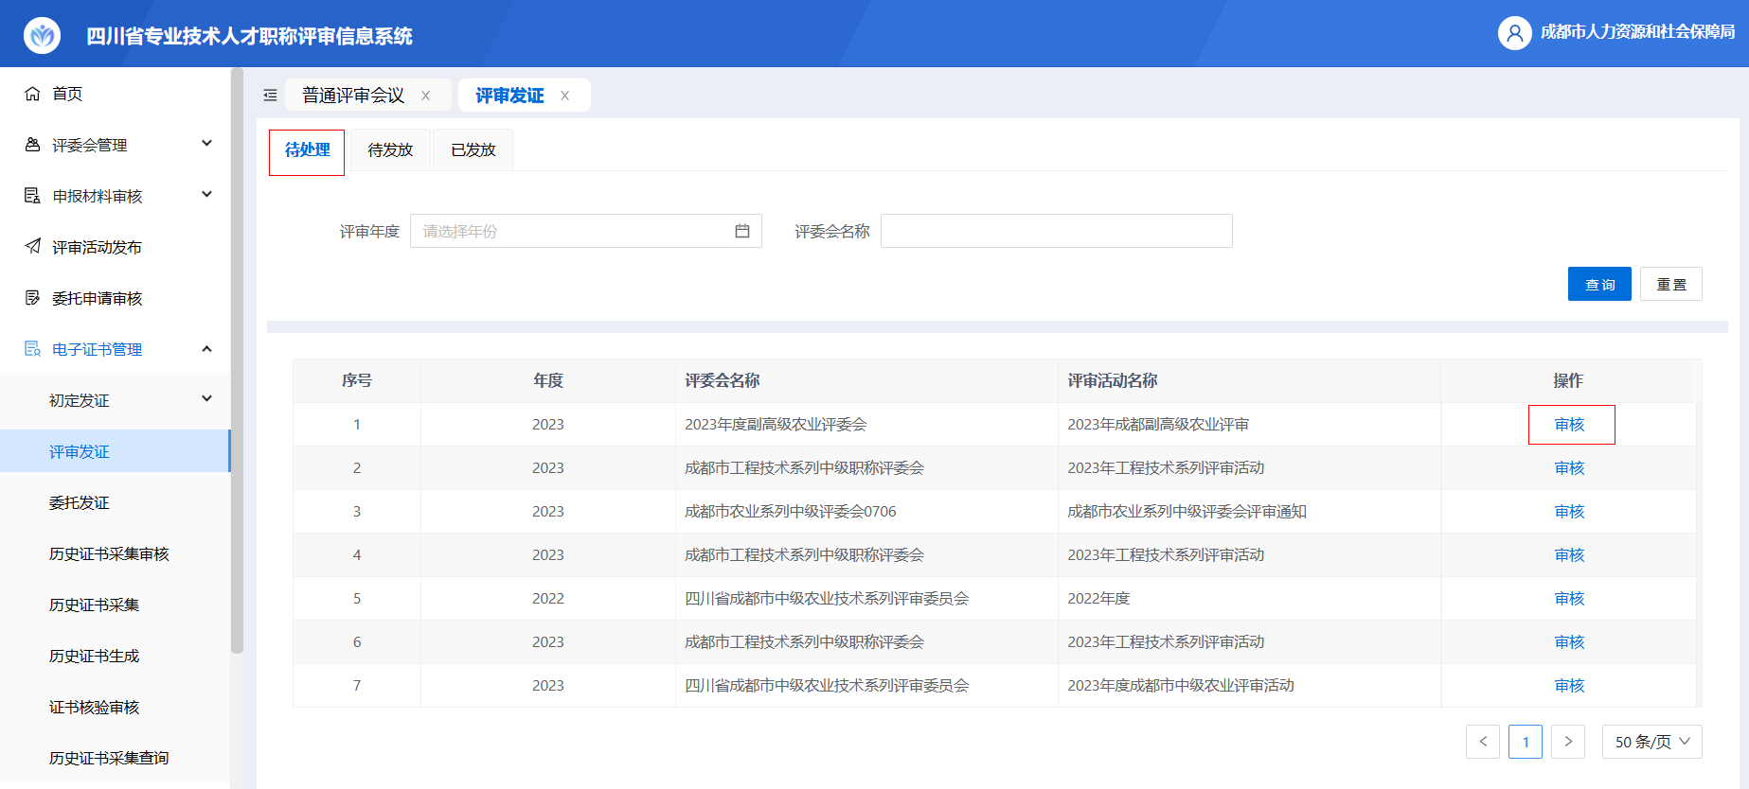
图2.6.5
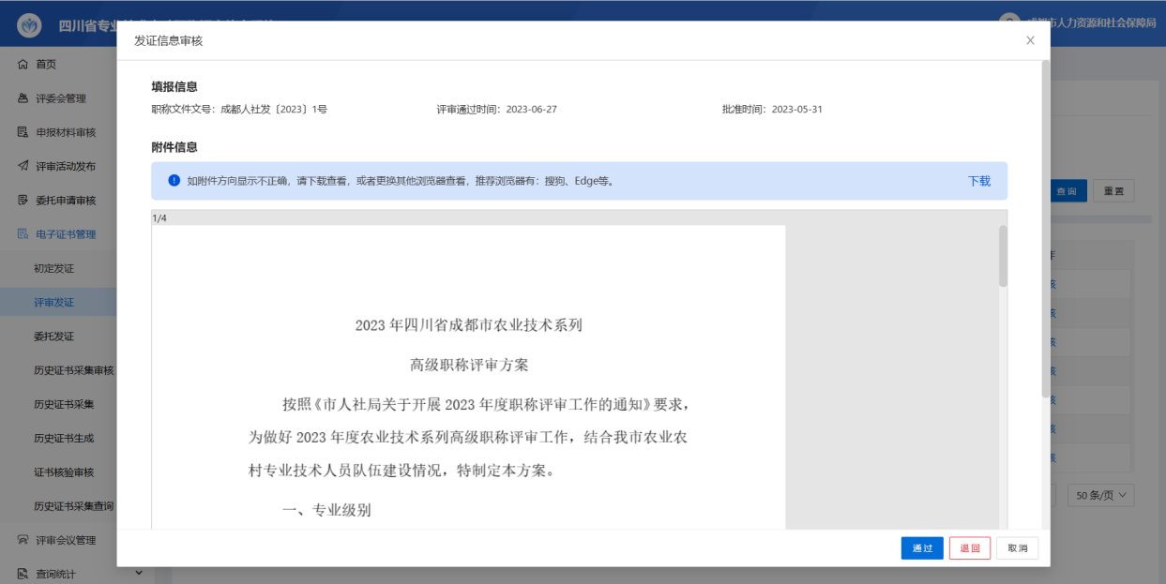
图2.6.6
2、待发放
授权管理单位为评审通过的申报人员发放证书，页面左侧展示任职资格文件文号列表，页面左侧展示选中文号的待发证人员的信息，如图2.6.7所示。
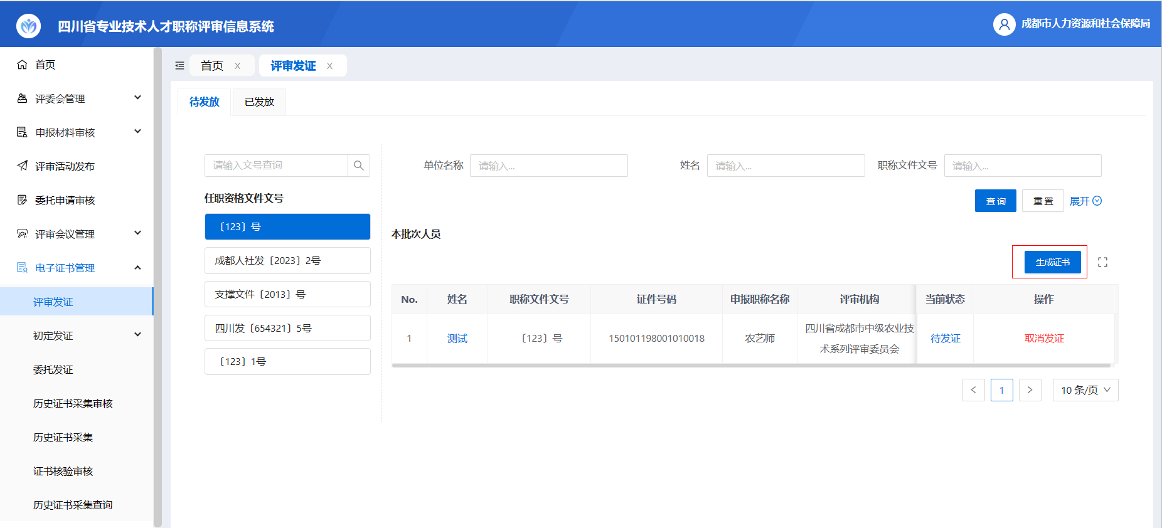
图2.6.7
如果存在有疑问的人员，可以先对有疑问人员进行【取消发证】操作；如果没有疑问，直接点击【生成证书】按钮，弹出待发证人员弹窗，如图2.6.8所示。按照提示条依次查看待发证人员名单；导出汇总表，线下盖章上传pdf文件；然后为该批次人员进行发证，如图2.6.9所示。
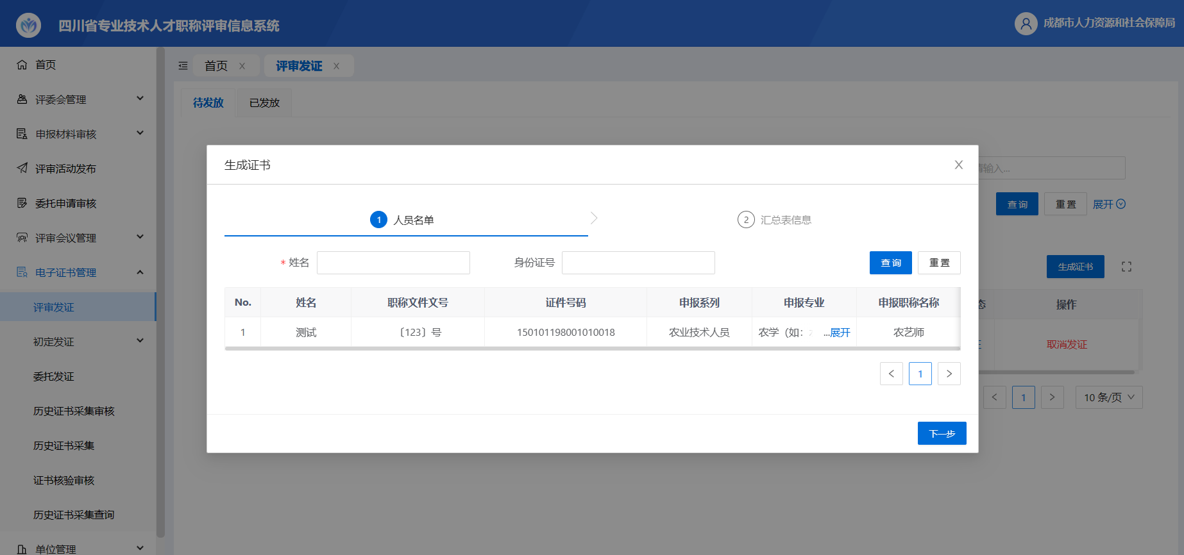
图2.6.8

图2.6.9
3、已发放
展示已发证人员信息，可以查看证书详情、下载评审表。如图2.6.10所示。
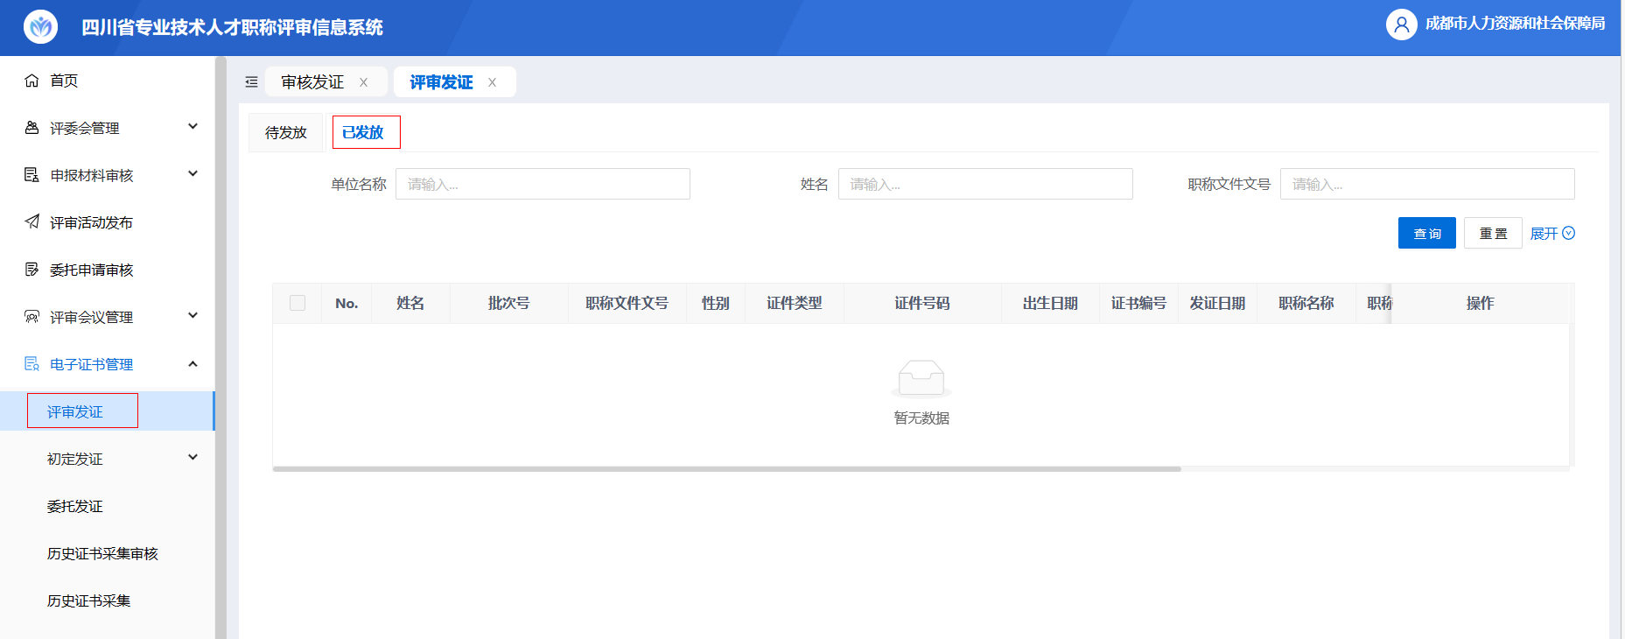
图2.6.10

2.6.1.3 委托发证
1、未处理
由本单位出具委托评审函，委托其他评委会进行评审的申报人，公示通过之后，将会进入到本单位委托发证的【未处理】列表，本页面按照评委会分组展示，点击处理待发证人员信息，可以查看委托评委会评审公示通过的人员,如图2.6.11、图2.6.12所示。对该批次人员录入发证信息后进入待发证页面，如图2.6.13所示。
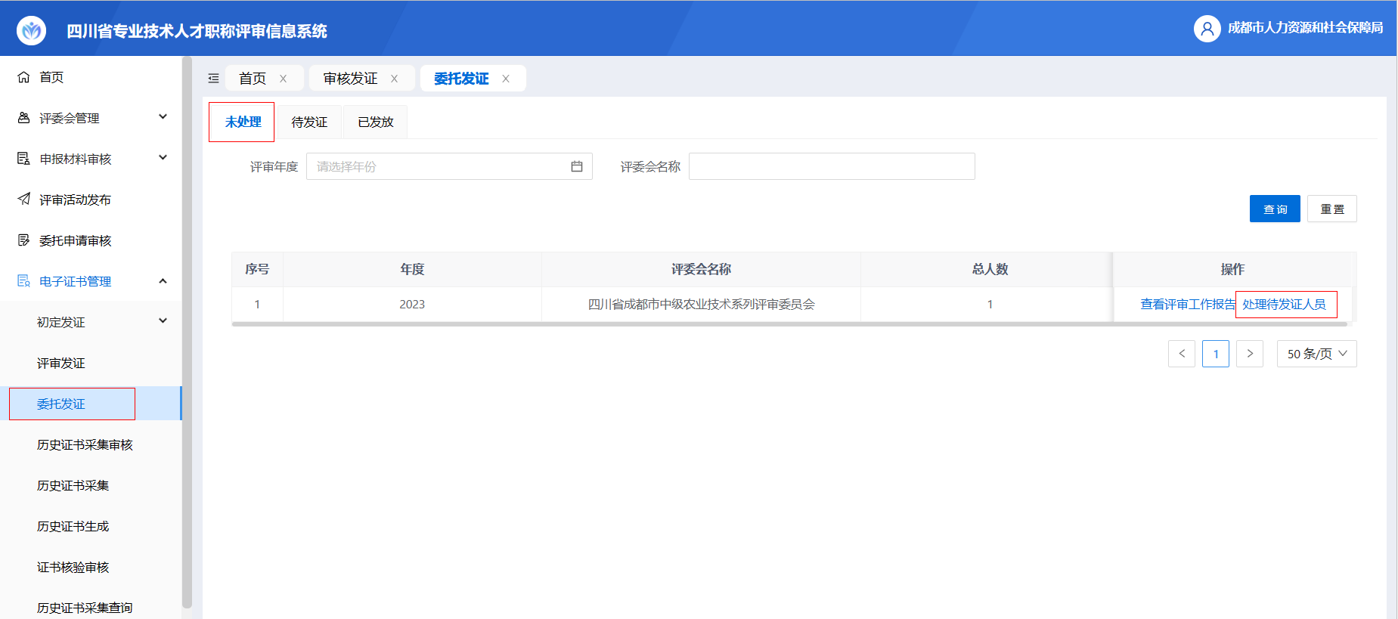
图2.6.11
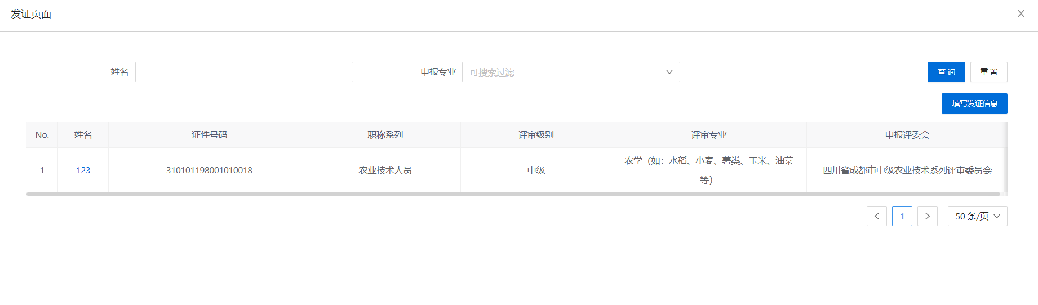
图2.6.12

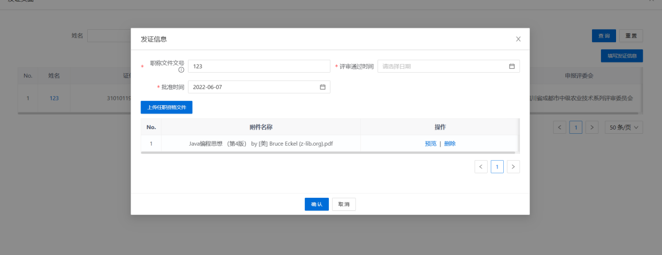
图2.6.13

2、待发证
页面左侧展示任职资格文件文号列表，页面左侧展示选中文号的待发证人员的信息。如图2.6.14所示。
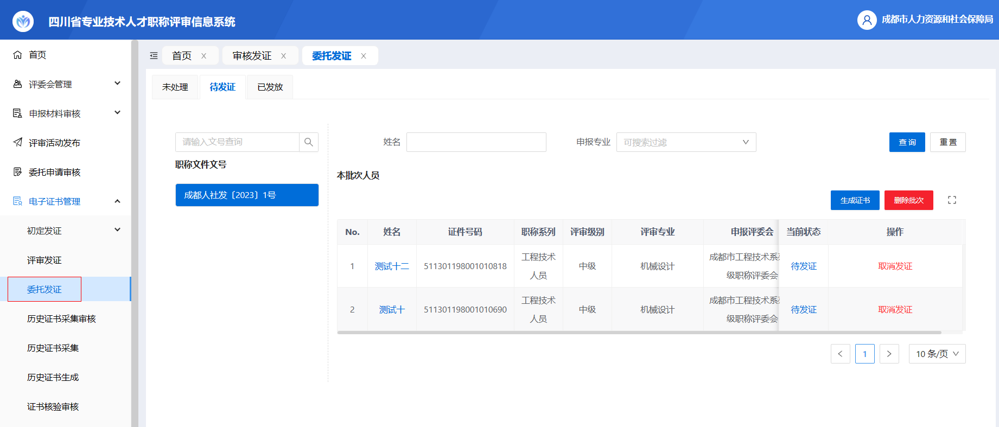
图2.6.14
如果存在有疑问的人员，可以先对有疑问人员进行【取消发证】操作；如果没有疑问，直接点击【生成证书】按钮，弹出待发证人员弹窗，如图2.6.15所示。按照提示条依次查看待发证人员名单；导出汇总表，线下盖章上传pdf文件；然后为该批次人员进行发证，如图2.6.16所示。
图2.6.15

图2.6.16
3、已发放
展示已发证人员信息，可以查看证书详情、下载评审表，如图2.6.17所示。
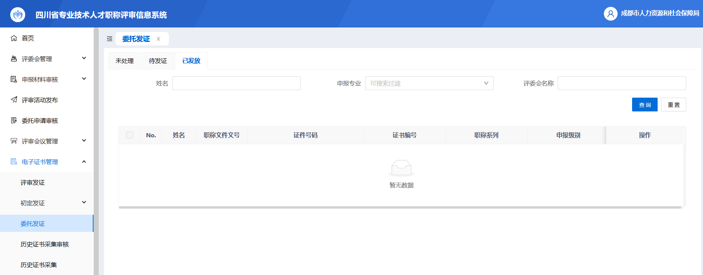
图2.6.17

历史职称数据管理

2.6.2.1 证书核验审核
点击申报人信息右边【审核】，弹出申报人申报详细信息页面，界面左边显示申报人所填信息，可以直接在右边对话框输入审核意见，如图2.6.18、图2.6.19所示。
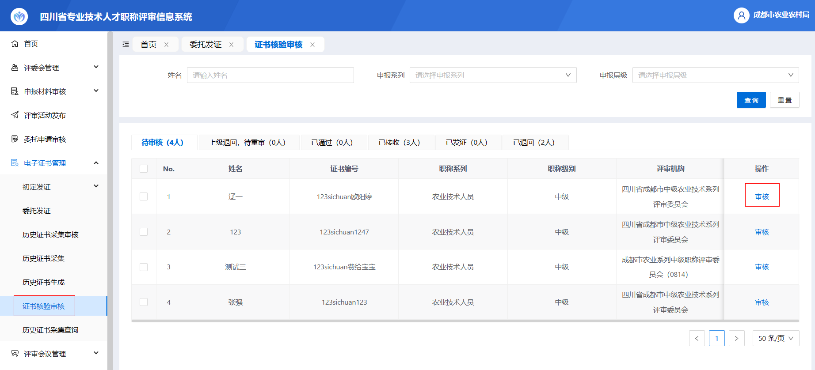
图2.6.18
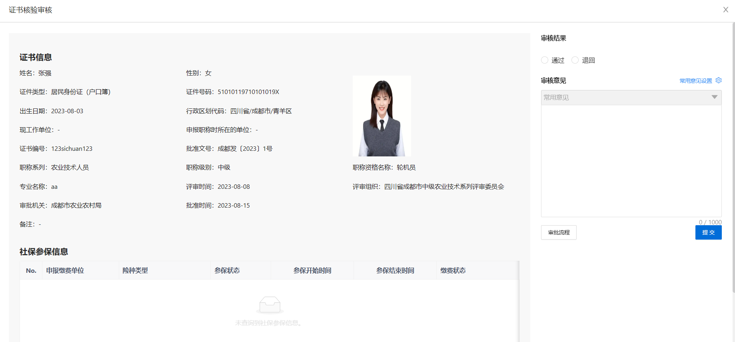
图2.6.19
常用意见设置和常用意见: 对于审核中经常遇到的相同问题，可以在常用意见设置中编辑相应内容。编辑完成并保存后，审核中可以点击旁边常用意见下拉菜单，选择相应常用意见后直接添加该审核意见。
查看经办流程： 可以查询该申报信息的提交申报流程及审核意见。
点击【通过】直接提交至下一级审核单位审核。
点击【退回】应在下方对话框填入退回原因后点击确认退回。该信息将直接退回至申报人，需按要求修改后重新提交，如图2.6.20所示。
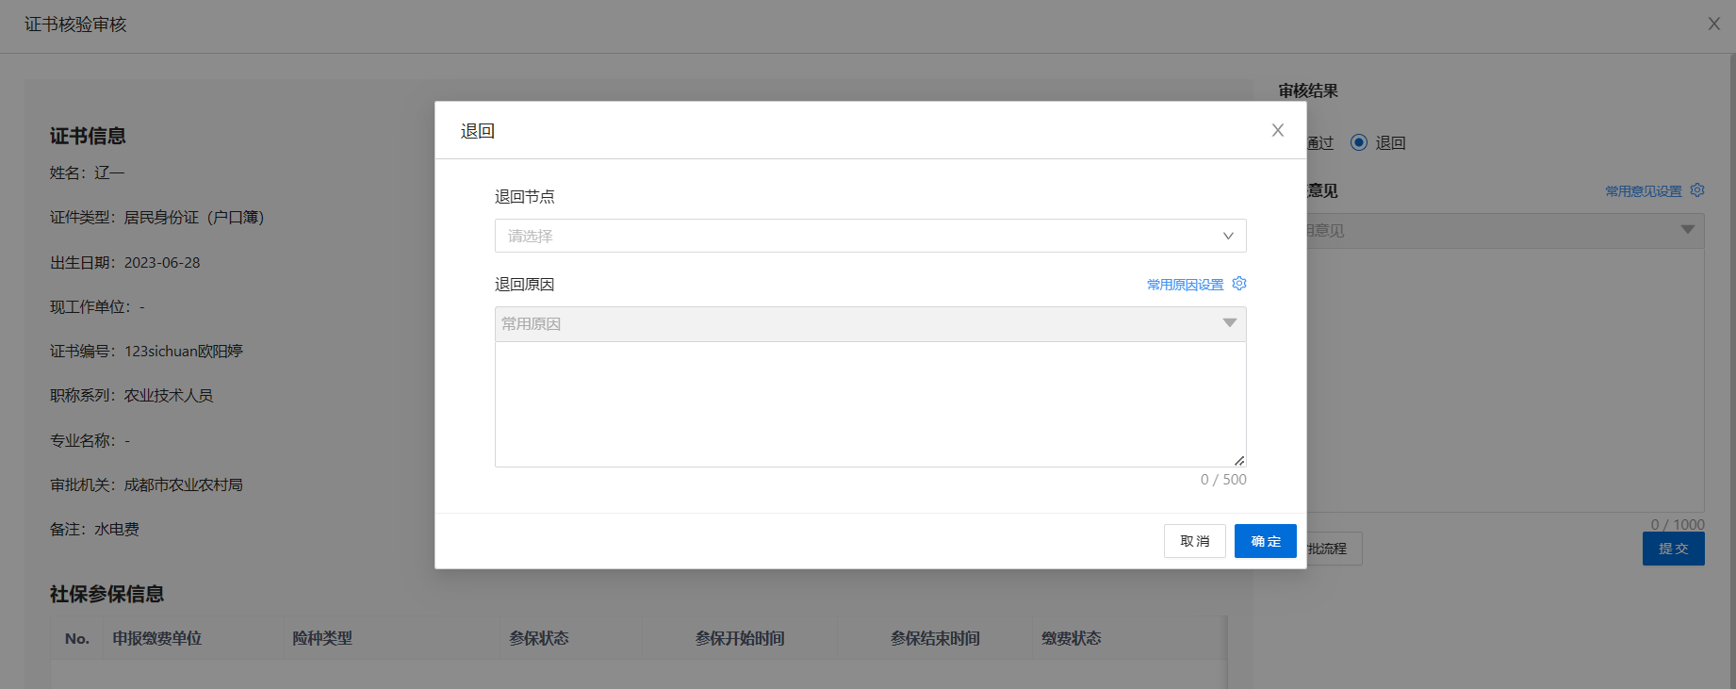
图2.6.20

2.6.2.2 数据上传
1、职称评审数据上传
本模块用于上传通过普通评审申报获取的职称证书，由评审单位上传，如图2.6.21所示。评审单位只能上传本单位组建的、已经备案完成的评委会所拥有的权限的相关数据（例如：成都市农业系列副高级评审委员会备案时，选择的评审系列为农业技术人员、评审级别为副高级；评审单位只能采集评审机构为成都市农业系列副高级评审委员会、农业技术人员系列、副高级的证书数据）。
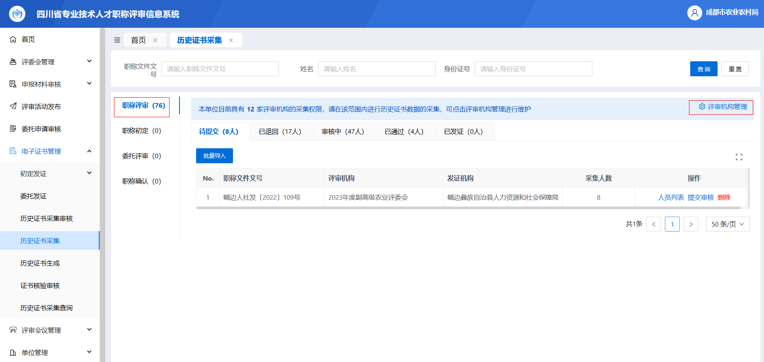
图2.6.21
如果存在历史评审委员会（现在不再使用的），可以点击【评审机构管理】，维护评审机构名称、系列、层级、采集单位，如图2.6.22、图2.6.23所示。此处新增的历史评审机构只拥有历史证书采集的权限，不可用于正常申报评审工作。
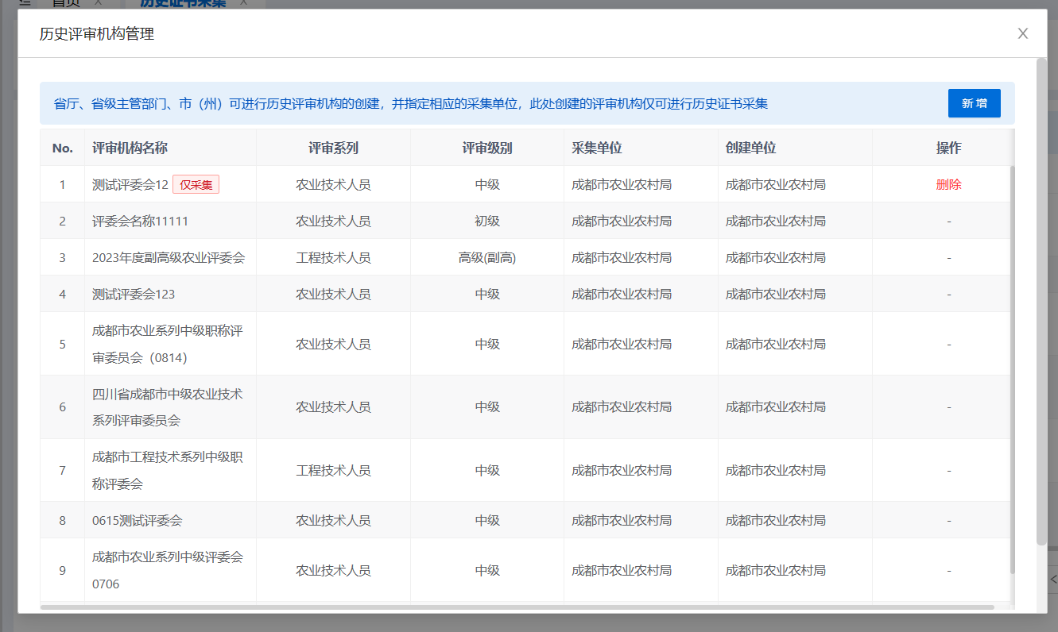
图2.6.22
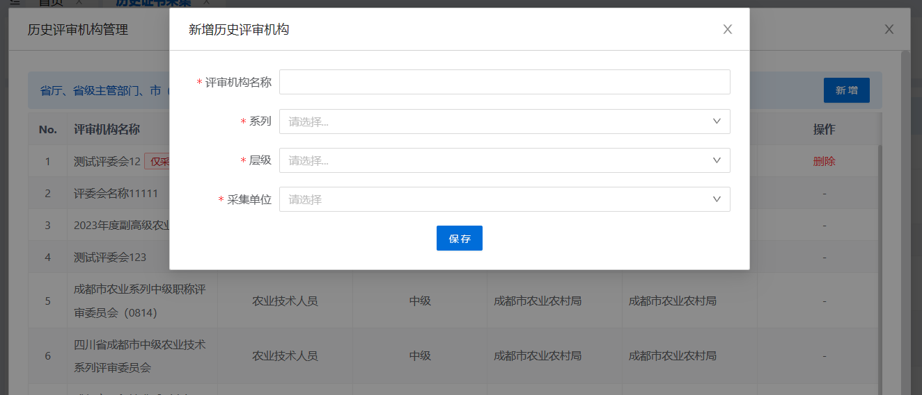
图2.6.23
点击【批量导入】下载系统提供的模板，根据模板提示信息，补充完善内容，上传excel文件，点击【下一步】进行数据正确性的校验，如图2.6.24、图2.6.25所示。
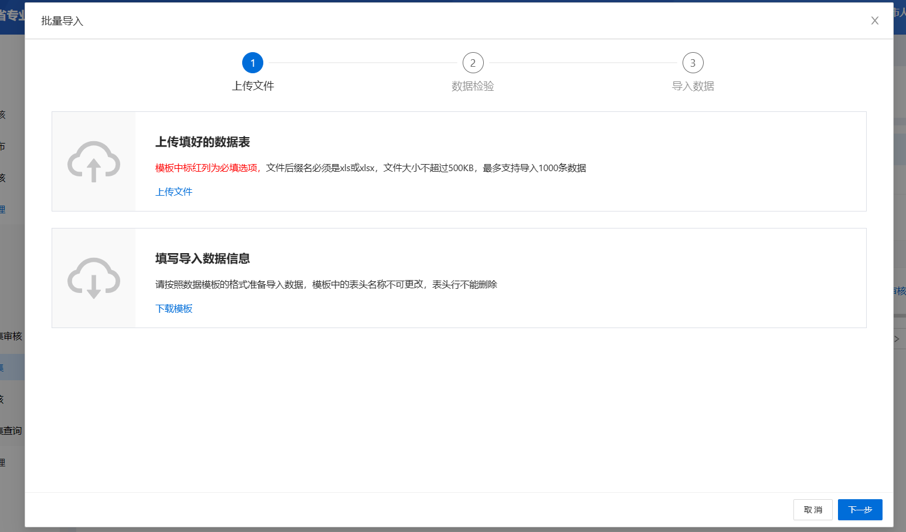
图2.6.24

图2.6.25
数据检验页面展示成功数据条数、失败数据条数，对于失败的数据，系统支持导出、批量删除操作；点击【修改】打开修改待核对人员信息弹窗，可以根据最上方展示的错误原因提示，修正证书信息（对于有问题的数据，系统采用红色标记，便于工作人员进行修改）。
数据逻辑校验内容：
- 评审单位只能采集本单位组建的已经完成备案的评审机构、本单位创建的历史评审机构的证书数据；
- 只能采集评委会已经备案的职称系列、职称级别的证书；
- 检查身份证号码填写是否规范；
- 评审时间应早于批准时间；
- 职称文件文号的年份需要与批准时间的年份保持一致；
- 职称文件文号使用〔〕的格式。
处理完成错误数据后，点击【下一步】完成数据的导入工作。如图2.6.26、图2.6.27所示。
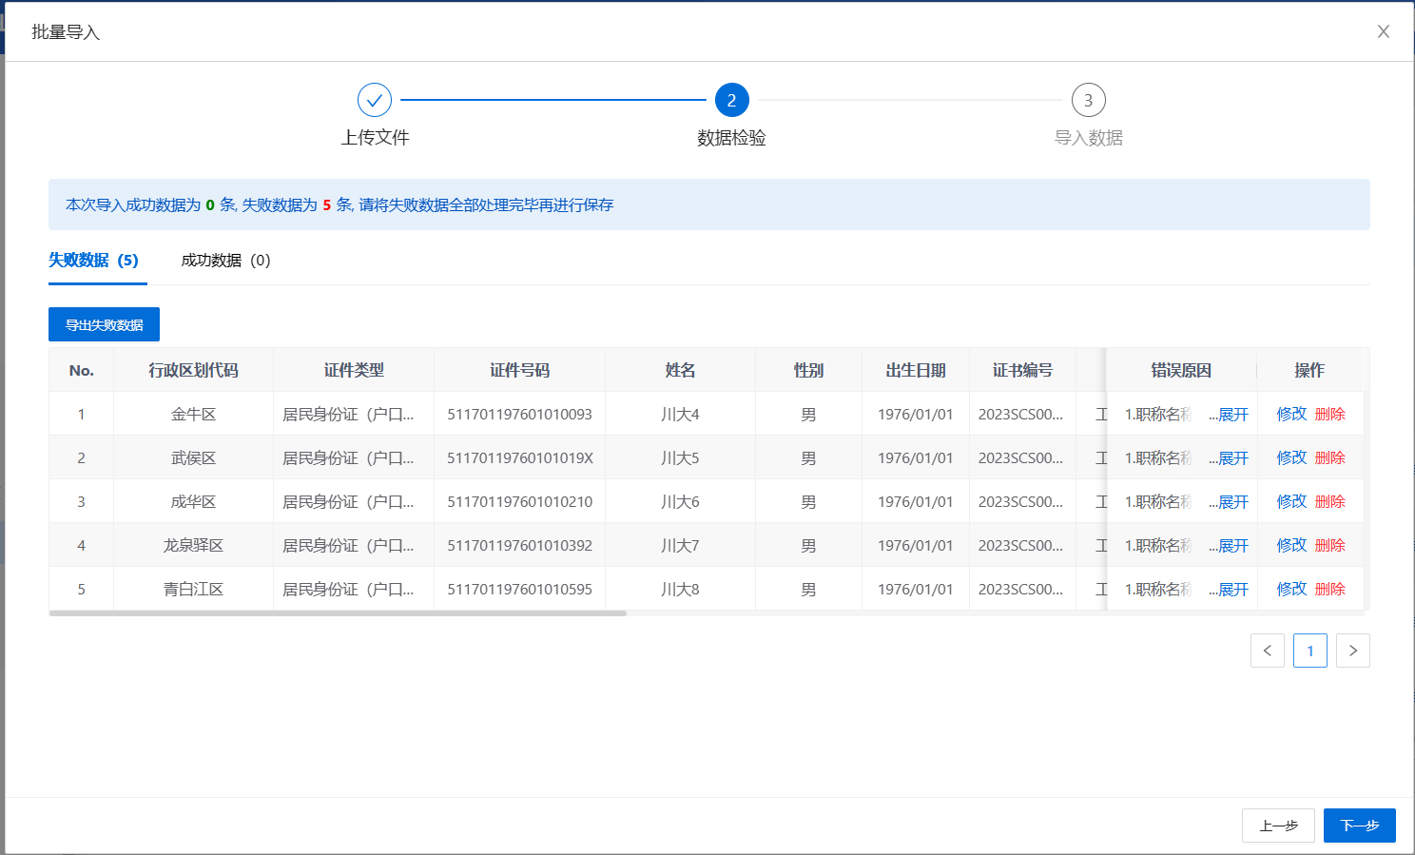
图2.6.26
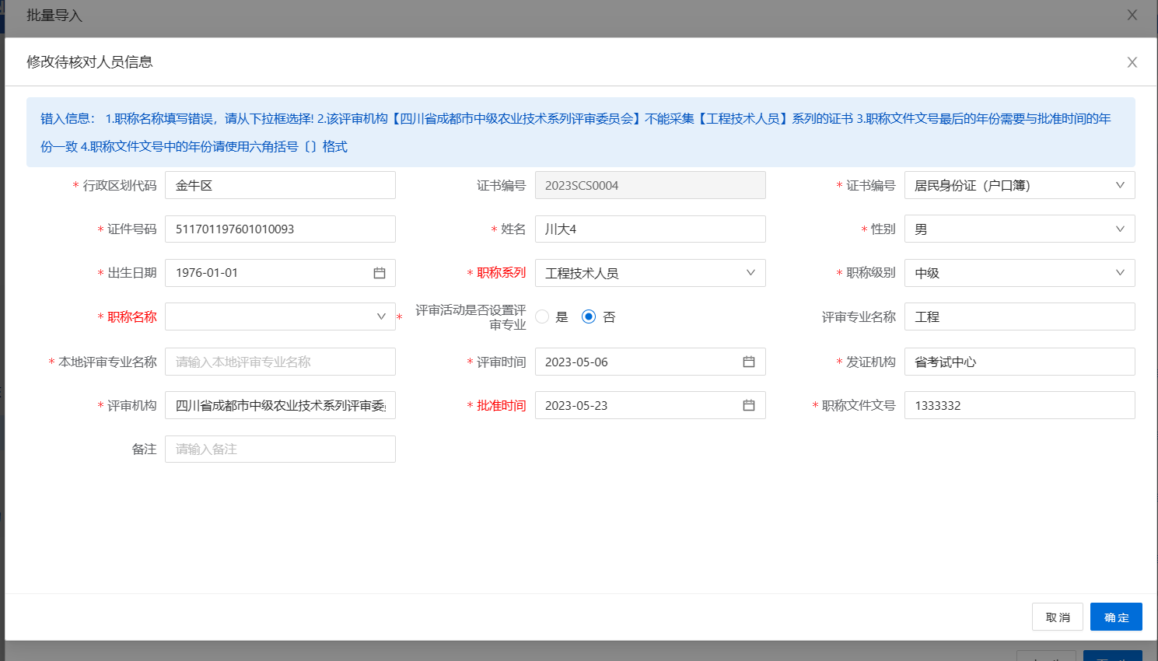
图2.6.27
待提交页面展示已经导入完成的数据，页面以职称文件文号、评审机构、发证机构分类展示，点击【人员列表】展示所属职称文件文号下的历史证书数据，如图2.6.28、图2.6.29所示。
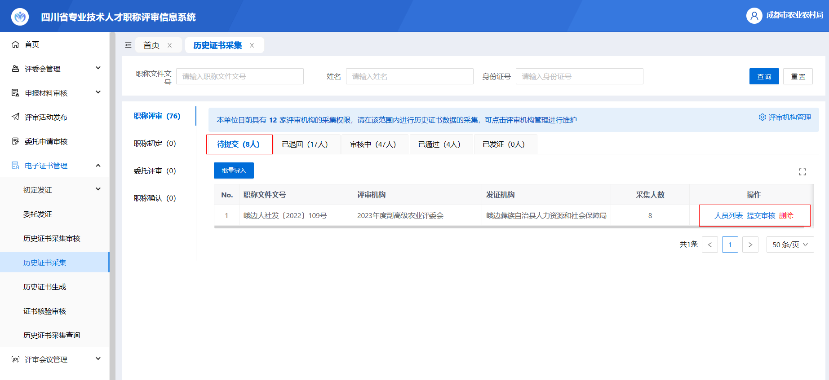
图2.6.28
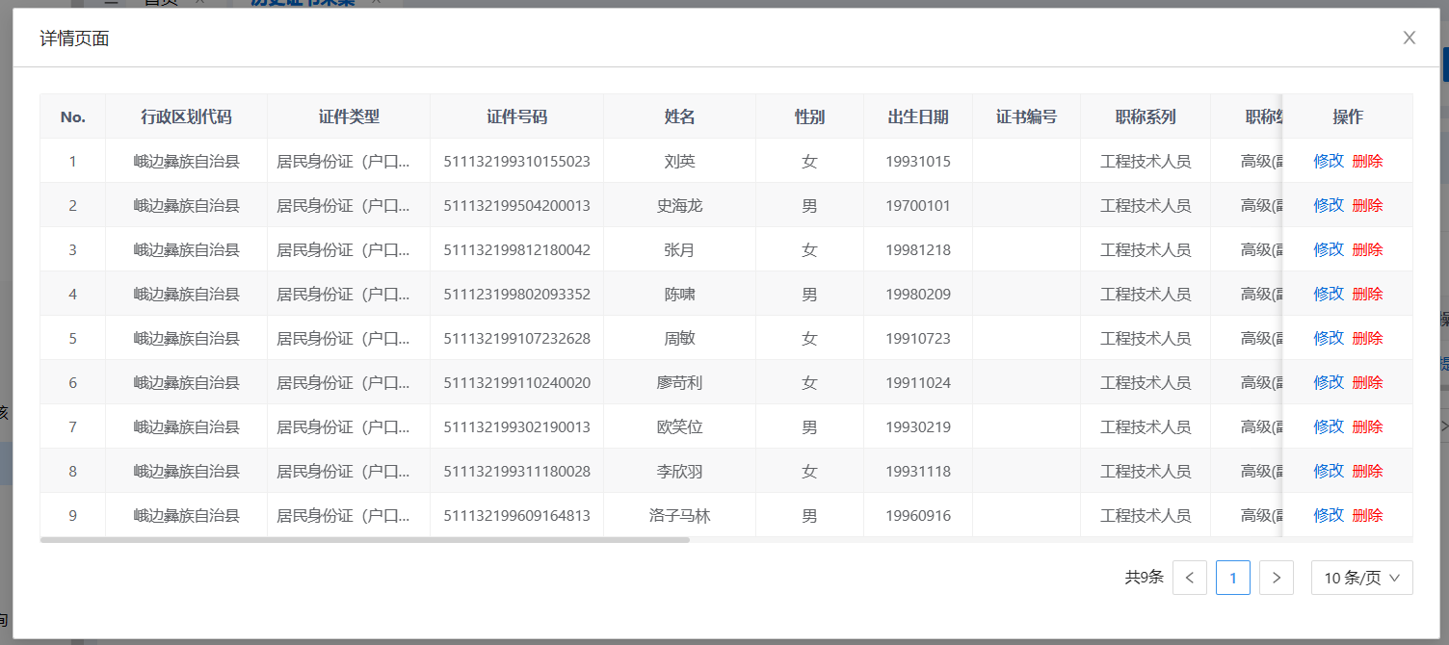
图2.6.29
点击【提交审核】，选择发证机构，系统根据选择的发证机构，展示审核流转途径，可以上传任职资格文件，如图2.6.30所示。提交后，材料将会根据展示的流转途径逐级审核。
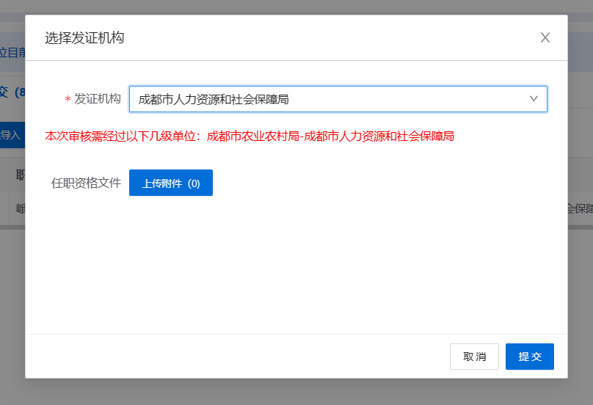
图2.6.30
2、职称初定数据上传
本模块用于上传通过职称初定申报获取的职称证书，由审批机关（发证机构）上传。数据导入成功后即可进行发证操作。如图2.6.31所示。
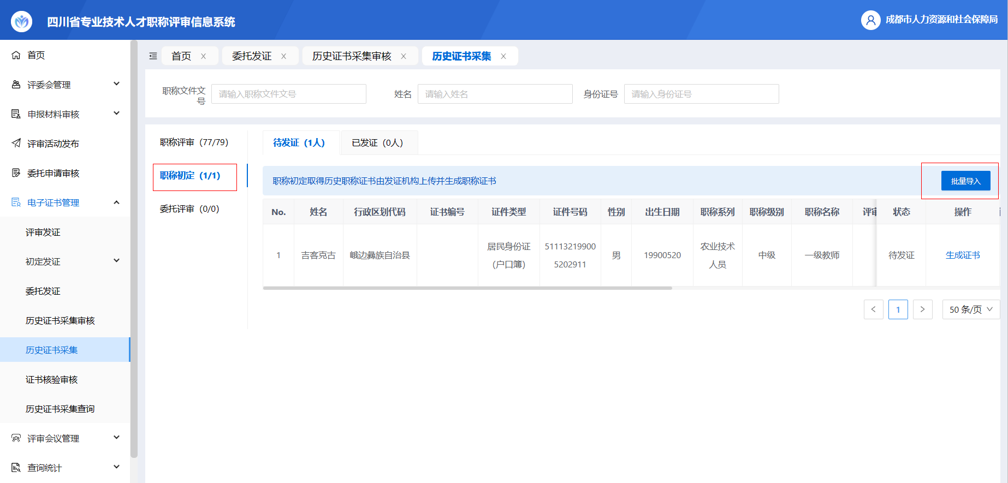
图2.6.31

3、职称委托数据上传
本模块用于上传通过委托评审申报获取的职称证书，由审批机关（发证机构）上传。数据导入成功后即可进行发证操作。如图2.6.32所示。
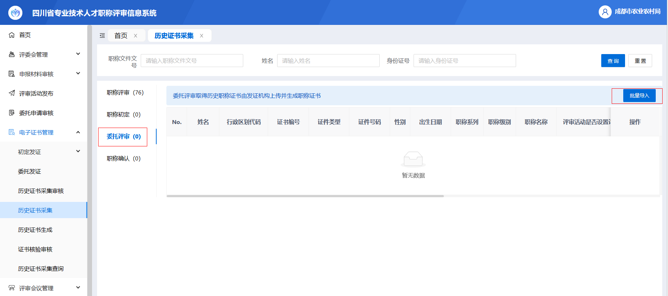
图2.6.32
4、职称确认数据上传
本模块用于上传通过职称确认获取的职称证书，由审批机关（发证机构）上传。数据导入成功后即可进行发证操作。如图2.6.33所示。
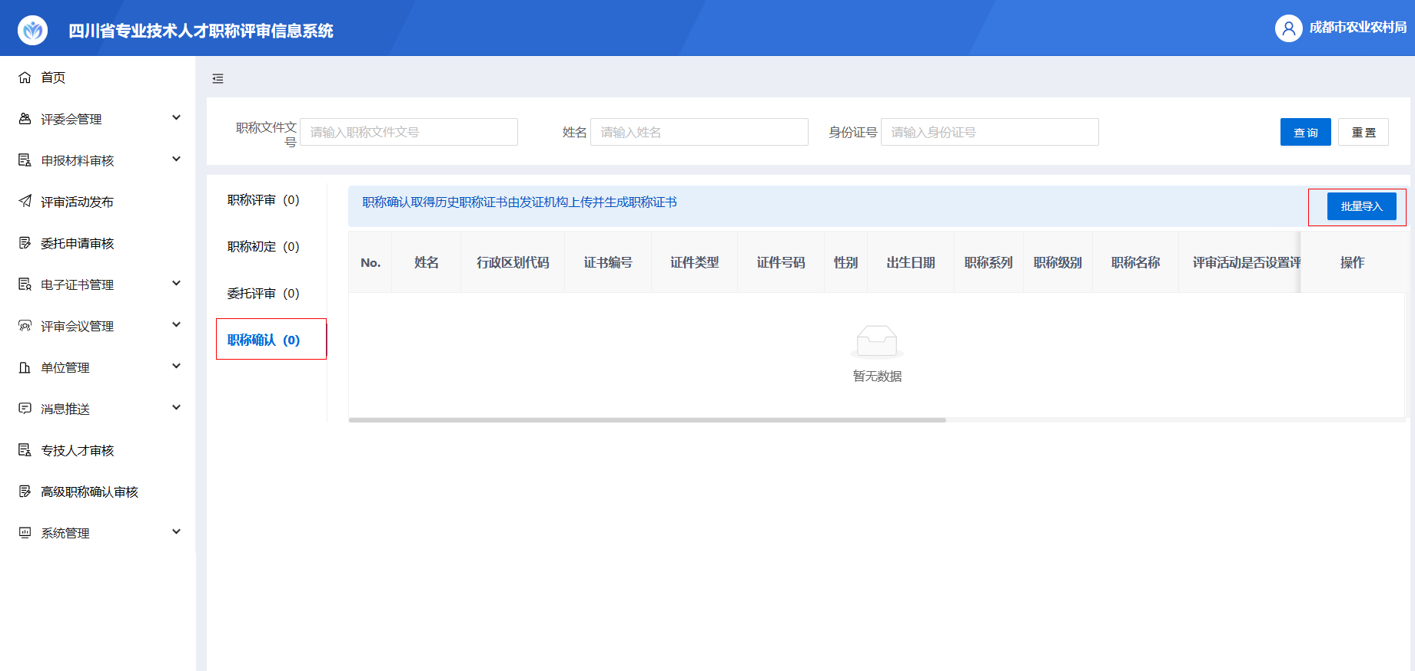
图2.6.33

2.6.2.3 数据审核
本模块用于审核评审单位提交的职称评审的证书信息。工作人员查看到待审核信息，点击审核，打开审核弹窗，对本职称文件文号内的人员审核。系统支持批量通过、批量退回、全部通过、全部退回、批量导入、全部导出操作。如图2.6.34、图2.6.35所示。
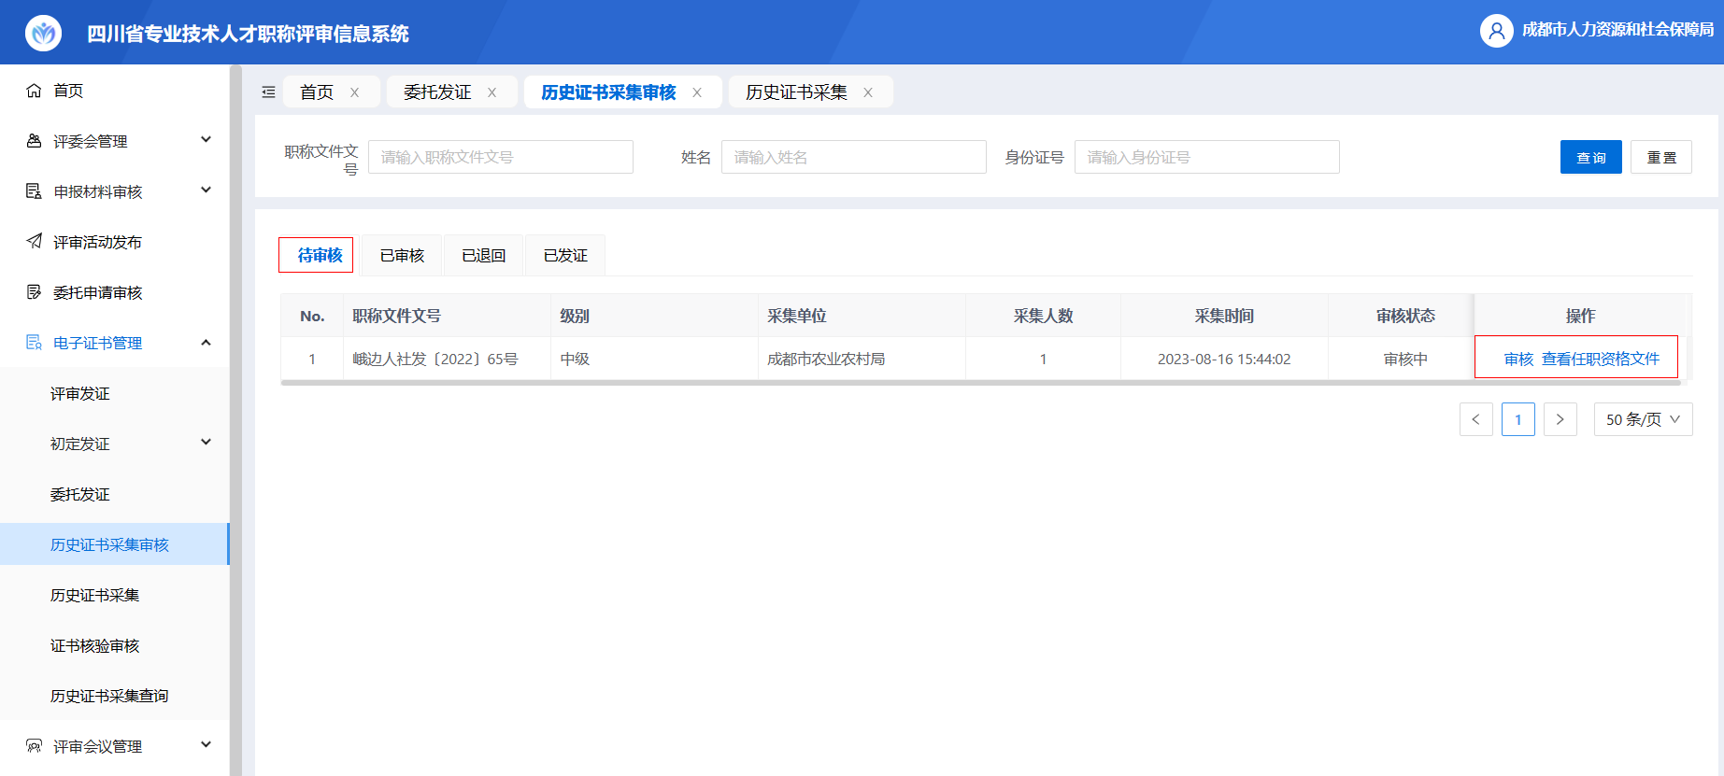
图2.6.34
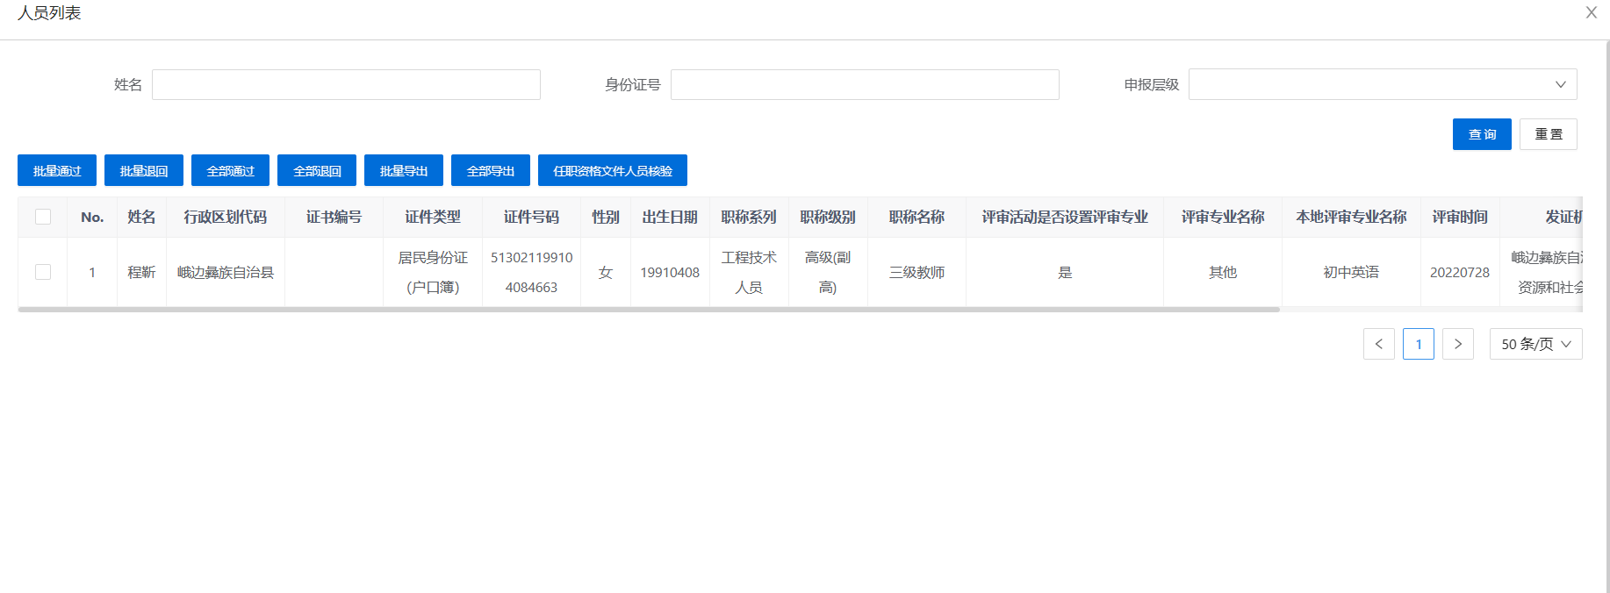
图2.6.35
可以通过任职资格文件人员核验功能校验待审核的人员名字是否在对应的任职资格文件内。（具体操作:将任职资格文件内的人员名单处理成姓名与姓名之间使用空格分开的格式，复制到人员名单输入框中，点击【开始校验】，系统会自动检查，待审核人员在校验名单内存在的，显示【存在】；反之，显示【不存在】）。如图2.6.36、图2.6.37所示。
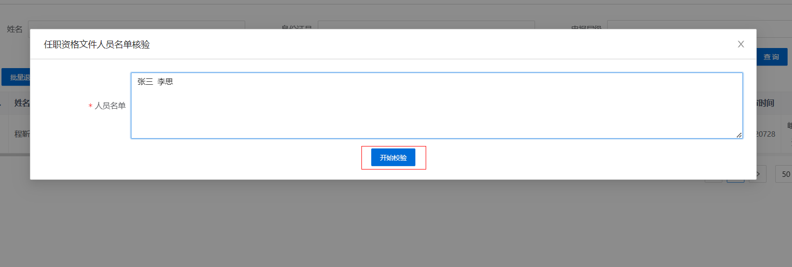
图2.6.36

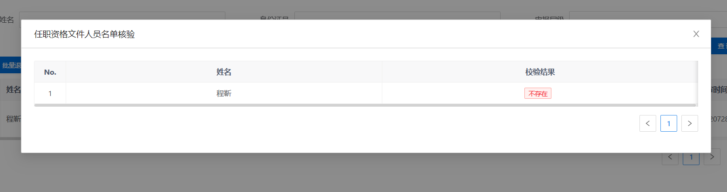
图2.6.37
审核通过：逐级提交至发证机构审核，发证机构审核通过后，可以进行发放证书操作。
审核退回：材料将退回至采集单位（评审单位），采集单位可以根据退回原因修正，再次提交。

2.6.2.4 历史证书生成
本模块为历史证书生成功能，包含职称评审审核通过数据，职称初定、委托评审、职称确认导入成功的数据。页面按照职称文件文号分类展示，数据状态默认为待发证，可以对有问题的数据设置取消发证；点击【生成证书】依次查看待发证人员列表，下载汇总表线下盖章，上传PDF文件，然后发证，如图2.6.38、图2.6.39所示。
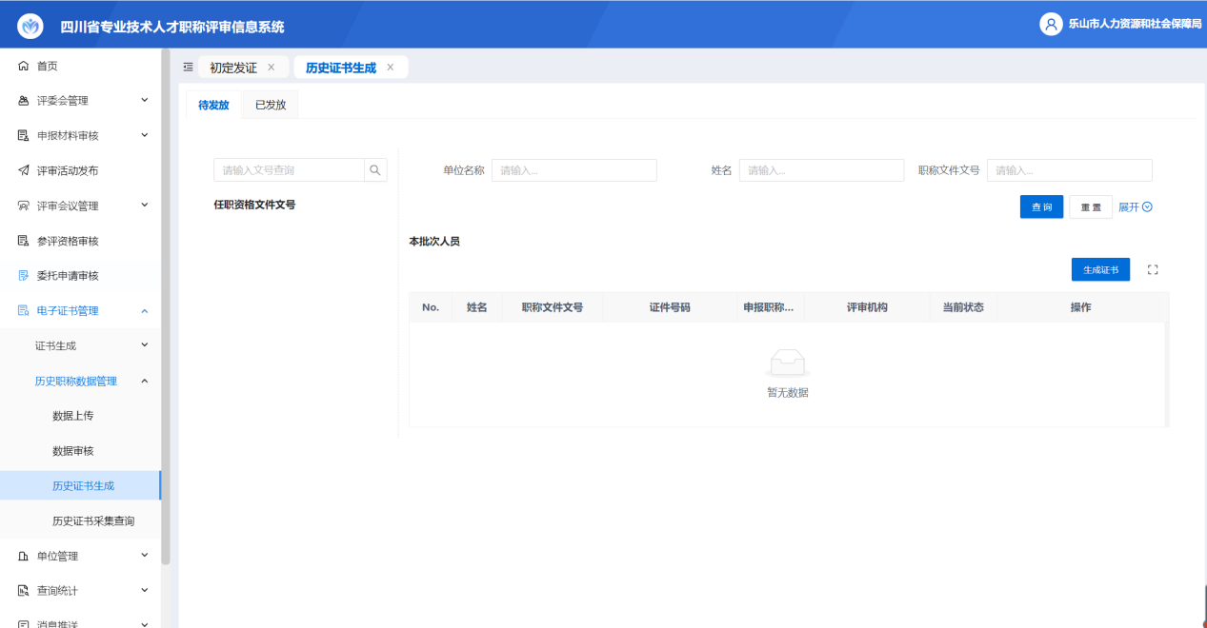
图2.6.38
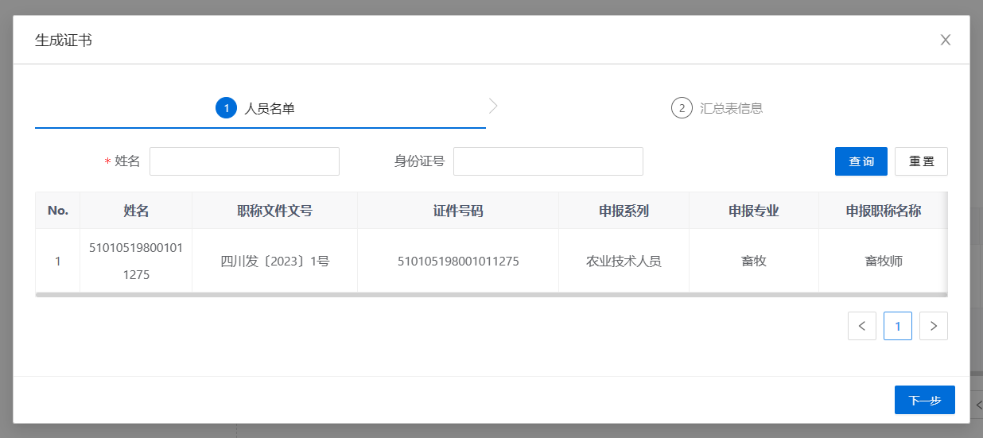
图2.6.39

单位管理

本级单位管理
- 基本信息维护
可以维护单位基本信息，如果需要变更上级单位，需要重新提交至上级单位审核。如图2.7.1所示。
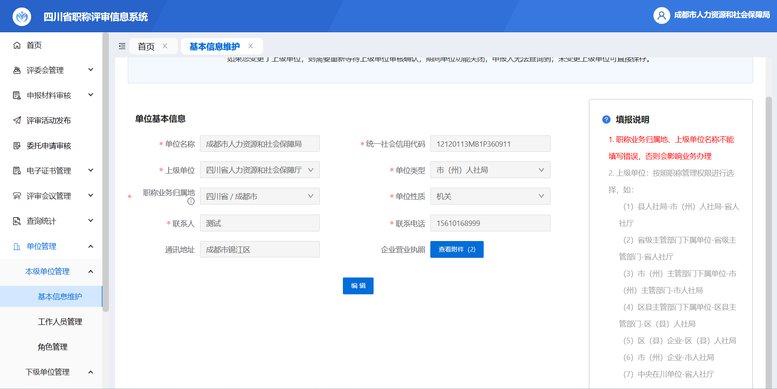
图2.7.1
- 工作人员管理
本系统默认第一个注册单位账号的是本单位的超级管理员，超级管理员可以在【工作人员管理】模块新增工作人员的账号，并指定角色，该工作人员就能获取相应的角色下所有的权限（如图2.7.2、图2.7.3所示）。保存成功后，工作人员可以在首页点击【登录入口】-【登录】，跳转至统一身份认证平台，需在该平台选择法人登录完成登录后跳转回本系统（如图2.7.4所示）。
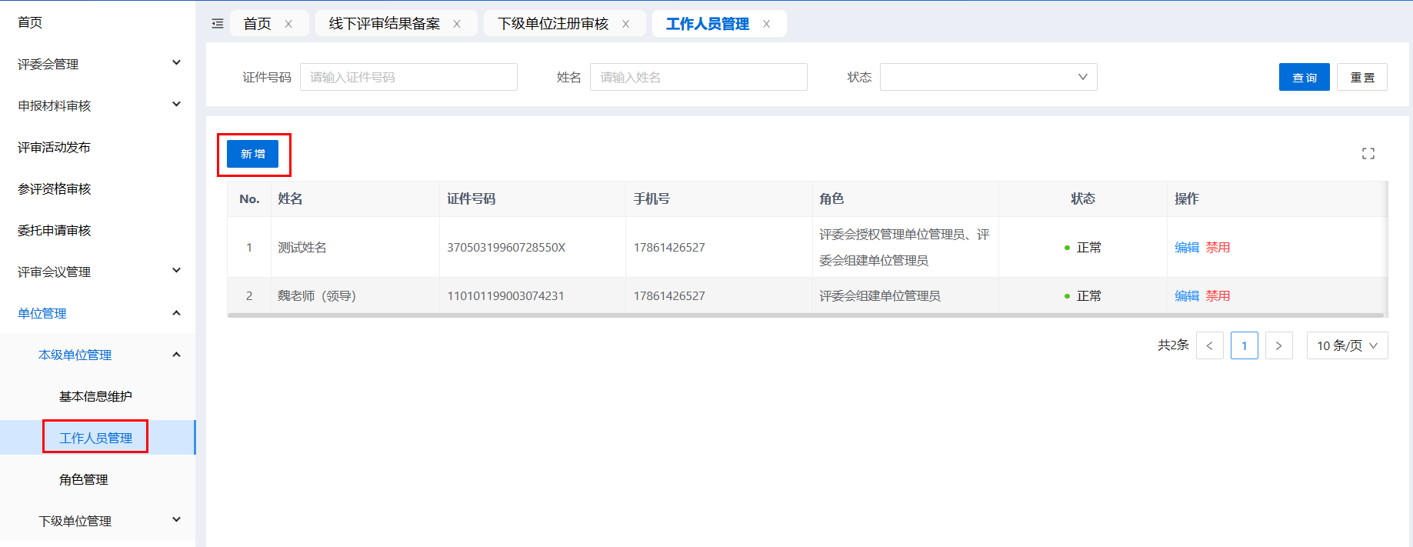
图2.7.2
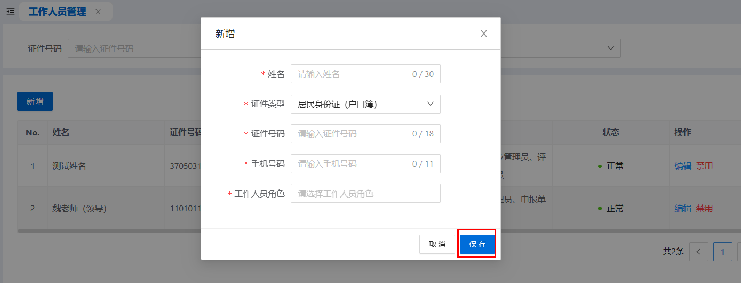
图2.7.3

图2.7.4

- 角色管理
本单位的超级管理员可以通过此模块新增角色信息，赋予不同角色不同的权限，后续新增工作人员账号时，可指定相应的角色，如图2.7.5、图2.7.6所示。
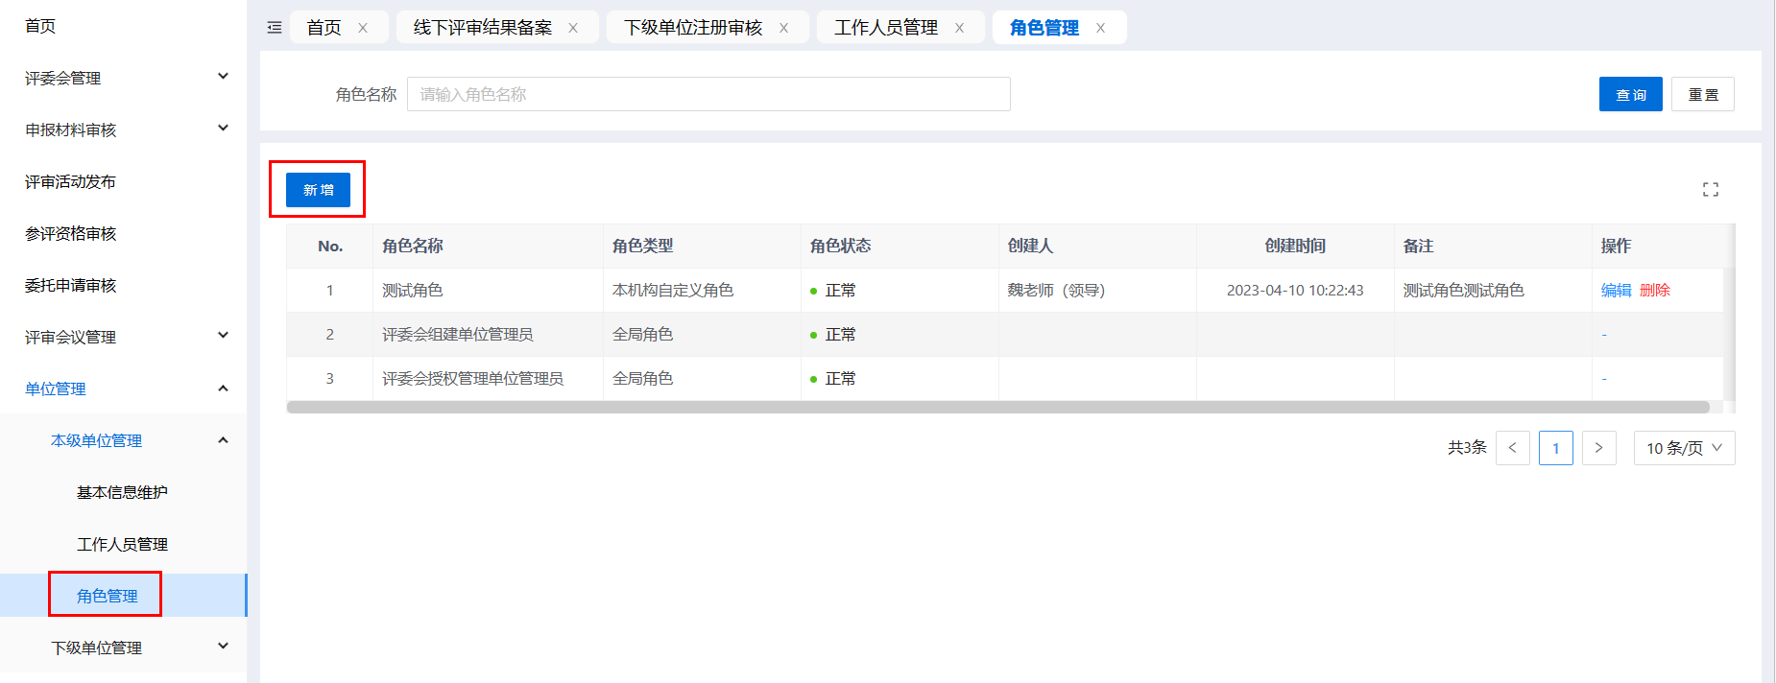
图2.7.5

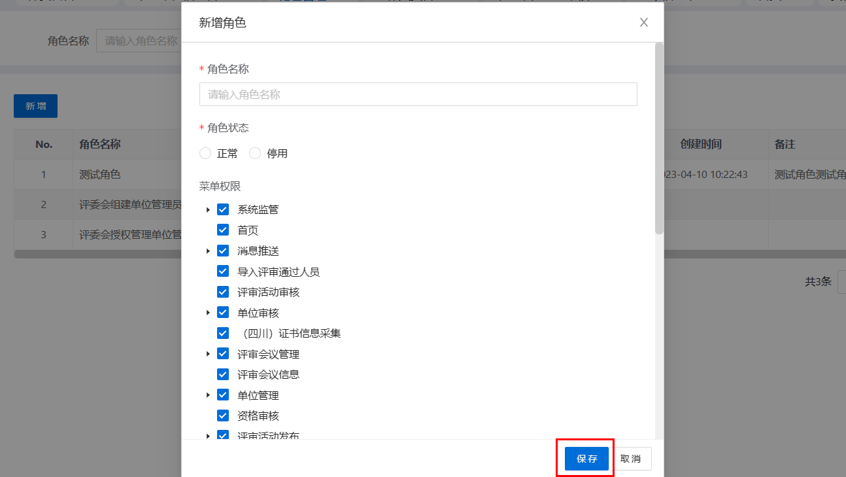
图2.7.6

下级单位管理
下级单位提交注册认证后，审核注册信息。如图2.7.7所示。
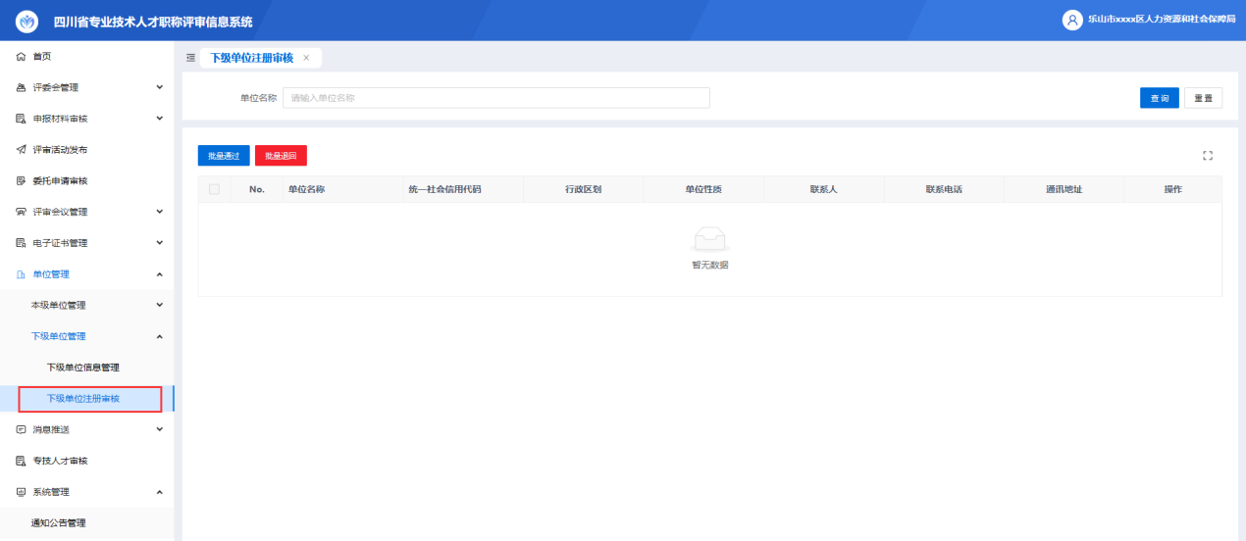
图2.7.7

查询统计

证书库查询
授权管理单位可以在此模块【数据统计】页面进行查询导出本系统已有的证书信息数据。【综合查询】页面进行查询相关申报人的申报信息、证书信息，支持数据导出。如图2.8.1、图2.8.2所示。
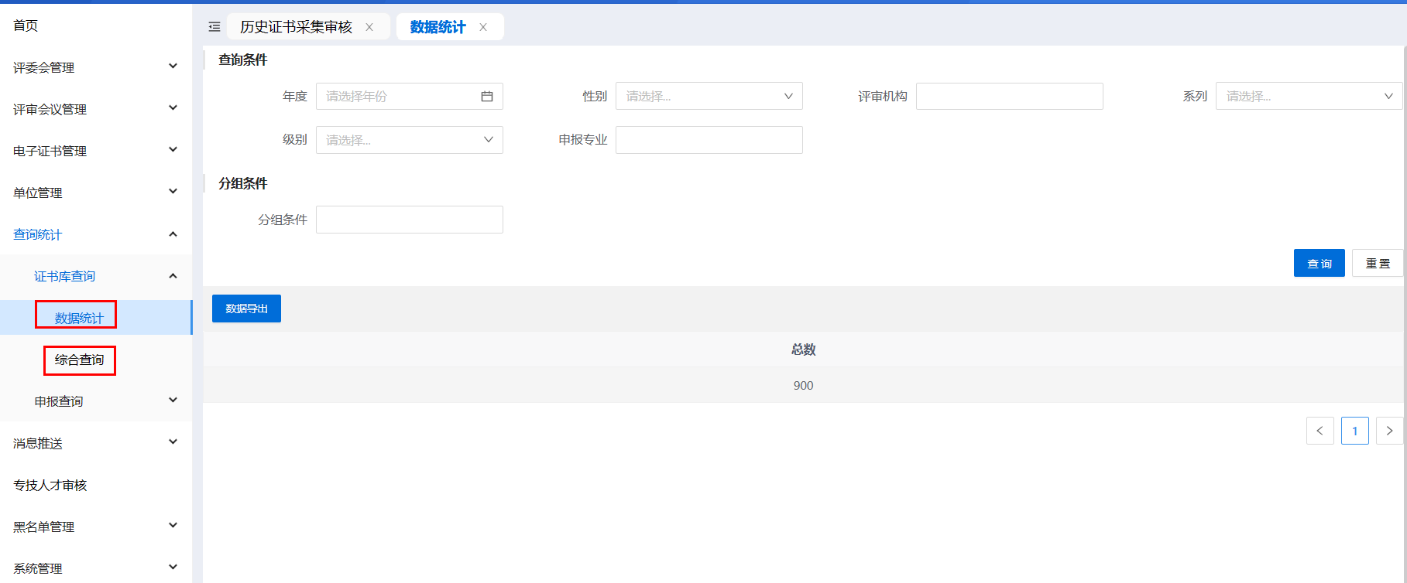
图2.8.1
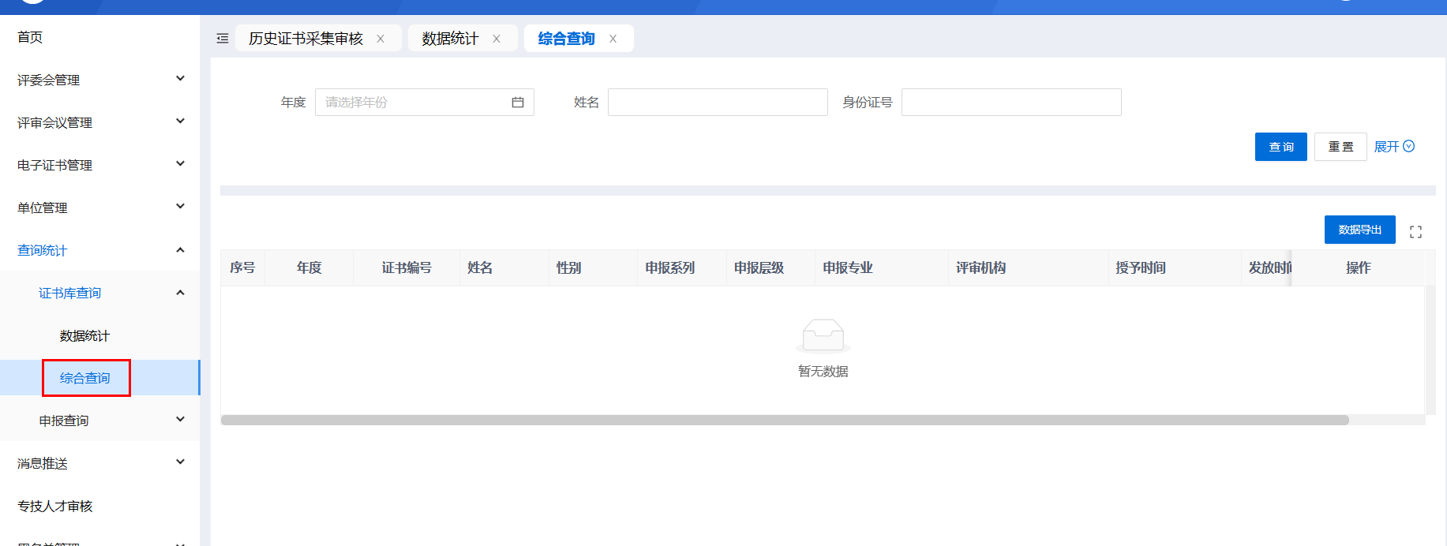
图2.8.2

申报查询
申报查询的【综合查询】页面支持按照年度、姓名、身份证号查询相关申报信息，支持数据导出、全屏展示。
【数据统计】页面可以根据不同的查询条件统计申报数据，支持数据导出。

消息推送
本功能用于向系统内的单位或个人发送个性化的通知消息。

消息通知
按照单位名称查询所需通知的申报人，勾选所需发送的下级单位，点击【编辑信息】，在弹出窗口中输入要发送的信息后点击【发送】，即可完成给单位的消息推送；点击【查看本单位人员列表】，勾选所需发送的申报人员，点击【编辑信息】，在弹出的窗口中输入要发送的信息后点击【发送】，即可完成给个人的消息推送。图2.9.1、图2.9.2所示。
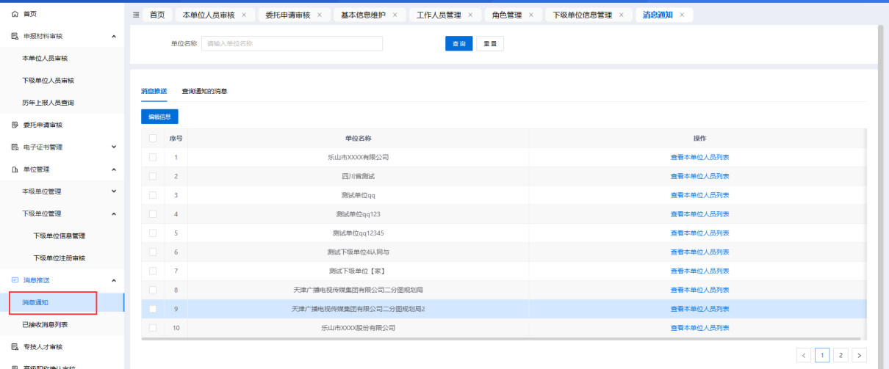
图2.9.1
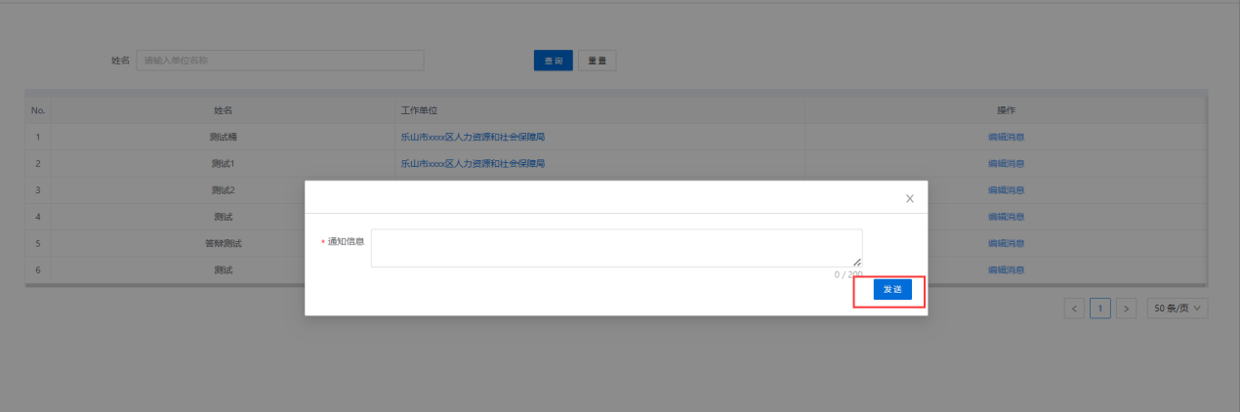
图2.9.2

已接收消息列表
可以在此模块查看已接收的消息（如图2.9.3、图2.9.4所示），点击此信息，可以查看详情和发送此信息单位，点击确认已读。
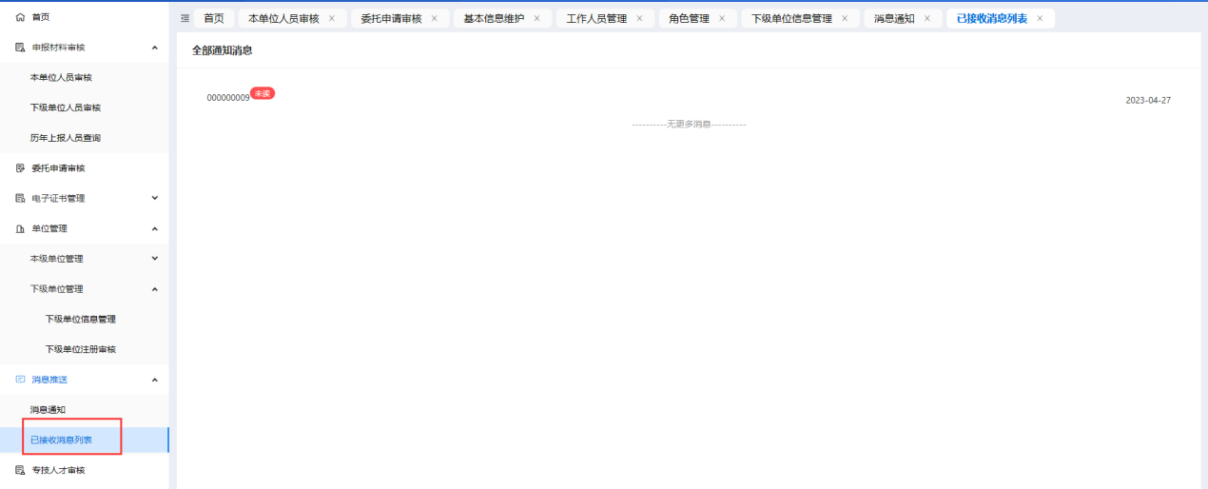
图2.9.3
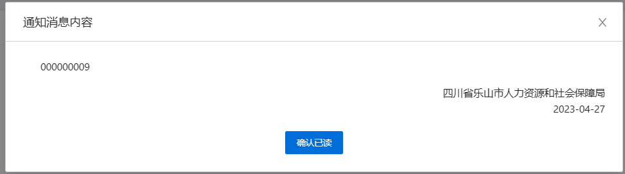
图2.9.4

专技人才审核

专技人才审核
单位可以查看到待审核信息，点击审核，进入审核页面，对其进行审核。审核通过，将此信息移交给本单位的上级单位继续审核；审核不通过，此条审核终止；审核退回，个人端可以修改后再次提交。专技人才统计页面可以实时查看专技人才统计信息，如图2.10.1、图2.10.2所示。
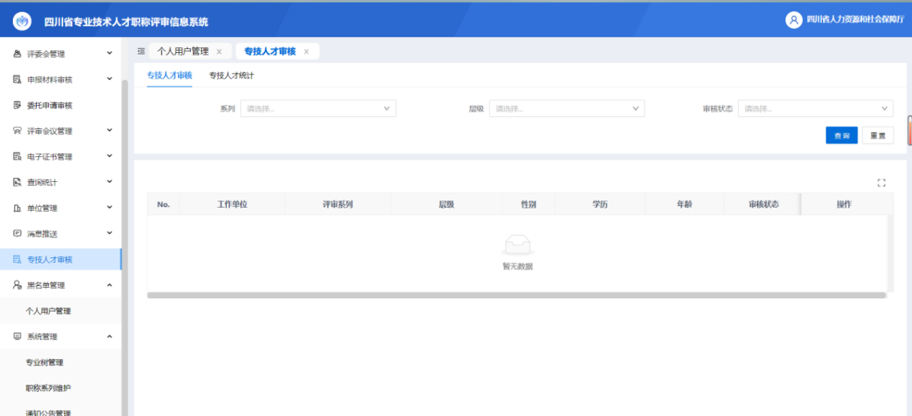
图2.10.1
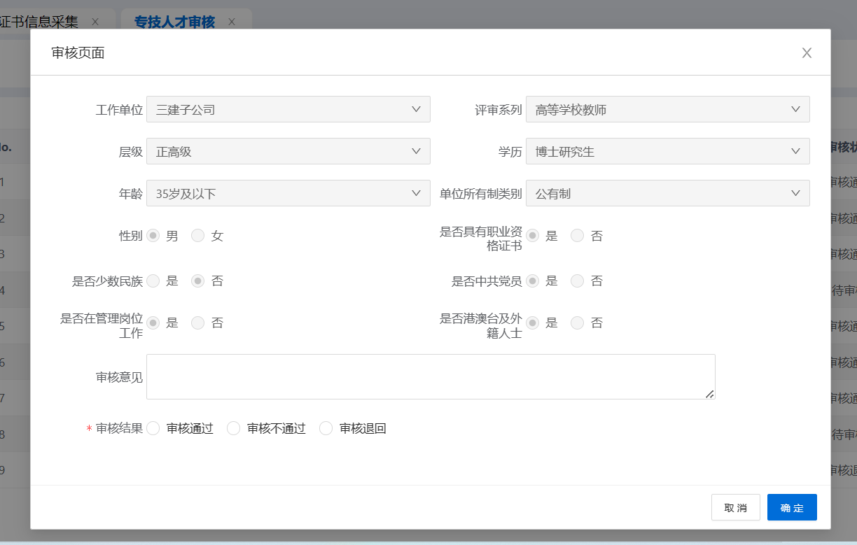
图2.10.2

专技人才统计
专技人才统计了不同系列、层级、学历、年龄、是否少数民族、是否中共党员、是否港澳台及外籍人士等信息，如图2.10.3所示。
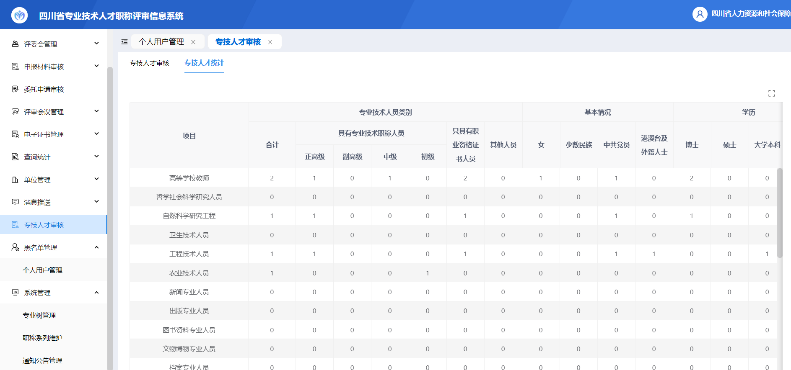
图2.10.3

职称确认审核
点击申报人信息右边【审核】，弹出申报人申报详细信息页面，界面左边显示申报人所填信息，可以直接在右边对话框输入审核意见，如图2.11.1、图2.11.2所示。
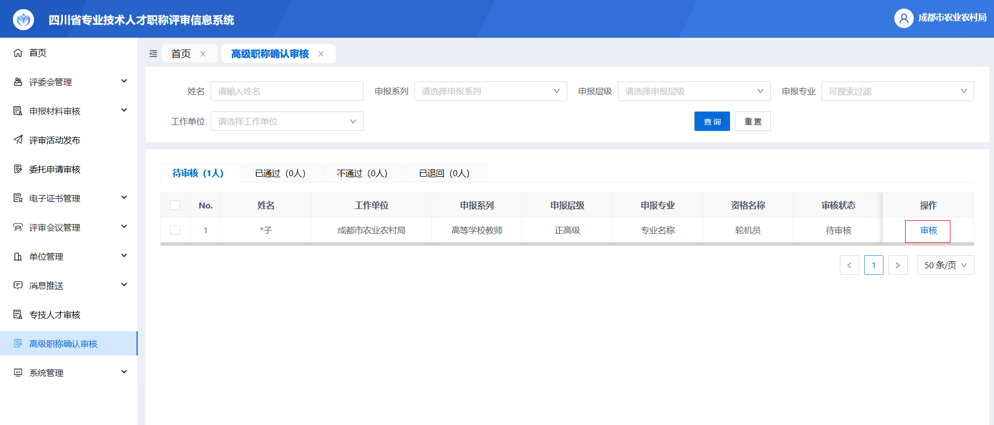
图2.11.1
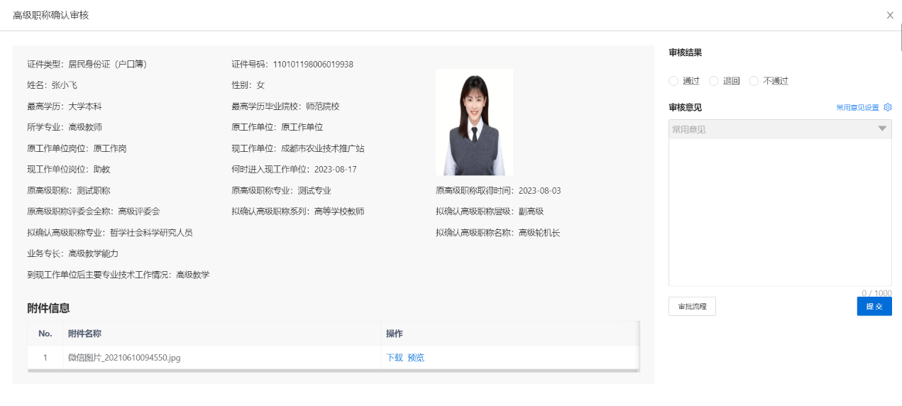
图2.11.2
点击【通过】直接提交至下一级审核单位审核。
点击【退回】应在下方对话框填入退回原因后点击确认退回。该信息将直接退回至申报人，申报人需按要求修改后重新提交，如图2.11.3所示。
图2.11.3
点击【不通过】后点击确认。该申报人该条记录将置为不通过。

系统管理

专业树管理
本功能可新增、修改、删除专业信息，调整专业层级。可以设置新增专业，可以修改证书显示名称。如图2.12.1所示。
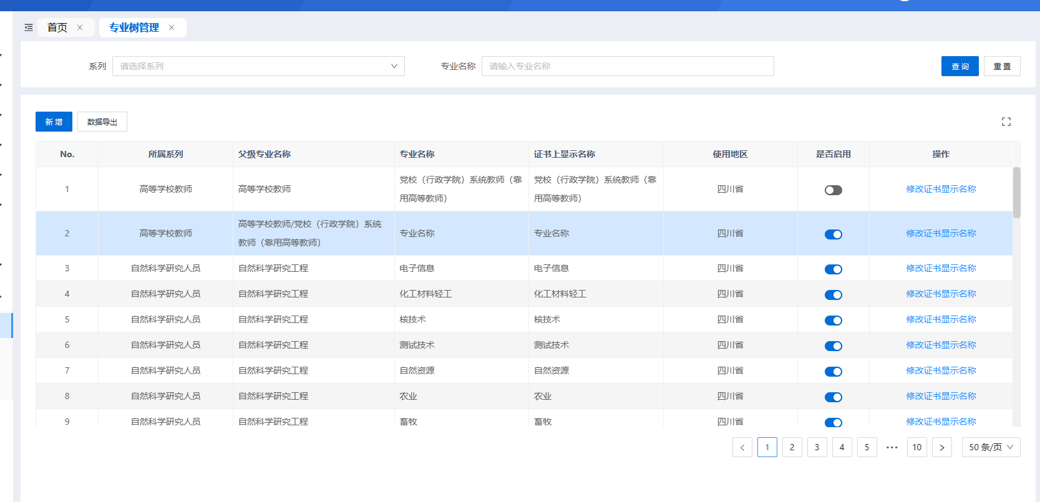
图2.12.1
点击【新增】，进入新增页面（如图2.12.2所示），可以设置新专业。
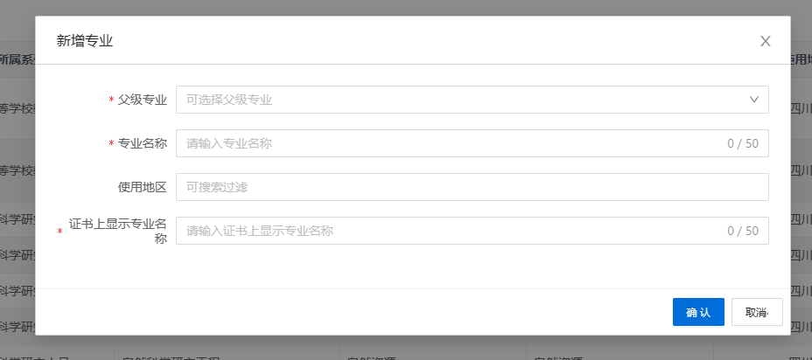
图2.12.2
点击【修改证书显示名称】，进入修改页面，如图2.12.3所示，可以对显示名称进行修改。
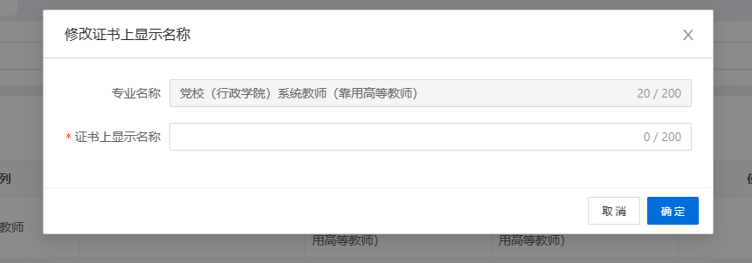
图2.12.3

职称系列维护
本功能可以新增职称系列，启用、禁用职称。如图2.12.4所示。
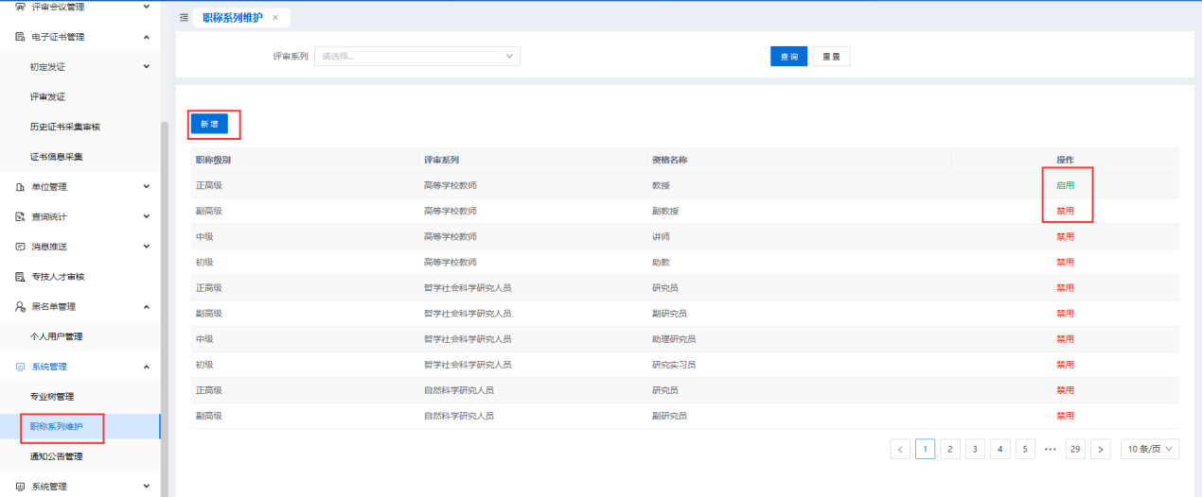
图2.12.4
点击【新增】，进入新增页面（如图2.12.5、图2.12.6所示）；可以新增系列、等级、和资格名称。在右边操作，点击【禁用】或【启用】，可以对职称系列进行启用和禁用。
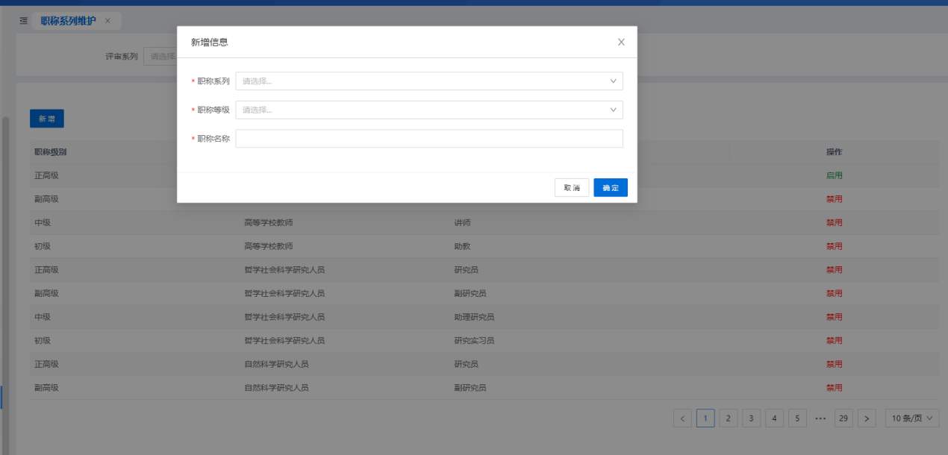
图2.12.5
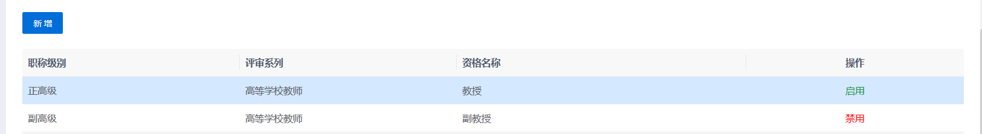
图2.12.6

通知公告管理
本功能负责系统公告管理;可以进行添加公告、编辑公告、发布公告、撤销公告、删除公告的操作。公告类型包括：通知公告、政策法规、公布文件、标准条件、上传文件、常见问题、评后公示、申报条件。如图2.12.7、图2.12.8所示。
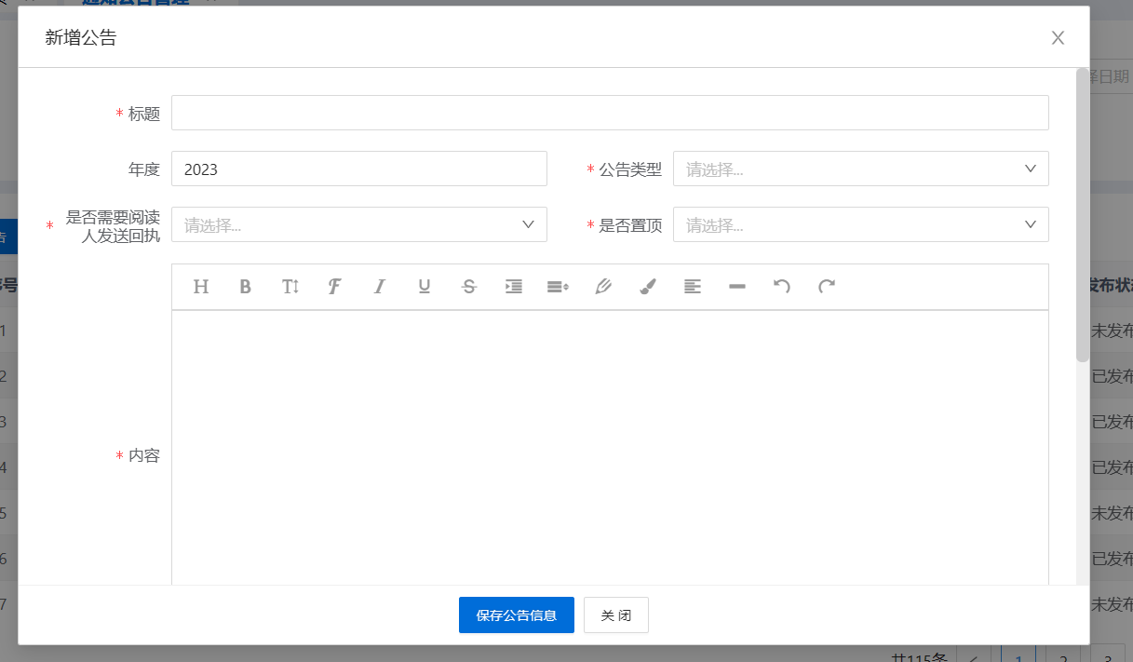
图2.12.7
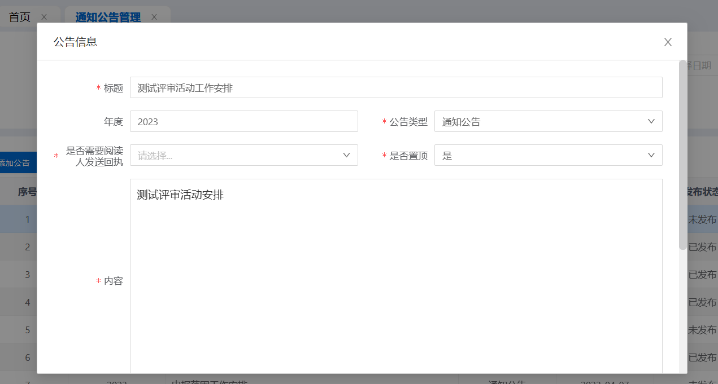
图2.12.8

多岗审核配置
系统支持评委会备案、评审活动发布、申报材料审核的多岗审核配置。选中相应的审核事项类型，新增审核级别和人员信息，后续审核流程按照审核级别从小到大审核。如图2.12.9、图2.12.10所示。
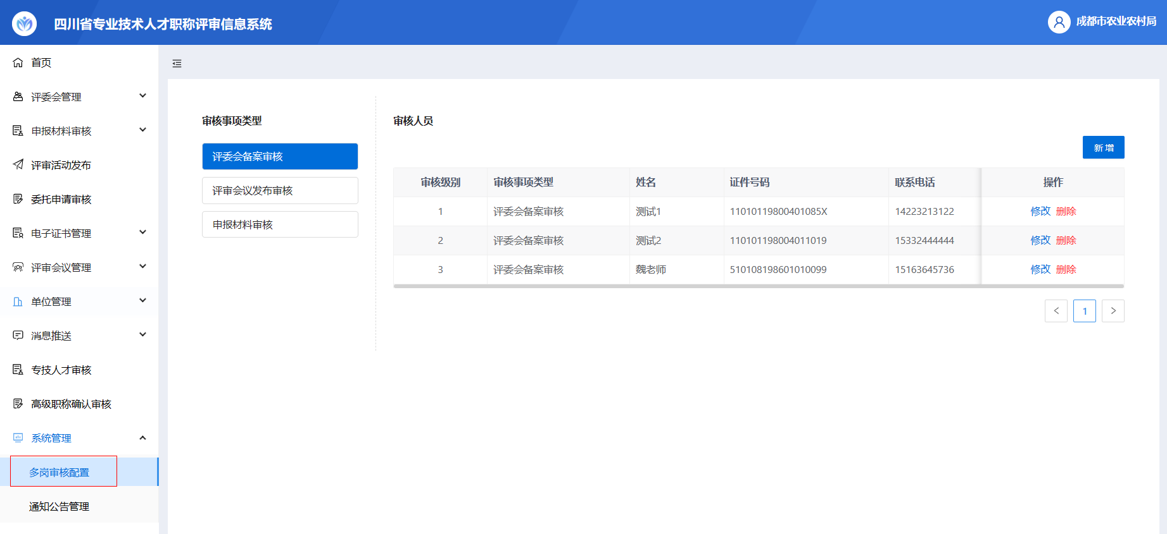
图2.12.9

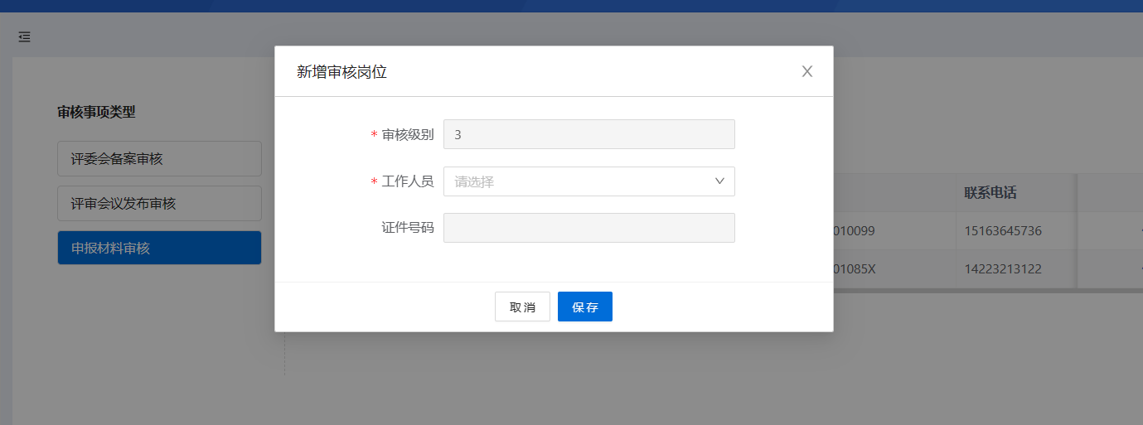
图2.12.10

